大專校院教學品保服務計畫
自評報告書
學校名稱 |  |  |  | (請蓋關防)
評鑑單位 |  |  |  | (請蓋關防)
評鑑單位主管 |  | 簽章處 |  | (請蓋關防)
聯絡人資訊 |  |  |  | (請蓋關防)
姓名 |  | 職稱 |  | (請蓋關防)
電話 |  | 傳真 |  | (請蓋關防)
手機 |  | E-mail |  | (請蓋關防)
日期 | 中華民國 年 月 日 |  |  | (請蓋關防)

第一部分 基本資料
壹、自評報告書內容自我確認表
填表說明：本表目的在提供受評單位檢視「自評報告書」內容是否完整呈現。
構面一、目標與發展
涵蓋項目 | 自評報告涵蓋內容
【共同部分】 | □有 □無
【日間部 學士班/副學士班】 | □有 □無
【日間部 碩士班/博士班】 | □有 □無
【進修部/在職專班】 | □有 □無
特色指標(若有特色指標，請條列說明) | □有 □無
構面二、教學與學習
涵蓋項目 | 自評報告涵蓋內容
【共同部分】 | □有 □無
【日間部 學士班/副學士班】 | □有 □無
【日間部 碩士班/博士班】 | □有 □無
【進修部/在職專班】 | □有 □無
特色指標(若有特色指標，請條列說明) | □有 □無
構面三、辦學績效與精進策略
涵蓋項目 | 自評報告涵蓋內容
【共同部分】 | □有 □無
【日間部 學士班/副學士班】 | □有 □無
【日間部 碩士班/博士班】 | □有 □無
【進修部/在職專班】 | □有 □無
特色指標(若有特色指標，請條列說明) | □有 □無
構面四、自我改善與永續經營
涵蓋項目 | 自評報告涵蓋內容
【共同部分】 | □有 □無
【日間部 學士班/副學士班】 | □有 □無
【日間部 碩士班/博士班】 | □有 □無
【進修部/在職專班】 | □有 □無
特色指標(若有特色指標，請條列說明) | □有 □無

貳、受評單位概況表
學校受評單位
成立年月 | 中華民國 年 月 |  |  | 成立名稱 |  | 經濟學系
近五年改名合併改隸情形 | □曾改名，改名年月：中華民國 年 月 改名後名稱：  □曾合併，合併年月：中華民國 年 月 合併後名稱：  ■曾改隸，改隸年月：中華民國109年8月 原屬學院：社會科學暨管理學院 改隸後學院：健康樂活暨管理學院  □其他變革（如：學制增減、班數增減、…）：(請自述)
目前學制 | 學制名稱 |  | 授予學位 |  | 成立年月 |  | 班級數 | 學生人數
目前學制 | 學士班 |  | 學士 |  | 89年8月 |  | 1 | 116
目前學制 | 碩士班 |  | 碩士 |  | 90年8月 |  | 1 | 18
目前學制 | 碩士在職專班 |  | 碩士 |  | 91年8月 |  | 1 | 26
目前學制 |  |  |  |  | 年 月
師資及行政人力 | 專任教師 |  | 兼任教師 |  |  |  | 行政人員
師資及行政人力 | 教授 | 4位 | 教授 |  | 位 |  | 職員 | 1位
師資及行政人力 | 副教授 | 4位 | 副教授 |  | 位 |  | 助教 | 位
師資及行政人力 | 助理教授 | 1位 | 助理教授 |  | 1位 |  | 助理 | 位
師資及行政人力 | 講師 | 位 | 講師 |  | 位 |  | 技士 | 位
師資及行政人力 | 其他 | 位 | 其他 |  | 位 |  | 其他 | 位
※師資及行政人力請填繳交自評報告時之當學期人數
※學制請依日間部、進修部/夜間部分別填寫
第二部分 自評報告
目錄
目錄（一.總目錄、二.圖目錄、三.表目錄）
壹、前言 1
一、科系所沿革………………………………………………………………….……….1
二、本次教學品保評鑑規劃與實施流程………………………………………………..6
貳、構面一目標與發展 ……………………………………………...9
1.1 教育目標的訂定/修訂過程與達成教育目標的主要作法…………………….…….9
1.2 本期中/長程發展計畫之訂定、執行及檢討………………………………...…….16
1.3 行政組織之運作、法規之訂定/修訂、年度經費之規劃與執行、空間及軟硬體設施之建置與使用…………………………………………………………………….24
1.4 學生之國際觀與國際移動能力的培養…………………………………………….33
參、構面二教學與學習 39
2.1 提升教師教學與輔導知能之措施………………………………………………….39
2.2促進教師專業發展之支援機制與措施……………………………………………..52
2.3 提升學生品德涵養與公民素養之措施…………………………………………….63
2.4 提升學生中文、外語、資訊等基本能力之措施………………………………….70
2.5 提升學生專業能力之措施…………………………………………………….……72
2.6 提升研究生研究能力與確保畢業論文品質之措施……………………………….84
肆、構面三辦學績效與精進策略 88
3.1 學生學習之成效表現與精進策略………………………………………………….88
3.2 教師研發、產學合作、社會服務之成效表現與精進策略………………………….99
3.3 對外資源開發之成效表現與精進策略…………………………………………...115
伍、構面四自我改善與永續經營 121
4.1 自我改善機制之建立及其運作情形…………………………………………..….121
4.2 針對上一週期委辦或自辦自我評鑑所提改善建議之處理情形………………...124
4.3 資訊公開與各項回饋意見之蒐集、分析及運用……………………………...…126
4.4 針對經營上可能發生的問題或困難點之預先檢視、評估與處理…………...…130
4.5 永續經營策略之研訂與執行情形…………………………………………...……134
陸、附件 139

圖目錄
圖0-1 佛光大學應用經濟學系發展沿革圖…………………………………………………2
圖0-2 應用經濟學系教學品保評鑑工作小組………………………………………………7
圖1-1-1 應用經濟學系教育目標依據之面向………………………………………………10
圖1-3-1 本系組織架構示意圖………………………………………………………………25
圖1-4-1 「佛大走向世界、世界走向佛大」的推動架構………………………………………….30
圖2-1-1提升教學品質與專業成長的支持機制………………………………………………..…38
圖2-1-2 導師導生輔導系統……………………………………………………………………40
圖2-1-3 班級/學術導師生晤談紀錄維護……………………………………………………40
圖2-1-4 本系辦理企業職涯講座實際情況……………………………...…………………42
圖2-1-5 本系舉辦校外企業參訪活動情況……………………………………………...…43
圖2-1-6 本系辦理證照讀書會及學習社群情況………………………………………...…44
圖2-1-7 企業倫理課程「職場倫理」分組影片拍攝運作情況………………………...…44
圖2-1-8 職場實務課程期末成果海報發表情況…………………………………………...45
圖2-1-9 UCAN平臺………………………………………………………………….……46
圖2-2-1 本系促進教師專業發展之措施……………………………………………...……53
圖2-2-2 智慧經濟與永續休閒教師交流社群活動剪影……………………………...……57
圖2-2-3 本系教師主題式遊戲課程措施-鍊環製作工廠遊戲…………………………..…60
圖2-2-4 本系教師主題式遊戲課程措施-交易互惠遊戲…………………………………..61
圖2-3-1 本系114學年舉辦高中暑期營隊-Fun暑經濟營活動……………………...……66
圖2-3-2 本系攜手金融業者至礁溪白鵝社區推廣普惠金融活動……………………...…67
圖2-3-3 本系攜手金融業者至慈濟汐止園區樂齡學堂推廣普惠金融活動…………...…68
圖2-3-4 本系系學會協辦「第十屆小小天使運動會」……………………………...……69
圖2-3-5 114年全國大專校院學生社團評選活動…………………………………….……70
圖2-3-6 115年全國大專校院學生社團評選活動……………………………………….…70
圖2-4-1 佛光大學通識教育學程架構…………………………………………………...…71
圖2-5-1 強化學生專業能力之推動措施………………………………………………...…78
圖2-5-2 佛光大學數位學習平臺………………………………………………………...…79
圖2-5-3 佛光大學Moodle學習平臺………………………………………………….……80
圖2-5-4 本系112-113學年度實習成果發表情況…………………………………………84
圖2-6-1 本系碩士論文提綱發表情況………………………………………………...……85
圖2-6-2 本系研究生互動情況………………………………………………………...……86
圖2-6-3 本系研究生學位考試辦理情況………………………………………………...…87
圖3-1-1 本系113學年度畢業生流向調查情況…………………………………...………97
圖3-3-1 本系系友餐會互動情況…………………………………………………….……119
圖4-1-1 本校自我改善與永續經營機制……………………………………………………..106
圖4-2-1 本系上一週期自我評鑑改善建議處理流程圖……………………………….…124
圖4-5-1 本系辦理中大銜接課程…………………………………………………….……135
圖4-5-2 本系辦理優秀同學回高中母校分享……………………………….……………136
圖4-5-3 本系辦理考生及家長見面會………………………………………………….…136
圖4-5-4 本系碩士學分班學生課堂參與情形………………………………………….…137

表目錄
表0-1 本系112-114學年度學士班招生情形………………………………………….……3
表0-2 本系112-114學年度碩士班招生情形…………………………………………….…5
表0-3 本系112-114學年度碩士在職專班招生情形…………………………………….…5
表0-4 本系教學品保評鑑規劃與實施流程…………………………………………..……………7
表1-1-1 本系學士班112-114學年度申請入學採計科目及最低錄取級分………………11
表1-1-2 本系111-113學年度學士班延畢比例………………………………………….…11
表1-1-3 本系系所定位及教育目標之SWOT分析……………………………..…………12
表1-1-4 112、113學年校院系級教育目標…………………………………………………13
表1-1-5 114學年校院級教育目標…………………………………………………….……13
表1-1-6 114學年應用經濟學系教育目標…………………………………………….……14
表1-1-7 114學年應用經濟學系核心能力…………………………………………….……15
表1-2-1 本校兩期中程校務發展計畫之願景、自我定位及教育目標…………………………...16
表1-2-2 109-113學年度及114-118學年度中程校務計畫發展策略對應表…………………..16
表1-2-3 系所端對應114-118學年度中程校務發展之規劃措施…………………………17
表1-2-4 本系112-114學年度中/長程發展計畫目標及措施……………………...………19
表1-2-5 本系112-114學年度中/長程發展計畫目標及措施之執行情形…………...……20
表1-3-1 系務會議與課程委員會之設置及運作情形…………………………………...…26
表1-3-2 本系112-114學年度各項法規之訂定/修訂情形……………………………...…27
表1-3-3 本系112-114學年度可支配經常門經費表（單位：元）………………………28
表1-3-4 本系112-114學年度管理費概況（單位：元）…………………………………29
表1-3-5 專業圖書、電子書及多媒體資料數………………………………………...……30
表1-3-6 本系112-114學年度圖書經費（單位：元）……………………………………30
表1-3-7 本系期刊採購統計………………………………………………………...………30
表1-3-8 本系圖書借閱次數………………………………………………………….……31
表1-3-9 本系112-114學年度專任教師流動概況…………………………………………31
表1-3-10 本系112-114學年度兼任教師聘任概況…………………………………..……32
表1-3-11 本系112-114學年度專、兼任教師基本資料…………………………..………32
表1-4-1 本系112-114學年度英文與中英雙語課程開設…………………………………33
表1-4-2 本系112-114學年度交換學生及交流學校一覽表………………………………35
表1-4-3 本系112-114學年度雙學位學生及學校一覽表…………………………………35
表1-4-4 本系112-114學年度海外實習學生及實習機構一覽表…………………………36
表1-4-5 本系112-114學年度海外營隊學生及機構一覽表………………………………36
表1-4-6 112-114學年度外國學生至本系就讀或修課一覽表…………………..…………37
表1-4-7 本系112-114學年度教師參加海外研討會………………………………………38
表2-1-1 本系112-114學年度專兼任師資結構表…………………………………………39
表2-1-2 本系112-114學年度專任教師每週實際授課時數………………………………40
表2-1-3 本系112-114學年度專任教師專長暨開授課程一覽表…………………………40
表2-1-4 本系112-114學年度兼任教師專長暨開授課程一覽表…………………………42
表2-1-5 本系112-114學年度各學期教學評量分數概況…………………………………42
表2-1-6 本系學士班師訪談紀錄統計表…………………………………………...………45
表2-1-7 本系專任教師114-2學年度Office Hours時間…………………………...……46
表2-1-8 課業輔導-預警制度………………………………………………………………46
表2-1-9 本系大學部升學進修國內外研究所人數…………………………...……………47
表2-1-10 114學年度UCAN平台本系各年級填報完成度情況……………………..……51
表2-2-1 本系教師112-114學年度參與校內外專業成長研習活動情況…………………54
表2-2-2 本系112-114學年度教師參與雲水雅會統計表…………………………………56
表2-2-3 本系112-114學年度教師社群參與情況…………………………………………56
表2-2-4 智慧經濟與永續休閒教師交流社群活動安排…………………………...………57
表2-2-5 AI與永續發展之財經專業社群活動………………………………………...……58
表2-2-6 AI專業融入教學設計與實踐社群活動規劃…………………………………...…59
表2-2-7 本系六大類革新專業課程措施…………………………………………...………62
表2-2-8 本系教師112-114學年度接受教師評鑑之情形…………………………………63
表2-3-1 本系112-114學年度系學會主辦活動統計表……………………………………64
表2-3-2 本校社團一覽表………………………………………………………...…………65
表2-4-1 本系學士班112-114學年開設資訊應用能力相關課程…………………………72
表2-5-1 校、院、系教育目標…………………………………………………...…………73
表2-5-2 校、院、系核心能力…………………………………………………………...…73
表2-5-3 本系學生在六項校核心能力的比較（114年3、10月）…………………………………66
表2-5-4 學士班系核心學程與核心能力對應…………………………………...…………67
表2-5-5 學士班財務金融學程與核心能力對應………………………………………...…67
表2-5-6 學士班國際商務學程與核心能力對應……………………………………...……68
表2-5-7 碩士班課程表與核心能力對應…………………………………………...………68
表2-5-8 碩士在職專班課程表與核心能力對應………………………………………...…68
表2-5-9 本系課程委員會校外專家委員……………………………………………...……69
表2-5-10 本系大學部課程數位/Moodle學習平臺使用情況………………………….……71
表2-5-11 本系碩士/碩專班課程數位/Moodle學習平臺使用情況……………..…………72
表2-5-12 本系112-114學年度校外參訪一覽表……………………………….….………72
表2-5-13 本系112-114學年度財經實務及職涯就業專題講座…………………..………82
表3-1-1 本系專業證照輔導課程與對應證照………………………………………...……89
表3-1-2 本系112-114學年度學士班取得證照彙整表……………………………………89
表3-1-3 本系學生於112-114學年度參與學術活動情形…………………………………91
表3-1-4 本系學生於112-114學年度獲國科會補助大專學生研究計畫情形……………93
表3-1-5 本系112-114學年度學生參加競賽活動情形……………………………………93
表3-1-6 本系112-114學年度學生參與學術活動獲得校內獎勵情形……………………93
表3-1-7 本系112-114學年度學生擔任教師計畫兼任助理或工讀生情形………………94
表3-1-8 本系學生擔任課程TA成果………………………………………………………94
表3-1-9 本系112-114學年度學生參與職場體驗情形彚整………………………………96
表3-1-10 112-114學年度本系學碩士生職場體驗與畢業就業連結情況…………………98
表3-2-1 本系教師112-114學年度國內外學術期刊論文發表情況………………..……100
表3-2-2 本系教師112-114學年度其他論文與專書出版…………………………..……103
表3-2-3 本系教師112-114學年度獲得國科會專題研究計畫之表現…………………..103
表3-2-4 本系教師112-114學年度獲得其他校外部門研究計畫之表現………..………103
表3-2-5 本系教師112-114學年度參與研討會情形………………………………..……104
表3-2-6 本系教師112-114學年度研究生（含碩專班）論文指導清單…..……………105
表3-2-7 本系教師執行校外計畫獲得校內獎勵一覽表……………………….…………109
表3-2-8 本系教師期刊論文發表獲得校內獎勵一覽表………………………….………109
表3-2-9 本系教師112-114學年度得獎及榮譽情形……………………………..………111
表3-2-10 本系教師112-114學年度各式審查及校外學術服務…………………………111
表3-2-11本系教師112-114學年度協助高中端招生服務場次統計………….…………114
表3-3-1 本系112-114學年度辦理之研討會……………………………………..………116
表3-3-2 本系教師112-114學年度開設中大銜接課程情形…………………..…………117
表3-3-3 本系112-114學年度臺北市碩士學分班的開設概況………………..…………118

摘要
構面一：目標與發展
本系依循校、院教育目標及中長程校務發展計畫，並結合經濟金融產業趨勢、AI與數位轉型需求，以及學生學習特質與系所定位，強調兼具「人文關懷、品德涵養、自學自覺、跨域實務」之人才培育。主要作法包括：推動數位與遠距教學、導入AI與SDGs課程、建置跨域學程與專題實作課程、深化企業實習與職場體驗、強化證照輔導與職涯支持機制，並透過導師制度、三生教育、國際交流及在地服務等措施，提升學生專業素養與實務應用能力。
在執行績效方面，本系已逐步建立兼具教學創新、實務連結與學生支持之發展模式。課程設計朝向數位化、跨域化與實務化發展，教師於教學、研究及產學合作方面除不斷累積成果外，亦持續精進AI、永續及數位教學能力；112-114學年度每年開設3-4門證照課程，職場體驗人數達56人。本系透過學習輔導、職涯支持及國際交流等措施，形成良性互動之教學研究環境，提升學生學習成效、國際視野與社會關懷能力。

構面二：教學與學習
本系建構多元教學與輔導機制，教學端推動「AI與永續發展」及「教學設計」等教師專業社群，並配合學校「學程3.0」推出素養導向、生成式AI輔助教學、SDGs等六大類共7門革新專業課程。學生端則落實導師晤談(總時數達583小時)與期中預警制度(預警輔導比率達100%)，彈性運用數位學習平臺與板書互動，搭配校外企業參訪、財經實務講座，及推動專業證照考照與碩士論文大綱發表會制度等。
在執行績效方面，整體教學評鑑分數平均落在4.75至4.85區間，持續高於全校平均。教師亦積極參與專業成長研習活動，兩位教師獲選教學優良/績優教師。學生專業表現上，112至114學年度學士班共考取122張專業證照；核心能力量表抽樣施測結果顯示，學生在跨域實務、專業創新等六項核心指標皆呈現成長趨勢。此外，系學會連續兩年蟬聯校內自治性社團第一名，並榮獲全國大專校院學生社團評選優等獎，充分展現卓越的公民素養培育成果。

構面三：辦學績效與精進策略
本系推動學用合一之雙軌培育機制，將證照輔導無縫融入學士班核心與專業課程，並與台新、聯邦、國泰人壽等大型金融機構深化全學年帶薪職場體驗。112至114學年度學士班證照考取成效顯著，並有多名學生參與職場體驗課程後，於畢業直接留任金融單位正職；此外，更有學生獲得國科會大專生研究計畫，甚至榮獲研究創作獎。教師研發與服務則透過國科會專題計畫與政府部門產學計畫申請、國內外學術活動參與、及學術期刊發表等，提升學術影響力；例如，112至114學年度本系教師於 SSCI、SCI、TSSCI等級期刊曾發表23篇高質量論文。最後，對外資源開發則主要透過跨校合辦研討會、前往策略聯盟高中開設中大銜接課程、強化系友聯結，並在臺北市開設推廣教育碩士學分班等，成功構建「招生－培育－回饋」之永續資源循環。

構面四：自我改善與永續經營
本系以校級機制為基礎，導入「PDCA品質循環 × KPI × VAI價值增值」之雙軌檢核制度。針對前次評鑑建議，透過系務會議與校級會議完整納入追蹤處理，並已全數解除列管。因應少子化與AI科技浪潮，本系藉由數據分析與課程精進，新增數門AI 應用跨域課程；對外，整合多元回饋機制（學生、校友、雇主），並透過各式招生活動與穩定開設碩士學分班等管道，開拓生源。期間學士、碩士及碩專班之整體平均註冊率達88.3%。其中，碩士班與碩專班新生註冊率連續達成100%。學士班方面，112學年度更榮獲「全校第一名就學穩定率」，113學年度專業證照考取總數亦高居全校第一。關於 VAI 價值增值部份，本系成功輔導多名學子獲得國科會大專生計畫補助，並協助研究生將碩士論文公開發表於具匿名審查制度之專業期刊，構建具永續經營之改善體系。

壹、前言
佛光大學自民國89年創校以來，遵循創辦人星雲大師提示的校訓「義正道慈」作為辦學內涵，以「人文精神」及「書院精神」作為辦學依歸，並以「具傳統書院精神的現代學府」為職志。自民國100年起，開始推動體驗生命關懷、提升生活素質與追求生涯發展之三生教育，以成就品德、品質、品味之三品教育理想，並將「全人教育、溫馨校園、終身學習」作為辦學理念。
隨著少子化重大的衝擊，以及承襲「把智慧留給自己、將大學留在人間」百萬人興學的發展風格，本校更聚焦於「傳統書院精神之現代實踐」的辦學，並以書院大學為長程校務發展目標，期能以書院教育特色，強化學生全方位養成教育，培育具社會關懷責任、德智合一，兼具人文修養與健全人格的社會中堅人才，以因應現代社會的需求。
趙涵捷博士於113年11月就任本校校長，更是推動多項改革任務，包括強化學校特色與品牌、加強國際化、開設創新與跨領域學程、強化就業支持與職涯規劃、發展線上教育與終身學習、強化社會責任與形象推廣等策略，試圖帶領本校迅速轉型，將書院精神融入人文精神，由「書院精神的現代實踐」精進到「人文精神的創新實踐」，延續東方傳統書院重視人格教育與以學為本、強調社會實踐及自主學習的理念，深耕人間佛教文化的人文精神，融入科技創新與跨域整合元素。
於15年的長程校務發展計畫第三階段114-118學年度，提出：教育願景為「型塑三好文化，培養四給精神的佛大人」，自我定位為「具人文創新精神與實務應用能力的教學卓越大學」，辦學目標為「實踐人文精神的三好AI無疆界全齡美學大學」，教育目標為「培育兼具『人文關懷、品德涵養、自學自覺、跨域實務創新』的現代公民」，辦學方針為「在地佛大、國際佛大、實驗佛大」，辦學特色（品牌）為「三好AI、無疆界、全齡、美學」，提出「在地佛大、國際佛大、實驗佛大」三大辦學方針與「三好AI、無疆界、全齡、美學大學」四大特色品牌。校務發展六主軸為「教學創新、全面輔導、產學研發、永續實踐、國際連結、優質校園」。
本校積極提升辦學品質，近兩年辦學深受各界肯定，主要績效為：(1) 2026 QS亞洲大學排名，佛大排名亞洲第682名，台灣第38名；(2) AppliedHE 2026 亞洲大學排名，佛大排名亞洲第154名，台灣並列第15（與中正、東華等並列），私校排名第6；(3) 2026年Research.com台灣最佳大學佛大綜合排名34名，電子與電機工程領域排名13名；(4) 2025年最新AD科學指標中，佛光大學H指數位居全台前40%；(5) 民國115年七度榮獲「三好校園實踐學校」最高榮譽，榮登『燈塔學校』典範；(6) 民國114年獲得教育部生命教育特色學校、品德教育特色學校（唯一雙獲獎大學）。

一、系所沿革
本校於民國89年創設，即以先辦研究所、再辦學士班的方式進行。經濟學研究所碩士班於民國90年設立，民國91年設立經濟學系學士班，民國92年再增設碩士在職專班，即為應用經濟學系之前身，至今已約25年。這段期間，為因應臺灣高等教育環境變遷及本校校務發展規劃，本系經歷1次更名與數次招生組別名稱調整（如圖0-1所示）。相關調整緣由及現況，分項說明如下：

圖0-1 佛光大學應用經濟學系發展沿革圖
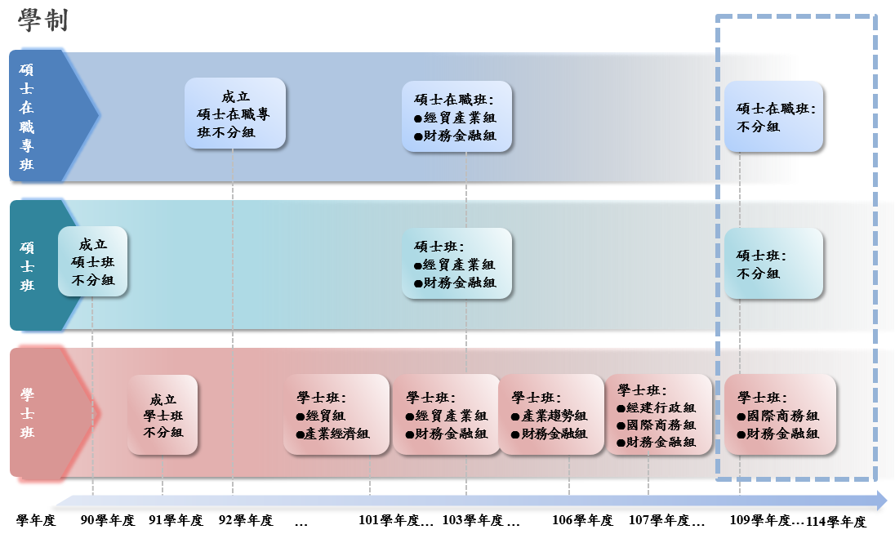

- 應用經濟學系學士班發展沿革及現況
應用經濟學系之前身為經濟學系，設立於民國91年，不分組招收學士班。民國101年，為配合全校課程學程化的實施，本系教學朝「學理與實務並重」發展，是故更名為應用經濟學系；同時，在「培育經貿專業人才，投入經建與經貿領域志業」的教育目標及活絡招生策略之作為下，開始採取招生分組，招收「經貿組」與「產業經濟組」學生。隨後，為再擴充學生就業能力和專長領域，也呼應校方落實課程分流、強化實務學習、及縮短學用落差等願景，本系於103學年度檢視並修改系所定位為「以經濟理論為體，跨領域、實作、及國際化為用的精緻學系」；而在整併原管理學系財務金融組的情況下，將招生分組相應調整為「經貿產業組」與「財務金融組」，二組招收學士班學生。隨後，由於學士班招生過程動盪，本系106學年度將「經貿產業組」調整為「產業趨勢組」。而107學年度再增設「國際商務組」，以突顯國際化的發展彈性，並將「產業趨勢組」更名為「經建行政組」，同時三組招收學士班學生。最後，為了聚焦在經濟學領域的實務及國際化層面，自109學年度起停招「經建行政組」，就此專注在「財務金融組」與「國際商務組」二組招收學士班學生，沿用迄今。近三學年（112~114學年度）應用經濟學系學士班招生及註冊概況如表0-1所示。
因應112~114學年度學士班註冊率欠佳，採取設置招生副主管、強化空戰與陸戰，以及減少招生名額等作為。115學年度本系學士班招生名額20名，特殊選才1名、個人申請17名，截至115年6月11日均滿招，預估115學年度學士班註冊率約為90%。

表0-1 本系112-114學年度學士班招生情形
學年 | 招生名額 | 註冊人數 | 註冊率
112 | 50 | 38 (1) | 76.47%
113 | 50 | 21 | 42%
114 | 34 | 25 (1) | 74.29%
註：(.) 為境外新生實際註冊人數

本系學士班現有111學年度（含之前）入學學生48名，112學年度入學學生35名，113學年度入學學生16名，114學年度入學學生23名，及115學年度招有學生??名。(此為現實際在校人數，與表0-1會有差異，請斟酌是否保留)
109學年度本校執行「以學院為核心教學單位」組織調整，將原社會科學暨管理學院轄下應用經濟學系、管理學系、社會學暨社會工作學系、公共事務學系、及心理學系重新劃分，由應用經濟學系及管理學系組成管理學院，其他三系則歸屬社會科學學院。114學年度再將管理學院與樂活產業學院合併，設立健康樂活暨管理學院，下轄應用經濟學系、管理學系（115學年度起停招學士班）、運動與健康促進管理學士學位學程、樂活產業學系（115學年度起停招）、及健康創意蔬食產業學系。
因應114 至118學年度中程校務發展計畫，以及健康樂活暨管理學院設立所新定之校、院級教育目標與核心能力，本系也在「以經濟理論為體，跨領域、實作、及國際化為用」的系所定位下重新檢視，將本系學士班教育目標具體精修為「培養具經濟分析與跨域整合能力之應用經濟專業人才」、「培養具三好品格與專業倫理之應用經濟專業人才」、「培養具自主學習能力與國際視野之應用經濟人才」、以及「培養具團隊合作與人文關懷之應用經濟人才」；並將核心能力指標設定為「具備整合經濟專業與跨域知能，進行問題分析與實務應用之能力」、「具備運用經濟專業知識與科技工具，進行創新應用之能力」、「具備力行三好精神、涵養品德並促進身心靈健康之能力」、「具備自主學習、培養國際視野與持續精進之能力」、「具備關懷社會與永續發展之意識，並展現責任感之能力」，以及「具備基本溝通表達與團隊合作之能力」等（附件0-1，應用經濟學系114學年度第4次系務會議紀錄）。此下，於課程學程化制度下強化理論與實務連結，促進學生跨領域及多元學習機會與視野；學生除了能依志趣培育商學相關領域的專業條件外，也期望激發學生可以經濟原理、思維、運作為底，養成跨領域、實作、和國際化發展彈性，來開闢完成學業後更為寬廣的人生職涯。

- 應用經濟學系碩士班發展沿革及現況
經濟學研究所碩士班於民國90年設立，以「致力產業競爭力之提升與績效之改善」及「滿足經貿人員進修意願，落實並加速終身學習理念的實踐」為宗旨，不分組招收學生。民國101年，為配合學系系名調整及招生策略性分組，故更名為應用經濟學系碩士班，並區分「經貿組」和「產業經濟組」二組招生。103學年度起，則再將組名更改為「經貿產業組」和「財務金融組」。而在全校碩士班課程實未納入學程化制度，以及碩士班與學士班在實際招生存在策略差異下，109學年度起本系碩士班恢復不分組招生。近三學年（112~114學年度）應用經濟學系碩士班招生及註冊概況如表0-2所示。
考量到校內組織與外部環境趨勢，本系碩士班教育目標亦進行相應調整，分別為：「培養具經濟研究與跨域創新能力之專業研究人才」、「培養具三好品格與社會責任之經濟專業人才」、「培養具研究創新能力與國際視野之經濟專業人才」、及「培養具溝通協調與社會關懷之經濟專業人才」。而核心能力指標設定為「具備整合經濟理論與跨域知能，進行研究分析與問題解決之能力」、「具備運用經濟分析方法與科技工具，進行研究創新之能力」、「具備實踐三好精神、培養專業倫理與身心靈平衡之能力」、「具備自我反思、研究深化與拓展國際視野之能力」、「具備關懷社會與永續發展之理念，並實踐專業倫理之能力」，以及「具備跨領域溝通協調與團隊合作之能力」等（附件0-1，應用經濟學系114學年度第4次系務會議紀錄）。
本系碩士班主要生源為本校申請學、碩士一貫修讀之本系（或外系）學生（稱預研生），及部份本、外校學生（應屆或非應屆）或在職進修人士。現有113學年度（含之前）入學學生1名，114學年度入學學生11名、及5名115學年度所招學生（但申請於114-2學期提前入學）。

表0-2 本系112-114學年度碩士班招生情形
學年 | 招生名額 | 註冊人數 | 註冊率
112 | 13 | 13 | 100%
113 | 13 | 13 | 100%
114 | 13 | 13 | 100%

- 應用經濟學系碩士在職專班發展沿革及現況
經濟學系碩士在職專班於民國92年設立，以「致力產業競爭力之提升與績效之改善」及「滿足經貿人員進修意願，落實並加速終身學習理念的實踐」為宗旨，以社會上各職場、領域中欲在職進修之人士為招收對象，原不分組招生。在同步配合學系系名調整及招生策略性分組前提下，民國101年更名為應用經濟學系碩士在職專班，且區分「經貿組」和「產業經濟組」二組招生。103-108學年度再更改為「經貿產業組」和「財務金融組」二組招生。109學年度起恢復不分組招生。近三學年（112~114學年度）應用經濟學系碩士在職專班招生及註冊概況如表0-3所示。

表0-3 本系112-114學年度碩士在職專班招生情形
學年 | 招生名額 | 註冊人數 | 註冊率
112 | 22 | 22 | 100%
113 | 23 | 23 | 100%
114 | 24 | 24 | 100%

因主要招收對象不同於碩士班，本系碩士在職專班教育目標也有些微差異，分別為：「培養具經濟決策與跨域實務整合能力之中高階人才」、「培養具三好精神與專業倫理之中高階管理人才」、「培養具策略思維與終身學習能力之中高階人才」、及「培養具領導協作與利他精神之中高階人才」。而核心能力指標為「具備整合經濟專業與跨域資源，進行決策分析與實務整合之能力」、「具備運用經濟專業與科技工具，推動策略創新與實務應用之能力」、「具備實踐三好精神、落實專業倫理與自律涵養之能力」、「具備策略思維、終身學習與國際視野之能力」、「具備推動社會責任與永續發展，展現利他精神之能力」，以及「具備組織溝通協調與團隊領導合作之能力」等（附件0-1，應用經濟學系114學年度第4次系務會議紀錄）。
本系碩士在職專班現有113學年度（含之前）入學學生3名，114學年度入學學生24名，及115學年度招有學生23名。

(四)應用經濟學系人員、位置、及空間配置
本系之教職員工至114學年度第2學期，共有專任教師9位，皆獲有博士學位；包括4位教授，4位副教授，及1位助理教授。兼任教師聘有1位，亦獲有博士學位。另編制內職員1位，專責系務行政。
本系座落於佛光大學校區中德香樓三樓，空間規劃為行政、研究、教學活動等區域。其中，行政區域為系辦公室1間，教師研究室9間，研究生研究室1間；專屬教學教室共計3間，依容納人數規模分為大、中、小型教室各1間。除了上述空間外，本系亦可與其他院系共同協調使用德香樓及雲起樓之教室與會議室。

二、本次教學品保評鑑規劃與實施流程(校提供參酌，再微修)
本系自我評鑑過程依據「佛光大學自我評鑑辦法」（附件0-2，佛光大學自我評鑑辦法），規劃自我評鑑工作的推動。本辦法第三條明訂自我評鑑分為內部評鑑及外部評鑑二個階段。為因應本週期評鑑，本系配合本校教學品保評鑑規劃與實施流程，訂定本系教學品保評鑑規劃與實施流程（詳見表0-4）。另，本校於民國114年9月23日召開「教學品保示範系所撰寫會議」，初步擬定籌備時程及工作項目，引導評鑑工作的規劃準備原則（附件0-3，佛光大學114年第1次教學品保示範系所撰寫會議記錄）。說明如下：

表0-4 本系教學品保評鑑規劃與實施流程
學期 | 月份 | 工作項目 | 負責單位
113-2 | 114/4/15  (二) | 參與113-7行政會議：受評單位說明檢視品保所需的質化、量化資料的狀況，如UCAN、教育目標與核心能力達成度、就業率、就業滿意度等（112-113學年度資料） | 教務處  本系
113-2 | 114 5-6月 | 1.彙整本系所需加強或增置之資源（列優先順序）  2.參與5/29--113學年度第1次「115年度系所評鑑所需設備_深耕經費資本門」會議  3參與.6/2--113學年第2次「115年度系所評鑑所需設備_深耕經費資本門」會議 | 教務處  本系
114-1 | 114/9/23 | 出席114年第1次教學品保示範系所撰寫會議 | 教務處、本系
114-1 | 115/1/20 | 參與台評會工作坊（一）：「資料蒐集」、「構面內涵與指標之詞意解析」、「受評報告撰寫」等撰寫說明工作坊 | 台評會  教務處、本系
114-1 | 3/10(二) | 列席115年第1次「院、系、所及學位學程評鑑組」會議 | 評鑑組、教務處
114-1 | 3/13(五) | 行政單位完成上傳112-114上學期學系評鑑資料 | 行政單位
114-1 | 4/15(三) | 本系完成自我品保報告書（112-114上學期）電子檔 | 本系
114-1 | 4/21(二) | 召開115年第2次「院、系、所及學位學程評鑑組」會議 | 評鑑組、教務處
114-1 | 5/14(四)前 | 本系依據校內委員會意見修正完成並列印自我品保報告書（112-114上學期）3本。 | 本系  教務處
114-1 | 5/18(一) | 5月21日實地訪視行程及相關作業說明 | 教務處
114-1 | 5/21(四) | 辦理內部自我評鑑自我品保實地訪評 | 全校
114-1 | 6/19(五) | 本系回覆審查意見，並完成修訂報告書  行政單位補足114-2評鑑需要資料 | 本系
114-1 | 6/25(四) | 列席115年第3次「院、系、所及學位學程評鑑組」會議 | 教務處
114-1 | 7/14(二) | 列席115年第1次「評鑑指導委員會」會議--秘書室 | 秘書室  教務處
114-1 | 7/30(四) | 本系完成自我品保報告書（112-114下學期） | 本系
114-1 | 9/10(四) | 本系繳交實地評鑑簡報PPT | 本系
114-1 | 9/16-17(三四) | 本系評鑑報告PPT問題檢視 | 本系
114-1 | 9/23(三) | 空間設備實地檢視 | 全校
114-1 | 10/5-8 | 本系待釐清問題回覆 | 本系、教務處
114-1 | 10/13、14、17 | 品保實地訪評 | 全校
114-1 | 12/21-1/18 | 評鑑結果初稿及申復作業（系所回覆） | 台評會、本系  教務處

(一)參與本校辦理自我評鑑研習工作坊
本校為協助系所評鑑工作的規劃及推動，曾於民國115年1月20日辦理「大專校院教學品保服務計畫—學校實務工作坊」，邀請「社團法人臺灣評鑑協會」專家進行實務導向說明與經驗分享（附件0-4，佛光大學大專校院教學品保服務計畫學校實務工作坊海報）。該工作坊除了說明本次自我評鑑之計畫背景、評鑑對象與作業程序、指標構面與自評資料準備、實地評鑑作業程序、與後續實施作業等外，主要還講解品保評鑑主要相關事項、構面內涵詞意解析、資料的蒐集與處理、受評文書撰寫原則、用語與表記等。
(二)自我評鑑分工
由本系全體教師組成評鑑工作小組，經系務會議討論確定各專任教師依四大指標構面（民國115年2月25日，附件0-5，應用經濟學系114學年度第5次系務會議紀錄），分工編組負責蒐集資料（如圖0-2所示）。接著，由各小組針對社團法人臺灣評鑑協會所提供的每一構面之核心指標，進行自我評鑑內容之撰寫。自我評鑑報告初稿內容於114學年度第6次系務會議中專案討論（民國115年3月26日，附件0-6，應用經濟學系114學年度第6次系務會議紀錄），針對各構面釐清各核心指標內涵、詞義說明、及論述邏輯等，進行內容修改。爾後，修正初稿再提至114學年度第7次系務會議討論（民國115年預計5月6日，附件0-7，應用經濟學系114學年度第7次系務會議紀錄），由不同構面負責老師互相模擬自評，提供修改意見，並完成提交校內自評作業之自我評鑑報告初稿。

圖0-2 應用經濟學系教學品保評鑑工作小組
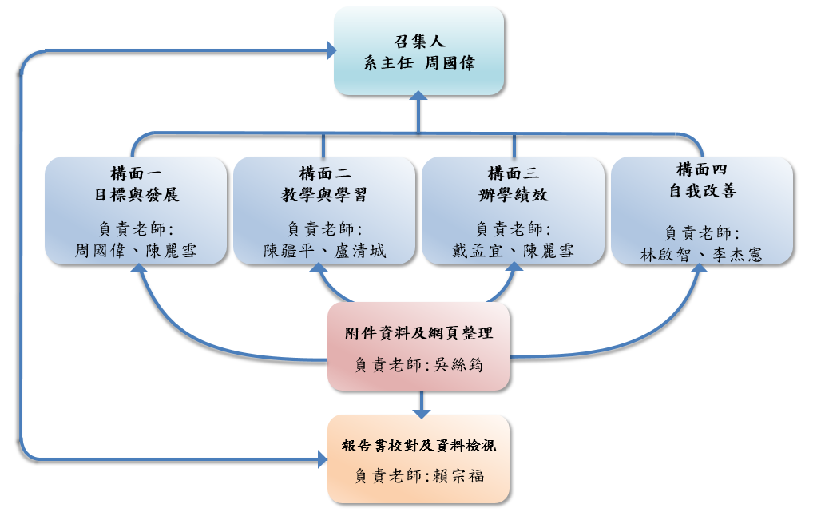

(三)校內自我評鑑過程
在完成系所自評報告初稿後，本校統一辦理內部評鑑作業。規劃及執行流程為：
1.民國115年4月15日第一次繳交自我評鑑報告初稿；
2.民國115年4月21日召開115年第2次「院、系、所及學位學程評鑑組」會議，確認自評報告書建議事項。
3.民國115年5月14日依校內委員意見完成修正，並寄送自評報告予2名自評委員（校外）。

貳、構面一目標與發展
1-1 教育目標的訂定/修訂過程與達成教育目標的主要作法
1-1-1 教育目標的訂定/修訂過程
本系教育目標之訂定與修訂，均須經系務會議充分討論與決議後正式通過，並公告於系網以利師生及外界瞭解本系人才培育之方向。關於本系教育目標之訂定，主要是依循本校、院級之教育目標及本系專業發展定位，並參酌國內、外經濟與財經相關領域之發展趨勢、產業需求、及社會環境變遷等。而本系為了維持教育目標之適切性，亦配合本校各期程之中程校務發展計畫所揭示之辦學理念、發展目標與特色，以及因應院系組織調整等情況後，隨之加以檢討並修訂，形成持續改善之運作循環。有關構成訂定/修訂本系教育目標的各項面向，分別說明如下（如圖1-1-1所示）：

圖1-1-1 應用經濟學系教育目標依據之面向
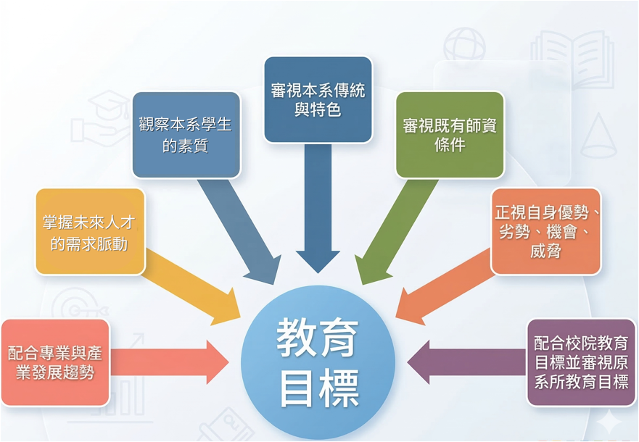

一、配合專業與產業發展趨勢
經濟學係以社會科學為基礎之重要學門，其核心在於探討資源配置與選擇等相關議題，研究範疇廣泛，並為商學、財務金融與管理等領域發展之重要理論基礎。因此，經濟學常被稱為「商學之母」或「社會科學之后」。近年來，隨著全球化與市場經濟之持續發展，外部經濟環境逐漸朝向商業化與跨國經營之趨勢發展，使產業結構呈現國際化、大型化與多角化等特性。由經濟學為基礎所延伸之商學、管理學及財務金融等相關領域，亦因應此一趨勢而日益受到重視，並逐漸成為當代重要之學術與實務發展領域。
經濟學教育主要在培養學生具備邏輯分析、問題判斷與理性決策之能力，此類能力為現今各產業所高度重視之核心人才特質。此外，透過經濟學之學習，亦能強化學生對經濟情勢與社會發展脈動之理解，並與職場專業知識培養相互結合，提升其職場競爭力。由於經濟學人才之培育並未侷限於特定產業領域，畢業生之就業發展面向相對多元，亦較能因應產業結構變化與職涯發展需求。在當前產業朝向國際化、大型化與多角化之發展趨勢下，具備經濟專業素養與跨領域視野之人才，已成為產業界所重視之重要人力資源。
二、掌握未來人才的需求脈動
隨著全球化、數位化與產業結構快速變遷，未來人才需求逐漸朝向具備跨領域知識、數據分析能力與經濟判斷能力之專業人才發展。在此趨勢下，各類產業與組織在面對市場競爭、資源配置與經營決策時，愈加重視對經濟情勢、產業發展及金融市場之分析能力，使具備財經專業素養之人才需求持續提升。本系以培育具備經濟與財經專業知能之人才為目標，亦為社會與產業發展提供重要的人力支持。
三、觀察本系學生的素質
學測個人申請入學為本系學士班最主要之入學管道，佔約75%之總核定招生名額（本系112-114學年度總核定招生名額分別為51名、50名、及34名，而112-114學年度個人申請入學招生名額則分別為38名、40名、及25名）。表1-1-1 呈現本系112-114學年度學士班學測申請入學採計科目及最低錄取級分表現。本系招生組別區分為財務金融組與國際商務組，皆採用社會科底標為個人申請第一階段之檢定標準。近年受到少子化趨勢影響，本系112-114學年度第一階段申請名額多半未達三倍率（僅財務金融組在112學年度有超篩情況），因此入學成績僅為底標，顯示學生在入學前所受的教育基礎尚較薄弱。在學生修課方面，111學年度學生延畢的比例約為2成，112學年度升高為3成左右（如表1-1-2所示），主要原因為畢業學分未修滿，或升學與實習規劃考量等；本系教師持續透過課程選課輔導、導師晤談、追蹤修課情形、成績不佳晤談等方式，加強輔導，本系在113學年度延畢比例有所改善。

表1-1-1 本系學士班112-114學年度申請入學採計科目及最低錄取級分
 | 財務金融組 |  | 國際商務組
學年度 | 檢定標準 | 最低錄取 | 檢定標準 | 最低錄取
112 | 社會科底標 | 8級分 | 社會科底標 | 6級分
113 | 社會科底標 | 6級分 | 社會科底標 | 6級分
114 | 社會科底標 | 7級分 | 社會科底標 | 7級分

表1-1-2 本系111-113學年度學士班延畢比例
學年度 | 延畢比例(%)
111 | 21.21%
112 | 31.25%
113 | 16.13%

四、審視本系傳統與特色
本系秉持大學教育應兼顧專業知識傳授與健全品格發展之理念，透過良好的師生互動與教學氛圍，培養學生應有的處事態度。在實務運作上，本系展現以下四項優良傳統與特性：首先，重視品德教育以健全人格發展；其次，推動快樂學習以啟發學生潛能；再者，建構完善輔導體系提供適時支援；最後，透過理論與實務並進的課程設計，確保教學品質與職涯發展之對接。

五、審視既有師資條件
本系之教職員至114學年度期末共有專任教師9名，包括4位教授、4位副教授、及1位助理教授，並聘有1位兼任教師，另聘有1位職員專責行政庶務。本系教師學術專長包括產業經濟、國際金融、國際貿易、財務金融、與行銷管理等領域，實務專涵蓋能源環境、產業分析、貿易實務、金融市場、財務規劃、與數位及永續發展等方向，學術與實務專業素養兼具，教學表現良好，亦與學生互動融洽，未有不續聘之情事。

六、正視自身優勢、劣勢、機會、威脅
本系在檢視自身條件後，將所面對的優勢、劣勢、機會、及威脅等，彙整於表1-1-3。

表1-1-3 本系系所定位及教育目標之SWOT分析
內部分析
優勢 (S) | 劣勢 (W)
- 應用導向經濟課程特色鮮明  - 財務金融與國際商務雙軌發展  - 課程結合金融證照制度完善  - 產學合作與企業實習資源多元  - 師資專長多元並結合業界實務  - 小班教學強化師生互動輔導  - 國際交流與海外學習機會具基礎 | - 學生基礎能力差異較大  - 數理學習信心與動機不足  - 學生自主學習態度仍待提升  - 外語能力與國際競爭力較弱  - 學生對經濟學專業認知不足
外部分析
機會 (O) | 威脅 (T)
- 經濟金融領域人才需求穩定  - 數位金融與AI應用發展快速  - ESG與永續金融議題興起帶動人才需求  - 跨域整合能力成產業趨勢 | - 少子化衝擊大學招生來源  - 商管科系競爭日益激烈  - 經濟學科形象仍偏理論導向  - 學生選系重視就業導向  - 科技變遷加速課程更新壓力

七、配合校院教育目標並審視原系所教育目標
本校的自我定位為「具人文創新精神與實務應用能力的教學卓越大學」，並在此定位下建構校級的教育目標與核心能力，各學院在校級的基礎下訂定院級的教育目標與核心能力。本系原隸屬於社會科學暨管理學院，109學年度起本系及管理學系組成管理學院，原社會科學暨管理學院其他三系（社會學暨社會工作學系、公共事務學系、及心理學系）則歸屬社會科學學院。在本次評鑑週期，首先，歷經109-113學年度之第二階段中程校務發展計畫與學院組織變革，本系於112-113學年亦配合校院級教育目標訂定，審視並修訂系級教育目標（民國113年9月19日，附件1-1-1，應用經濟學系113學年度第1次系務會議紀錄）。隨著114學年進入本校第三階段的中程校務發展計畫（114 至118學年度），與114學年健康樂活暨管理學院的組織整併，本系也將依新訂校、院級教育目標、基本素養、核心能力等，重新精修各項系級指標。

1-1-2 教育目標
在考量前述面向下，本系系所設置與人才培育的教育目標與方向，勢必須朝更具實務可應用的發展目標。114學年起本校邁入中程校務發展計畫與學院組織整併過程，重新訂定校、院級教育目標，如表1-1-5所示。而本系在以「經濟理論為體，跨領域、實作，與國際化為用的精緻學系」為系所定位，對應校、院級教育目標，以及因應外界環境變化下，也重新精修各項系級教育目標（民國115年1月14日，附件0-1，應用經濟學系114學年度第4次系務會議紀錄）。

表1-1-5 114學年校院級教育目標
校級 | 院級
培育兼具「人文關懷、品德涵養、自學自覺、跨域實務創新」的現代公民  ●提升跨領域專業知能整合，善用科技創新，強化跨域實務。  ●力行三好涵養品德，促進身心靈健康，精進品德涵養。  ●增進自知自覺自主，深耕國際視野與持續學習，深化自學自覺。  ●揚升利他精神與自律涵養，提高溝通協調與團隊協作，落實人文關懷。 | 培育兼具「人文關懷、品德涵養、自學自覺、跨域實務創新」的健康樂活暨管理領域現代公民  ●提升跨領域專業知能整合，善用科技創新，強化跨域實務  ●力行三好涵養品德，促進身心靈健康，精進品德涵養  ●增進自知自覺自主，深耕國際視野與持續學習，深化健康樂活暨管理領域的自學自覺  ●揚升利他精神與自律涵養，提高溝通協調與團隊協作，落實人文關懷

此次教育目標修訂，主要從「經濟原理、思維、運作」、「實作」、「跨領域」、「國際化」等四大發展面向，並緊扣校、院級的教育目標，設定以「培育兼具『人文關懷、品德涵養、自學自覺、跨域實務』的各級應用經濟領域之現代公民」為本系教育目標。重新修訂之本系教育目標，依不同學制條件如表1-1-6所示：

表1-1-6 114學年應用經濟學系教育目標
培育兼具「人文關懷、品德涵養、自學自覺、跨域實務」的各級應用經濟領域之現代公民
學士班：
- 培養具經濟分析與跨域整合能力之應用經濟專業人才
- 培養具三好品格與專業倫理之應用經濟專業人才
- 培養具自主學習能力與國際視野之應用經濟人才
- 培養具團隊合作與人文關懷之應用經濟人才
碩士班：
- 培養具經濟研究與跨域創新能力之專業研究人才
- 培養具三好品格與社會責任之經濟專業人才
- 培養具研究創新能力與國際視野之經濟專業人才
- 培養具溝通協調與社會關懷之經濟專業人才
碩專班：
- 培養具經濟決策與跨域實務整合能力之中高階人才
- 培養具三好精神與專業倫理之中高階管理人才
- 培養具策略思維與終身學習能力之中高階人才
- 培養具領導協作與利他精神之中高階人才

1-1-3 達成教育目標的主要作法
本校以培育兼具「人文關懷、品德涵養、自學自覺、跨域實務」的現代公民為教育目標，並發展六項校級核心能力為培育內涵，分別為：(1) 跨域實務：具備整合跨域專業知能，以解決問題的能力；(2) 專業創新：具備展現專業知能，善用科技持續創新的能力；(3) 三好健康：具備力行三好涵養品德，促進身心靈健康的能力；(4) 自學自覺：具備增進自知自覺自主、國際視野與持續學習的能力；(5) 社會關懷：具備奉獻社會、永續發展的利他精神，責任感與專業倫理的自律涵養；(6) 溝通合作：具備基本溝通知能、溝通協調與團隊協作的能力。本系據此結合應用經濟學專業發展與人才培育定位，建構系級核心能力作為學生學習成果與課程規劃之依據，如表1-1-7所示。

一、將校級核心能力轉化為本系專業能力指標，並據以規劃課程與教學
透過將校級核心能力轉化為本系專業能力指標，並據以規劃課程模組與教學設計，使學生在經濟分析、跨域整合、科技應用與創新思維等專業能力，以及品德涵養、社會關懷與團隊合作等素養面向，皆能獲得系統化培育。同時藉由課程學習、專題研究、產學合作及多元學習活動等具體作法，逐步強化學生核心能力，進而達成本系培育兼具專業能力、品格素養與社會責任之應用經濟專業人才的教育目標。

表1-1-7 114學年應用經濟學系核心能力
跨域實務
學士班：具備整合經濟專業與跨域知能，進行問題分析與實務應用之能力
碩士班：具備整合經濟理論與跨域知能，進行研究分析與問題解決之能力
碩專班：具備整合經濟專業與跨域資源，進行決策分析與實務整合之能力
專業創新
學士班：具備運用經濟專業知識與科技工具，進行創新應用之能力
碩士班：具備運用經濟分析方法與科技工具，進行研究創新之能力
碩專班：具備運用經濟專業與科技工具，推動策略創新與實務應用之能力
三好健康
學士班：具備力行三好精神、涵養品德並促進身心靈健康之能力
碩士班：具備實踐三好精神、培養專業倫理與身心靈平衡之能力
碩專班：具備實踐三好精神、落實專業倫理與自律涵養之能力
自學自覺
學士班：具備自主學習、培養國際視野與持續精進之能力
碩士班：具備自我反思、研究深化與拓展國際視野之能力
碩專班：具備策略思維、終身學習與國際視野之能力
社會關懷
學士班：具備關懷社會與永續發展之意識，並展現責任感之能力
碩士班：具備關懷社會與永續發展之理念，並實踐專業倫理之能力
碩專班：具備推動社會責任與永續發展，展現利他精神之能力
溝通合作
學士班：具備基本溝通表達與團隊合作之能力
碩士班：具備跨領域溝通協調與團隊合作之能力
碩專班：具備組織溝通協調與團隊領導合作之能力

二、建構完整的人才培育機制
為落實本系教育目標並培養學生具備經濟分析、跨域整合、與實務應用能力，本系透過課程規劃、教學設計、與多元學習活動等方式，建構完整的人才培育機制。首先，在課程規劃方面，以經濟學理論與應用分析為核心，搭配資料分析、數位科技與財經實務相關課程，並透過專題方式與實務課程培養學生分析問題與解決問題之能力。其次，在跨域與實務連結方面，透過財經講座、企業參訪、產學合作、與職場實習等，提升學生對產業環境與財經實務之理解，強化跨域整合與實務應用能力。再者，在品德涵養與社會關懷方面，結合學校三好精神與人文教育，透過課程融入、服務學習、與永續議題相關活動，培養學生專業倫理、社會責任、與永續發展意識。此外，在自主學習與國際視野方面，鼓勵學生參與研究計畫、學術研討、證照考取、及國際交流等學習機會，以提升其持續學習與自我成長能力。

三、建構檢核機制與評估指標
為確保教育目標與核心能力之培育成效，本系除配合校核心能力量表施測與評估外，更建立相應之檢核機制與評估指標，包括：
- 課程學習成效檢核：透過課程學習成果、專題成果、與課程評量等，檢視學生核心能力之達成情形。
- 專業能力指標：學生取得專業證照、參與競賽、或研究成果等表現。
- 實務與跨域學習指標：學生參與企業參訪、產學合作、專題實作、或相關實務活動之情形。
- 品格與社會關懷指標：學生參與服務學習、永續議題活動、或相關社會參與之表現。
- 整體學習成果指標：畢業生升學、就業表現、及雇主回饋等外部意見。
透過上述課程規劃、學習活動、與評估機制之整合，本系持續檢視與精進人才培育策略，使學生在專業知能、品德素養、與社會責任等面向均能獲得均衡發展，以落實應用經濟學系之教育目標。

1-2 本期中/長程發展計畫之訂定、執行及檢討
本校在「義、正、道、慈」校訓下，衡量時代變遷與國際趨勢，呼應國家教育政策與社會情境，109-113學年度、114-118學年度的中長程校務發展計畫秉持「承載永續、跨域創新」的理念，在自我定位、教育願景與教育目標均予以適度微調（兩者差異詳見表1-2-1），採取「呼應教育目標、微調發展策略」的原則，期以最小變動有效銜接兩期的中長程校務發展計畫，兩期中長程校務發展計畫的發展策略對應表，詳見表1-2-2。

表1-2-1 本校兩期中程校務發展計畫之願景、自我定位及教育目標
項目 | 109-113學年度中程校務發展計畫 | 114-118學年度中程校務發展計畫
願景 | 1.書院型大學  2.不一樣的大學 | 型塑「三好文化」、培養「四給精神」的佛大人
自我定位 | 以教學為主，研究為輔之精緻教學型大學 | 具人文創新精神與實務應用能力的教學卓越大學
教育目標 | 1.以「三生教育」達成「三品」境界  2.推動「三好」運動以及「四給」實踐，發揚人間佛教的精神。  3.培養自學能力，擁抱未來。  4.跨域培力，自立利他。 | 培育兼具「人文關懷、品德涵養、自學自覺、跨域實務創新」的現代公民

表1-2-2 109-113學年度及114-118學年度中程校務計畫發展策略對應表
109-113學年度 | 114-118學年度 | 109-113學年度 | 114-118學年度
S2-1充實優質師資陣容 | 1-1充實優質師資陣容 |  | 3-1強化師生研究動能
S2-2貫通通識學院課程 | 1-2貫通通識學院課程 | S5-2深耕在地社會實踐 | 3-2深耕在地社會實踐
S2-3強化教學品保機制 | 1-3強化教學品保機制 | S1-1營造優美校園空間 | 4-1發展永續校園
S4-1加強實務教學導向 | 1-4加強實務教學導向 |  | 4-2發展世界排名
S4-3暢通實習職場進路 | 1-5暢通實習職場進路 |  | 4-3深化SDGs應用
S4-3暢通實習職場進路 | 1-5暢通實習職場進路 | S5-2發展國際兩岸合作 | 5-1發展國際交流合作
 | 1-6推動第三人生大學 | S5-2發展國際兩岸合作 | 5-2提升國際移動力
S3-1落實全人品德教育 | 2-1落實全人品德教育 | S1-1營造優美校園空間 | 6-1營造優美校園
S3-2完善輔導深化機制 | 2-2完善輔導深化機制 | S1-2提供豐富資源服務 | 6-2提供豐富資源
S3-3建構活潑健康校園 | 2-3建構活潑健康校園 | S1-2提供豐富資源服務 | 6-3強化行政支持系統
S4-2增進服務創新能力 | 2-4增進服務創新能力 | S1-3型塑整體品牌形象 | 6-4打造佛大優良口碑

1-2-1 配合中程發展目標與策略主軸之措施
本校第二階段109至113學年度中程校務發展計畫，以「全面落實書院型大學」為核心；而第三階段114至118學年度中程校務發展計畫，將由「書院精神的現代實踐」精進到「人文精神的創新實踐」，推動「在地佛大、國際佛大、實驗佛大」辦學方針，並型塑「三好AI、無疆界、全齡、美學大學」特色品牌。此期程校務發展計畫的六大策略主軸為「教學創新、全面輔導、產學研發、永續實踐、國際連結、優質校園」，而各策略主軸下之各項發展策略及行動方案，皆由上而下對應其主責單位與規劃措施（附件1-2-1，佛光大學114-118學年度中程校務發展計畫書）。表1-2-3列出本校中程校務發展策略主軸對應至教學單位的部分。系所端主要對應五個策略主軸，並在不同的發展策略下對應不同的行動方案與規劃措施。

表1-2-3 系所端對應114-118學年度中程校務發展之規劃措施
策略主軸 | 發展策略 | 行動方案 | 系所端對應規劃措施
教學創新 | 1-2貫通通識學院課程 | 1-2-2建置數位課程 | 開設數位遠距課程
教學創新 | 1-2貫通通識學院課程 | 1-2-2建置數位課程 | 認列跨域跨校課程
教學創新 | 1-2貫通通識學院課程 | 1-2-2建置數位課程 | 建立彈性學分課程
教學創新 | 1-2貫通通識學院課程 | 1-2-3深化AI與SDGs | 培養AI應用能力
教學創新 | 1-2貫通通識學院課程 | 1-2-3深化AI與SDGs | 深化SDGs內涵
教學創新 | 1-2貫通通識學院課程 | 1-2-4學程革新 | 推動學程3.0
教學創新 | 1-2貫通通識學院課程 | 1-2-4學程革新 | 跨域學程
教學創新 | 1-3強化教學品質保證機制 | 1-3-2落實學習成效 | 精進學習成效追蹤
教學創新 | 1-3強化教學品質保證機制 | 1-3-2落實學習成效 | 落實課程品保機制
教學創新 | 1-4加強實務教學導向 | 1-4-1提升實務教學 | 開設專題實作課程
教學創新 | 1-4加強實務教學導向 | 1-4-1提升實務教學 | 強化畢業成果展演
教學創新 | 1-4加強實務教學導向 | 1-4-1提升實務教學 | 垂直整合專案學習
教學創新 | 1-4加強實務教學導向 | 1-4-2鼓勵自主學習 | 提升證照課程績效
教學創新 | 1-4加強實務教學導向 | 1-4-2鼓勵自主學習 | 擴大學生競賽成果
教學創新 | 1-4加強實務教學導向 | 1-4-2鼓勵自主學習 | 推動數位線上學習
教學創新 | 1-5暢通實習職場進路 | 1-5-1增進實務實習及職場體驗 | 推動實習就業學程
教學創新 | 1-5暢通實習職場進路 | 1-5-1增進實務實習及職場體驗 | 活絡專業實習活動
教學創新 | 1-5暢通實習職場進路 | 1-5-1增進實務實習及職場體驗 | 推動學程3.0
教學創新 | 1-5暢通實習職場進路 | 1-5-2完善職涯輔導 | 加強生涯職能輔導
教學創新 | 1-5暢通實習職場進路 | 1-5-2完善職涯輔導 | 改善校友互動機制
教學創新 | 1-6推動第三人生大學 | 1-6-1拓展全齡生源 | 建立多元拓展管道
教學創新 | 1-6推動第三人生大學 | 1-6-1拓展全齡生源 | 強化全齡學習課程
教學創新 | 1-6推動第三人生大學 | 1-6-2開設第三人生大學課程 | 持續開設學分學程
全面輔導 | 2-1落實全人品德教育 | 2-1-1深耕全人教育 | 推展三生特色活動
全面輔導 | 2-2完善輔導深化機制 | 2-2-1健全導師制度 | 強化導師輔導機制
全面輔導 | 2-3建構活潑健康校園 | 2-3-2促進活力校園 | 規劃多元體育活動
全面輔導 | 2-4增進服務創新能力 | 2-4-2推行專業服務 | 促進國際志工服務
產學研發 | 3-1強化師生研究動能 | 3-1-1 提升研究能量 | 獎勵教師研發成果
產學研發 | 3-1強化師生研究動能 | 3-1-1 提升研究能量 | 促進教師學術成長
產學研發 | 3-1強化師生研究動能 | 3-1-2加強專業創新 | 鼓勵學生研究成果
產學研發 | 3-1強化師生研究動能 | 3-1-2加強專業創新 | 增廣學生研究視野
產學研發 | 3-2深耕在地社會實踐 | 3-2-3厚實合作關係與在地連結 | 深耕蘭陽服務地方
永續實踐 | 4-3深化SDGs應用 | 4-3-1拓展SDGs應用、研究與人才培育 | 開設AI與永續跨域學分學程
國際連結 | 5-2提升國際移動力 | 5-2-1 加強師生交流 | 促進師生交換交流
國際連結 | 5-2提升國際移動力 | 5-2-2深化海外體驗 | 擴增海外實習機會
優質校園 | 6-1營造優美校園 | 6-1-1塑造美感境教 | 活化校園學習空間
優質校園 | 6-2提供豐富資源 | 6-2-1充實教學資源 | 購置教學相關圖書期刊資料庫
優質校園 | 6-2提供豐富資源 | 6-2-1充實教學資源 | 汰換更新教學設備
優質校園 | 6-2提供豐富資源 | 6-2-2充實研究資源 | 購置研究相關圖書期刊資料庫
優質校園 | 6-2提供豐富資源 | 6-2-2充實研究資源 | 汰換更新研究設備
優質校園 | 6-4打造佛大優良口碑 | 6-4-1行銷優質形象 | 強化整體形象行銷
優質校園 | 6-4打造佛大優良口碑 | 6-4-2活絡教育交流 | 深耕招生宣導活動

本系在此校級架構之下，參酌過往大專院校系所評鑑改善情況（附件1-2-2，第三週期大專校院教學品保服務計畫實地評鑑「待改善與建議事項」執行情形追蹤），同時考量系所定位、自身條件、以及過去發展變革狀況與現況，滾動式調整討論後（民國115年3月25日，附件0-6，應用經濟學系114學年度第6次系務會議紀錄），擬定具體執行層面的114-118學年度中/長程發展計畫目標，由下而上對應校級中程校務發展策略主軸（如表1-2-4所示）。

表1-2-4 本系114-118學年度中/長程發展計畫目標及措施
教學創新目標及措施
持續推動教學創新與課程優化，強化學生跨域整合與數位應用能力：
●推動數位遠距教學與線上學習，強化學生學習彈性與自主學習能力
●導入人工智慧（AI）教學應用，培養學生數位能力
●課程設計融入SDGs，提升學生永續素養
●推動學程3.0與跨域學程課程開設
●精進學生學習成效追蹤機制，落實課程品質保證制度
●以專題實作課程，強化學生實務應用與問題解決能力
●辦理畢業成果展演，提升學生實作學習成果
●提升證照輔導課程績效，鼓勵學生參與各類競賽
●活絡專業職場體驗制度
●加強學生生涯發展與職能輔導
●透過校友互動機制建立學習與職涯支持網絡
●推動全齡學習課程與持續開設學分學程，拓展終身學習機會
全面輔導目標及措施
建構完善之學生支持系統，促進全人發展與學習適應：
●推展「三生教育」特色活動，型塑學生健全人格與價值觀
●強化導師制度與輔導機制
●規劃多元體育與健康促進活動
產學研發目標及措施
結合教學、研究與在地發展，提升整體學術與實務影響力：
●促進教師學術研究與專業成長
●鼓勵學生參與研究計畫與成果發表
●深耕蘭陽在地服務
永續實踐目標及措施
拓展SDGs應用、研究與人才培育：
●開設AI與永續跨域學分學程
國際連結目標及措施
●促進師生國際交換與學術交流機會，拓展全球視野
優質校園目標及措施
持續優化教學與研究環境，提升整體辦學品質：
●購置教學與研究所需之圖書、期刊及資料庫資源
●汰換與更新教學及研究設備，強化教學與研究支援
●強化系所整體形象與品牌行銷，提升對外能見度
●深耕招生宣導活動，穩定並提升學生來源品質

1-2-2 執行情形與檢討
由於本校109-113學年度、114-118學年度的中長程校務發展計畫秉持「承載永續、跨域創新」的理念，採取「呼應教育目標、微調發展策略」的原則，以最小變動有效銜接兩期的中長程校務發展計畫，兩期的發展策略並未大幅更動，僅在各個行動方案強化「跨域實務創新」內涵，因此本系在112-114學年度目標及措施仍秉持「承載永續、跨域創新」的理念，在兩期校務發展計畫有序有效的銜接。
本系配合校級策略主軸、發展策略、與行動方案下，對於相關系級規劃措施之執行情形與檢討如表1-2-5：

表1-2-5 本系112-114學年度中/長程發展計畫目標及措施之執行情形
目標及措施 | 實際執行成效 | 檢討機制
推動數位遠距教學與線上學習，強化學生學習彈性與自主學習能力 | 本系數位學習/Moodle平臺之數位化教材上傳課程數：  112學年度-大學部16/30門  研究所14/23門  113學年度-大學部21/30門  研究所12/22門  114學年度-大學部15/30門  研究所8/22門 | 1.根據本校「數位化教學補助要點」（114.12.3廢止）、「遠距教學實施辦法」、「遠距教學試辦課程實施要點」、與「申請教育部數位學習課程認證獎勵要點」鼓勵執行並提升教師遠距教學能力。  2.本系定期於學期初系課程會議中檢視課程數位學習平臺開設狀況。
推動學程3.0與跨域學程課程開設 | 本系於院設跨領域學程開設課程：  112學年度-企業倫理、管理經濟學、公司理財  113學年度-企業倫理、管理經濟學、公司理財、商情預測  114學年度-管理經濟學、公司理財、商情預測 | 根據112-113學年管理學院及114學年健康樂活暨管理學院課程規劃表開設課程。
導入人工智慧（AI）教學應用/課程設計融入SDGs，培養學生數位能力與永續素養 | 1. 本系AI×SDGs課程開設：  113學年度-循環經濟與永續金融、商用軟體應用  114學年度-商用軟體應用、智慧商務科技導論  2. 本系教師參與AI×SDGs相關研習人次：112-114學年度依序為8次、18次、21次 | 每學期透過學習成效評量與學生回饋，檢視AI×SDGs課程融入程度，據以調整教材內容與教學設計。
精進學生學習成效追蹤機制，落實課程品質保證制度 | 1. 教學評量整體平均分數  112-1學年度- 4.83  112-2學年度- 4.81  113-1學年度- 4.77  113-2學年度- 4.77  114-1學年度- 4.75  114-2學年度-  2. 陳麗雪老師獲112學年教學優良教師；陳疆平老師獲114學年教學優良教師。 | 1. 依本校教學評量辦法辦理。  2. 課程評點分數未達3.5分之專任及專案教師須接受輔導，以本校教評評量輔導辦法辦理。  3. 依本校教學優良教師遴選與獎勵辦法獎勵教學優良教師。
以專題實作課程/辦理畢業成果展演，強化學生實務應用與問題解決能力 | 1.本系專題實作課程開設數：  (1) 學士班：112-114學年度均為3門。  (2) 碩士班：112-114學年度依序為4門、3門、3門。  (3) 碩士在職專班：112-114學年度依序為3門、2門、2門。  2.每學年舉辦學士班實習成果展 | 每年施測「佛光大學學生核心能力量表」，據以持續追蹤學生跨域實務能力，檢討改善。
提升證照輔導課程績效，鼓勵學生參與各類競賽 | 1. 證照相關課程：112-114學年度依序為3門、4門、4門。  2. 證照數：112-114學年度證照依序為57張、29張、36張。  3. 本系系學會113及114學年度皆獲校內社團評鑑之自治性社團第一名。 | 為鼓勵學生培養專業實務能力，依本校「學生取得專業證照獎勵要點」及「校外實務競賽實施計畫」辦理。
活絡專業職場體驗制度 | 1. 辦理各式經濟、金融、及職場實務講座：112-114學年度均為9場次。  2. 參與企業實習/職場體驗人數：112-114學年度依序為17人、18人、21人 | 每年施測「佛光大學學生核心能力量表」，據以持續追蹤學生跨域實務能力，檢討改善。
加強學生生涯發展與職能輔導/建立校友互動機制 | 1. 113學年畢業生流向調查填答率  2. 各學制皆成立畢業生群組  3. 112年及113年皆辦理系友聚會 | 每年施測「佛光大學學生核心能力量表」，據以持續追蹤學生六項核心能力，檢討改善。
   | 學士班 | 碩士班 | 碩專班
  畢業滿5年 | 55.31% | 90.00% | 100%
  畢業滿3年 | 56.41% | 87.50% | 89.47%
  畢業滿1年 | 85.71% | 78.57% | 100%
推動全齡學習課程與持續開設學分學程，拓展終身學習機會 | 已獲教育部核定30+試辦大學計畫之「財務金融與理財規劃學分學程」 | 正積極開設此學分學程，視辦理績效持續改善
推展「三生教育」特色活動/規劃多元體育與健康促進活動，型塑學生健全人格與價值觀 | 1. 參加三生特色活動人數：112-114學年度依序為145人、129人、121人。  2. 參與系際比賽  (1) 112學年度-籃球比賽、羽球賽、排球比賽、運動會趣味競賽，籃球比賽獲112學年度新生盃男子組、女子組第三名，系際盃男子組第二名；運動會趣味競賽第三名。  (2) 113學年度-籃球比賽、羽球賽、排球比賽、運動會趣味競賽，籃球比賽獲113學年度新生盃女子組第三名，系際盃女子組第一名，男子組第三名；運動會趣味競賽第一名。  (3) 114學年度-籃球比賽、羽球賽、排球比賽，籃球比賽獲114學年度新生盃女子組第三名。 | 每年施測「佛光大學學生核心能力量表」，據以持續追蹤學生三好健康能力，檢討改善。
強化導師制度與輔導機制 | 導師晤談總時數：112-114學年度依序為203.6小時、187.7小時、96小時 | 1位學生配有1位班級導師或1位學術導師。
促進教師學術研究與專業成長 | - 發表期刊、專書、專利、研討會論文、技術報告等：112-114學年度依序為24篇、16篇、15篇。  - 獲國科會專題或政府機關及民間研究產學計畫：112-114學年度依序為3件、2件、3件。  3. 參與校內成長社群(教師專業成長社群)：112-114學年度依序為1個、1個、3個。  4. 參與教師專業培訓活動：112-114學年度依序為16人次、20人次、13人次。  5. 參與校內外教學成長活動：112-114學年度依序為18人次、30人次、42人次。 | 根據本校「教師研究、競賽與專利成果獎勵辦法」、「教師執行校外計畫獎勵辦法」、及「教師申請請國科會研究獎勵作業辦法」鼓勵教師。  根據本校「教師專業成長社群實施要點」，促進教師間互動交流及經驗分享
鼓勵學生參與研究計畫與成果發表 | 1鼓勵研究生發表期刊、研討會論文等：112-114學年度依序為9篇、3篇、4篇。  2.113年獲國科會大專生研究計畫-1件 | 研究生發表期刊、研討會論文仍有成長空間，將持續股利學生發表。
深耕蘭陽在地服務 | 白鵝社區推廣「防範金融詐騙及安養信託」金融教育活動、樂齡學堂推廣普惠金融活動 | 檢核學員參與滿意度，持續改善提活動品質。
促進師生國際交換與學術交流機會，拓展全球視野 | 參加海外志工服務人數  1.學生國際交流：  2.海外營隊：113學年度-4人。 | 1. 依本校「學生國際志工獎助金補助要點」辦理，鼓勵學生參與國際服務學習。  2. 為鼓勵學生獲得雙學位，依「佛光大學與美國西來大學2+2Program實施及助學金辦法」辦理。  3. 為鼓勵學生擔任交換學生，依本校「選派至大陸高校以外姐妹校擔任交換學生實施辦法」與「選派至大陸高校擔任交換學生補助實施辦法」辦理。
  學年度 | 交換生 | 雙學位 | 海外實習
  112 | 5人 |  | 13人
  113 | 4人 | 2人 | 1人
  114 | 3人 | 1人
購置教學與研究所需之圖書、期刊及資料庫資源 | 1. 東方語文圖書23,405冊，西方語文圖書12,246冊  2. 東方語文電子圖書16冊，西方語文電子圖書0冊  3. 東方語文視聽資料1,187個，西方語文視聽資料496個  4. 期刊採購數量：112-114年依序為18種、14種、3種。 | 根據本校系所圖書審議小組設置要點所設立圖書審議小組，就該系所專業領域圖書資料訂定良好、妥善之發展方向與原則逐年添購。
汰換與更新教學及研究設備，強化教學與研究支援 | 更換狀況？ | 持續汰換與更新，確保教學品質。
強化系所整體形象與品牌行銷，提升對外能見度/深耕招生宣導活動，穩定並提升學生來源品質 | 1. 高中端輔導及參訪活動：112-114學年度依序為23次、23次、13次。  2. 開設中大銜接課程或講座：112-114學年度依序為1門/5次、1門/5次、3門。  3.定期製作學系成果影音及新聞稿  4. 新生註冊率  (1)學士班：112-114學年度依序為76.47%、42%、74.29%。  (2)碩士班：112-114學年度均為100.00%。  (3)碩士在職專班：112-114學年度均為100.00%。 | 1. 依本校辦理高中職校與大學銜接課程施行要點辦理，審查課程之申請，檢視執行之合作計畫，參考課程計畫成效審核未來之合作方向。  2. 定期召開招生檢討會議。

1-3 行政組織之運作、法規之訂定/修訂、年度經費之規劃與執行、空間及軟硬體設施之建置與使用
1-3-1 行政組織之運作
本系依照本校組織規章之規定成立各委員會，系主任下設有助理一名，工讀生若干人。委員會係擬定與決議系務上各項事務，以促進本系發展。
系務會議為本系最高決策機構，系務運作與教師相關事務皆經由系務會議討論決定。另設課程委員會，專責審議與規劃課程相關事項，以確保課程設計之品質與發展方向。此外，並依實際需要設置具特定任務性質之論文審查委員會與圖書審議小組，分別負責審查研究生論文主題與本系專業領域之契合性，以及圖書資源之審議等相關事務（如圖1-3-1所示）。各類會議均由系主任擔任當然主席，會後並將決議內容彙整成會議紀錄留存，以完備決策歷程與制度化管理。本系行政組織之設置及運作情形如表1-3-1所示（附件1-3-1，應用經濟學系系務會議設置要點；附件1-3-2，應用經濟學系課程委員會設置要點；附件1-3-3，佛光大學系所圖書審議小組設置要點；附件1-3-4，佛光大學碩、博士班研究生學位考試辦法）。

圖1-3-1 本系組織架構示意圖
圖書審議小組
論文審查委員會
應用經濟學系
系課程委員會
系務會議

系主任係經由本校學術及行政主管遴選辦法選任之（附件1-3-5，佛光大學教學及行政主管遴選辦法），執掌系務的推動，透過系務會議或不定期的聚會與教師溝通、協調，促進系務的分工，並配合學校中長程校務發展計畫，規劃並執行本系的目標與措施。系務會議與課程委員會之運作已具制度化，會議召開前先以E-mail寄發通知與議程；會議中如遇須要表決之提案，除人事提案外皆採多數決。本系教師每學年至少須擔任一項本校、本院或本系之各委員會工作，擔任各委員會之委員由本系專任教師相互遴選產生。本系之行政作業及文書卷宗皆已電腦化，系上每位教師與職員皆配置電腦乙部，並均有個人專屬的單一簽入帳號；學校、學院及各系之業務聯繫普遍以E-mail、線上系統或電腦處理。

表1-3-1 系務會議與課程委員會之設置及運作情形

組織名稱 | 設置 | 執行情形 | 相關法規
系務會議 | 由本系全體專任教師組成之，議決本系人事、年度計畫、及各項行政事務 | 1.每學期舉行二次為原則  2.經本系教師一人提出及三分之一以上（含）專任教師連署，以書面列舉議案向主席提出，並於兩週內召開臨時會議  3. 112學年度：7次  113學年度：9次  114-1學年度：5次 | 本系「系務會議設置要點」
課程委員會 | 1. 由本系全體專任教師、學生代表二名、校內外學者專家或產業界代表一名及畢業生代表一名組成之  2. 學生代表二名，學士班及碩士班各推選學生一名擔任，任期一年，連選得連任 | 2.每學期至少應召開一次。  3. 112學年度：2次  113學年度：9次  114學年度：3次（到2月） | 1.本校「課程委員會設置辦法」  2.本系「課程委員會設置要點」
圖書審議小組 | 由本系全體專任教師組成，議決促進各系所專業圖書之運用 | 112學年度：1次  113學年度：1次  114-1學年度：1次 | 本校「系所圖書審議小組設置要點」
論文審查委員會 | 由本系全體專任教師組成之，審議本系研究生之論文題目及其內容符合系（所）之學術專業領域 | 112學年度：1次  113學年度：1次  114-1學年度：1次 | 本校「碩、博士班研究生學位考試辦法」

本系設有網頁，提供本系之簡介、師資介紹、課程資訊、職場體驗、獎學金、及系上活動等資訊；另設有系友會臉書、學系臉書、與系學會IG等，作為師生交流的園地及系友聯繫的管道。本系系網中另提供所有教職員的E-mail帳號，學生有任何問題，皆可透過E-mail直接聯絡；所有學生亦皆有個人專屬的E-mail帳號，教師可藉由此E-mail傳遞訊息或傳送資料。此外，近年來智慧型手機的普遍、便利性，為即時掌握學生動態與傳達訊息，班級導師、學術導師或任課教師多會與學生建立Line群組以方便溝通。教師間亦建立Line群組，校務、院務與系務之訊息，本系職員會採用E-mail寄發、Line群組傳送訊息或書面傳閱。在系務的推展上，所有資訊皆採公開、透明方式溝通、協調與傳遞。
1-3-2 法規之訂定/修訂
本系為健全教學與行政運作機制，已依據校級相關規範，建立完善之系級法規體系。相關法規之訂定與修訂，均依本校法制作業辦法辦理。本系透過系務會議或課程委員會進行審議，並定期檢視各項法規之適切性與執行成效。此外，本系重視法規之實際運作與回饋機制，透過教師與學生意見蒐集及各項執行情形，作為修訂依據，確保法規能有效支持教學品質提升與學生學習成效；並配合校級法規之修訂或校內組織調整，適時檢視與修正相關規範，以維持制度之一致性與適切性。關於本系112-114學年度各項法規之訂定/修訂情形如表1-3-2所示：

表1-3-2 本系112-114學年度各項法規之訂定/修訂情形
法規名稱 | 類別 | 修訂日期 | 修訂依據 | 修訂重點
系務會議設置要點 | 系務 | 2026/03/25 | 組織調整 | 單位名稱異動
課程委員會設置要點 | 課程 | 2026/03/25 | 組織調整 | 單位名稱異動
學士班成績優異學生提前畢業要點 | 學生 | 2026/03/25 | 組織調整 | 單位名稱異動
學生五年修讀學、碩士學位要點 | 學生 | 2022/10/20 | 依會計室提供之建議調整本法案名稱及用詞。 | 須知改為要點，及本系額外頒給之獎勵助學金申請及核給條件。
學生五年修讀學、碩士學位要點 | 學生 | 2025/03/27 | 依教務處建議修正，並進行追認。 | 修正申請之條件
學生五年修讀學、碩士學位要點 | 學生 | 2025/06/18 | 依據 113-8 教務會議決議辦理 | 配合校級母法修正名稱為「佛光大學學生五年修讀學、碩士學位辦法」，故同時修正本系法規名稱及檢視法規內條文,將「一貫」文字修正。
學生五年修讀學、碩士學位要點 | 學生 | 2026/03/25 | 組織調整 | 單位名稱異動
學士班轉系須知 | 學生 | 2026/03/25 | 組織調整 | 單位名稱異動
新生入學激勵要點 | 學生 | 2022/10/13 |  | 新訂案
新生入學激勵要點 | 學生 | 2023/09/21 | 因應招生策略 | 增加繁星學生相關獎勵
新生入學激勵要點 | 學生 | 2026/03/25 | 組織調整 | 單位名稱異動
專業實習課程實施要點 | 課程 | 2025/02/04 | 依據大學校院實習課程書面審查作業之審查委員建議 | 強化實習制度與相關規範
專業實習課程實施要點 | 課程 | 2026/03/25 | 組織調整 | 單位名稱異動
實習委員會設置要點 | 課程 | 2025/02/04 | 依據大學校院實習課程書面審查作業之審查委員建議 | 委員會組成、執掌事項
實習委員會設置要點 | 課程 | 2026/03/25 | 組織調整 | 單位名稱異動
企業職場體驗課程實施要點設置 | 課程 | 2025/02/04 |  | 新訂
企業職場體驗委員會要點設置 | 課程 | 2025/02/04 |  | 新訂
各級修業規定 | 學生 | 2026/03/25 | 組織調整 | 單位名稱異動
各級學分抵免須知 | 學生 | 2025/03/05 | 廢除 | 學分抵免相關規定回歸校級學分抵免辦法

1-3-3 年度經費之規劃與執行
本系相關經費以經常門經費為主。經常門經費為來自學校分配給學系的單位預算「教學行政支出」及跨單位預算「系所研發經費」兩部分。前者使用項目如公務電信費、會議餐費、影印費、及辦公文具等行政費用支出；後者使用項目為辦理研討會、講座、及碩士論文題綱發表會等費用支出。本系歷年來皆依循相關法規及實際需要，分科目運用並依法核銷，樽節用度。未執行完之經費不會影響下學年度預算之編列。關於本系112-114學年度經常門經費運用情形如表1-3-3所示。

表1-3-3 本系112-114學年度可支配經常門經費表（單位：元）
學年度 | 教學行政費 |  |  | 研發經費
學年度 | 核定金額 | 使用金額 | 執行率 | 核定金額 | 使用金額 | 執行率
112 | 95,128 | 85,675 | 90.06% | 90,000 | 89,386 | 99.31%
113 | 95,128 | 91,565 | 96.25% | 75,000 | 70,631 | 94.17%
114-1 | 106,000 | 70,196 | 66.22% | 80,000 | 35,300 | 45.45%

而本校近年執行之高教深耕計畫，曾於112-113年分撥部份經費給各學系執行（有關本系112-113年度深耕計畫經費實際執行率一覽表，詳見附件1-3-6）。除學校分配之經費外，本系亦有透過執行計劃案、產學合作、及辦理推廣教育之結餘所轉至本系的管理費，用以支應因招生或學生活動所需項目費用；例如，學系招生宣傳品製作或文宣印刷、各式招生活動之工讀金、招生說明會及新生見面會餐費、交通費、及新生入學之獎勵金等費用，或其他須較彈性使用經費的部份。本系112-114學年度管理費的概況，彙整於表1-3-4。其中，本系管理費主要收入來源是辦理推廣教育，連帶也為本校創造明顯之經費來源。另一其他收入來源為校內各項績效相關獎勵金。於112學年度，本系獲得「招生獎勵－穩定績效金」新臺幣40,000元，以及「招生獎勵－新生績效金」新臺幣59,200元；另於113學年度，獲得學生證照取得總量第一名之獎勵金新臺幣5,000元。上述獎勵金增加本系管理費之收入。最後，本系112-114學年度亦曾獲系友捐款新臺幣72,000元，用於學生之獎勵金頒發。

表1-3-4 本系112-114學年度管理費概況（單位：元）
學年度 | 期初餘額 | 收入來源 |  |  | 使用金額
學年度 | 期初餘額 | 辦理推廣教育盈餘 | 計劃案提撥 | 其他 | 使用金額
112 | 250,674 | 106,696 | 18,207 | 99,200 | 66,251
113 | 421,988 | 29,231 | 23,057 | 0 | 120,529
114 | 353,747 | 18,971 | 8,453 | 5,000 | 35,600
註：因匯入會計期別關係，管理費收入只統計至114-1學年度的來源。

1-3-4 空間及軟硬體設施之建置與使用
一、空間及軟硬體設施
本系空間規劃分為行政、研究與教學等區域；其中行政區域為系辦公室1間；研究區域為教師研究室9間，研究生研究室1間；專屬教學教室3間，依容納人數規模分為大、中、小型教室各1間。此外，本系亦與本院共同協調使用專業教室與會議室。本校所有教室皆有多媒體數位化規格，每間教室備有電腦與視聽相關設備，利於數位教材之使用。
本校為支援教師的研究與輔導工作，分配每位教師獨立研究室（3-5坪），標準配備包括書櫃、辦公桌椅、冷氣空調、個人電腦、電腦桌、印表機、電話、與防潮箱等。為提供研究生自主閱讀與進修環境，本校於圖書館內設置32間研究小間供研究生使用。
二、圖書期刊
本校有良好的圖書資料採購程序，由各系所提出專業書籍、相關學科用書清單或期刊清單，再由該系所圖書審議小組通過並經主管簽章後，送交圖書暨資訊處辦理或確認，或由系所圖書審議小組就該系所專業領域圖書資料訂定良好、妥善之發展方向與原則逐年添購。
為提升學術研究品質，本系盡可能依據學生與教師之需求規劃、安排、購置與更新，其中期刊以收錄於SCI、SSCI、與TSSCI資料庫中為主。基於資源共享，專業圖書期刊及多媒體資料，多數存放於學校圖書館中，以供全校師生使用。截至目前經濟相關的圖書、電子書及多媒體資料如表1-3-5所示，112-114學年度本系圖書經費及期刊採購的經費與數量，分別如表1-3-6與表1-3-7所示。

表1-3-5 專業圖書、電子書及多媒體資料數
 | 圖書冊數 | 電子書數 | 多媒體資料數量
東方語文 | 23,405 | 16 | 1,187
西方語文 | 12,246 | 0 | 496

表1-3-6 本系112-114學年度圖書經費（單位：元）為何降低要說明？
學年度 |  |  |  | 中西文圖書及視聽資料經費
112 |  |  |  | 878,242
113 |  |  |  | 723,017
114 |  |  |  | 342,818
表1-3-7本系期刊採購統計
年 | 紙本 |  |  |  | 電子 |  | 採購金額  (元)
年 | 中文 | 香港 | 西文 |  | 中文 | 西文 | 採購金額  (元)
112 | 0 | 0 | 2 |  | 6 | 10 | 254,134
113 | 0 | 0 | 1 |  | 6 | 7 | 173,454
114 | 0 | 0 | 0 |  | 0 | 3 | 75,400
115 | 0 | 0 | 0 |  | 0 | 3 | -

在豐富的圖書資源下，本系鼓勵教師配合課程或讀書會活動，促使學生學習及利用圖書館資源蒐集資料與撰寫報告，並透過圖書資源與電子資源幫助教師之教學與研究工作。112-114學年度本系師生之圖書借閱次數如表1-3-8所示。

表1-3-8 本系圖書借閱次數 為何降低要說明？
學年度 | 圖書借閱冊數
112 | 674
113 | 486
114 | 302

三、人力資源
本系之教職員至114學年度第2學期共有專任教師9名，包括4位教授、4位副教授、與1位助理教授，另聘有1位職員專責行政庶務。因課程需要，另聘有1位兼任教師。專任教師的聘任首重與課程開設需求的扣合度，其次在維護教學品質下考量教師工作負擔與學生輔導的合理性，並客觀地審查應聘者之學術背景、教學能力、研究專長，以求符合本系教育目標、核心能力與學生學習需求，以及了解應聘者品德、態度與任職之穩定性，以避免影響本系未來的系務發展與課程開設。
本系112-114學年度，專任教師除林晏如教授及李喬銘教授分別於113-1學年度末與114-1學年度末因個人生涯規劃申請離職。故分別自113-2及114-2學年度起分別新聘盧清城副教授及吳絲筠助理教授加入本系；依本校專案教師聘任辦法（附件1-3-7，佛光大學專案教師進用辦法），兩位新聘專案教師採一年一聘，且契約屆滿前通過本校教師評鑑者，始得續聘。有關本系112-114學年度專任教師流動與兼任教師聘任概況，分別如表1-3-9及表1-3-10所示。有關本系112-114學年度專、兼任教師學歷及學術專長，如表1-3-11所示。

表1-3-9 本系112-114學年度專任教師流動概況
職級 | 姓名 | 學年度 |  |  |  |  |  | 備註
職級 | 姓名 | 112-1 | 112-2 | 113-1 | 113-2 | 114-1 | 114-2
教授 | 周國偉 | ◎ | ◎ | ◎ | ◎ | ◎ | ◎
教授 | 林啟智 | ◎ | ◎ | ◎ | ◎ | ◎ | ◎
教授 | 李喬銘 | ◎ | ◎ | ◎ | ◎ | ◎ |  | 114-1末離職
教授 | 賴宗福 | ◎ | ◎ | ◎ | ◎ | ◎ | ◎
教授 | 戴孟宜 | ◎ | ◎ | ◎ | ◎ | ◎ | ◎
教授 | 林晏如 | ◎ | ◎ | ◎ |  |  |  | 113-1末離職
副教授 | 李杰憲 | ◎ | ◎ | ◎ | ◎ | ◎ | ◎
副教授 | 陳疆平 | ◎ | ◎ | ◎ | ◎ | ◎ | ◎
副教授 | 陳麗雪 | ◎ | ◎ | ◎ | ◎ | ◎ | ◎
副教授 | 盧清城 |  |  |  | ◎ | ◎ | ◎ | 113-2新聘專案副教授
助理教授 | 吳絲筠 |  |  |  |  |  | ◎ | 114-2新聘專案助理教授

表1-3-10 本系112-114學年度兼任教師聘任概況
職級 | 姓名 | 學年度 |  |  |  |  |  | 備註
職級 | 姓名 | 112-1 | 112-2 | 113-1 | 113-2 | 114-1 | 114-2
教授 | 林晏如 |  |  |  | ◎
副教授 | 盧清城 | ◎ | ◎ | ◎ |  |  |  | 113-2新聘專案副教授
助理教授 | 楊智宇 |  | ◎
助理教授 | 林依芳 |  |  | ◎ | ◎ | ◎ | ◎

表1-3-11 本系112-114學年度專、兼任教師基本資料
職級 | 專任教師
職級 | 姓名 | 學歷 | 學術專長
教授 | 周國偉 | 臺灣大學經濟學博士 | 國際金融、貨幣總體、能源經濟、應用計量經濟學、制度經濟學
教授 | 林啟智 | 中央大學產業經濟學  博士 | 產業經濟學、管制經濟學、個體經濟學、賽局理論
教授 | 李喬銘  (已離職) | 淡江大學財務金融博士 | 財務經濟、投資學、財務計量、風險管理
教授 | 賴宗福 | 中國文化大學經濟學  博士 | 國際金融、總體經濟學、新開放總體經濟學
教授 | 戴孟宜 | 逢甲大學經濟學博士 | 總體經濟學、產業經濟學、國際金融、經濟成長
教授 | 林晏如  (已離職) | 淡江大學產業經濟學博士 | 產業經濟學、國際經濟、區域經濟學、國際貿易理論
副教授 | 李杰憲 | 東吳大學經濟學博士 | 運動經濟學、休閒經濟學、健康經濟學
副教授 | 陳麗雪 | 政治大學經濟學博士 | 績效評估、產業經濟學、個體經濟學
副教授 | 陳疆平 | 中央大學經濟學博士 | 產業實證研究、生產力與效率、環境與能源經濟、經濟發展與技術變動、應用數量方法
副教授 | 盧清城 | 東吳大學經濟學博士 | 財務管理、效率與生產力、投資理論與分析、環境與經濟分析
助理教授 | 吳絲筠 | 元智大學管理學博士 | 數位與綠色雙軸轉型、SDGs、策略創新、資訊、網路與維護、企業管理/國際企業管理、行銷管理
職級 | 兼任教師
職級 | 姓名 | 學歷 | 學術專長
助理教授 | 楊智宇 | 東吳大學經濟學博士 | 效率與生產力、量化分析
助理教授 | 林依芳 | 東吳大學經濟學博士 | 效率與生產力、土地開發政策分析、不動產經濟理論與實務

1-4 學生之國際觀與國際移動能力的培養
為培養學生具備宏觀國際視野與實質國際移動能力，本校以「國際佛大」為重要辦學方針之一，推動「佛大走向世界、世界走向佛大」的完整方案(詳見圖1-4-1)。整合佛光山全球分院教育資源、佛光山教團系統大學與泛太平洋大學聯盟，並透過廣泛簽訂海外姊妹校學術交流協議、推動雙學位與交換學生制度，以及規劃多元海外短期學習與實習方案，系統性建構學生國際學習與行動能力之培育環境。除鼓勵學生赴海外姐妹校進行交換學習外，亦安排海外短期文化體驗與實務研修活動，使學生得以在真實情境中深化跨文化理解，拓展全球視野。

圖1-4-1 「佛大走向世界、世界走向佛大」的推動架構

在校級「佛大走向世界、世界走向佛大」的推動架構下，本系積極回應並落實相關目標，透過課程規劃、學習資源建置、及多元正式與非正式國際交流活動之推動，建構具制度性與可持續性的國際化學習環境，培養學生之國際觀與國際移動能力，使其於全球化情境中學習、工作與生活之基本素養與競爭力。推動情形說明如下：
1-4-1 國際化學習環境之建置與課程規劃
本系自課程設計及制度配套兩個層面著手，營造有助於學生培養國際觀與國際移動能力之學習情境。課程規劃方面，除配合校級外語課程架構外，亦於專業課程中導入專業英文課程與雙語教學。配合本校「英語教學融入課程計畫」（附件1-4-1，佛光大學英語教學融入獎勵試行計畫），本系透過教師研習與課程調整，循序提升英語授課比重；而以大一必修經濟學課程作為英語融入之起點，具基礎性與普及性，入門性高，適合導入基本專業英語術語，使學生能於專業學習歷程中熟悉以英語理解與表達經濟與管理相關議題，逐步培養學生之專業英語能力。
此外，「財務報表分析」、「國際金融」等課程指定閱讀英文文章、原文教科書、及國際專業網站，碩士班與碩專班亦有多門課程以英文書籍與期刊為主要教材。透過專業英文與雙語課程之設計，學生得以在課堂中接觸國際經濟、金融市場、及企業經營等全球性議題，強化對不同國家或地區政經、社會與產業環境之理解，逐步建立專業領域所需之國際溝通能力。本系112-114學年度開設之英文課程與中英雙語課程計9門，如表1-4-1所示：

表1-4-1 本系112-114學年度開設英文與中英雙語課程
學年度 | 英文課程 | 中英雙語課程
112-1 |  | 經濟學(一)
112-2 |  | 經濟學(二)
113-1 |  | 經濟學(一) | 企業資產評價
113-2 | 商管英文 | 經濟學(二)
114-1 |  | 金融市場與機構管理
114-2 | 商管英文

本系已完成英文網站之設置，提供系所簡介、課程資訊、與相關資源之雙語呈現；同時，所有課程均建置中英對照之教學計畫表，明確揭示課程目標、內容、與評量方式，有助於外籍學生修課適應及跨國學習銜接。透過上述雙語化資訊平臺與課程文件之完善，本系逐步形塑友善之國際化學習環境。
本校國際暨兩岸事務處負責統籌學生國際移動能力的養成相關事宜，除有「佛光大學與西來大學臺美雙學位」計畫（附件1-4-2，佛光大學與美國西來大學雙學位計畫實施及助學金辦法）外，亦與美國、泰國、印度、日本、韓國等國外姐妹學校簽訂交換學生學術交流合約（附件1-4-3，佛光大學學生選派至大陸高校以外姐妹校擔任交換學生實施辦法）。關於對大陸高校交流方面，本校與中國大陸985工程之南京大學、中國人民大學等校、211工程之太原理工大學、南昌大學、雲南大學、和西北大學等校、以及多所著名高校簽訂學術交流合作協議（附件1-4-4，佛光大學學生選派至大陸高校擔任交換學生補助實施辦法）。此外，寒暑假期間亦有海外實習機會，以及不定期參訪團等。本系亦積極配合校級國際暨兩岸事務處，提供學生清楚且可行的國際學習管道，使國際化不僅停留於理念層次，而能落實為具體可執行之學習行動。
1-4-2 推動國際化交流與國際移動能力
本系於推動國際化交流與國際移動能力培養上，著重於提升學生於境外學習、工作與生活所需之實質能力，包括外語溝通能力、跨文化理解能力、國際禮儀、與國際化思維等。透過英文與雙語課程訓練，學生能逐步累積專業英語能力，為赴海外修課、實習或交換奠定語言與學習基礎。
同時，本系積極鼓勵學生參與交換學生、雙學位計畫及海外實習計畫，使學生實際進入境外校園或職場環境，學習適應不同文化脈絡下的學習與工作模式。學生在海外期間須以外語進行專業學習與日常溝通，並面對跨文化互動與生活適應之挑戰，藉此培養其獨立性、彈性與國際移動能力。
一、學生赴國外擔任交換學生
112-114學年度期間，多位學生分別前往美國、泰國及中國大陸等地，進行為期一學期或一學年的學習，修讀當地專業課程並融入校園生活，實質提升跨文化適應能力與學術移動經驗。有關本系學生112-114學年度赴國外擔任交換學生計12人，如表1-4-2所示。

表1-4-2 本系112-114學年度交換學生及交流學校一覽表
學年度 | 姓名 | 出國交流目的 | 國家 | 期間 | 交流學校
112-1 | 王譽潔 | 美國交換生 | 美國 | 2023/1-2024/1 | 西來大學
112-1 | 洪子鈺 | 中國交換生 | 中國 | 2023/8-2024/1 | 南京理工大學
112-1 | 陳柔廷 | 中國交換生 | 中國 | 2023/9-2024/1 | 深圳大學
112-2 | 唐逸晴 | 中國交換生 | 中國 | 2024/2-2024/6 | 南京大學
112-2 | 吳睿麟 | 中國交換生 | 中國 | 2024/2-2024/6 | 東南大學
113-2 | 陳銘浩 | 中國交換生 | 中國 | 2025/2-2025/6 | 南京大學
113-2 | 徐翊瑄 | 中國交換生 | 中國 | 2025/2-2025/6 | 揚州大學
113-2 | 蘇芷盈 | 中國交換生 | 中國 | 2025/2-2025/6 | 深圳大學
113-2 | 周凡宜 | 中國交換生 | 中國 | 2025/2-2025/6 | 華中師範大學
114-1 | 許嘉云 | 中國交換生 | 中國 | 2025/9-2026/1 | 四川大學
114-1 | 彭琦媗 | 中國交換生 | 中國 | 2025/9-2026/1 | 四川大學
114-2 | 葉昱完 | 泰國交換生 | 泰國 | 2026/2-2026/6 | 正大管理學院

二、學生臺美雙學位
此外，本系亦有學生參與「佛光大學與西來大學臺美雙學位計畫」，於完成本校基礎與專業課程後，赴美修習國際學程，畢業時同時取得兩校學位，有效強化其國際升學與就業之彈性與競爭力。有關本系學生112-114學年度攻讀雙學位之學生為王譽潔，如表1-4-3所示。

表1-4-3 本系112-114學年度雙學位學生及學校一覽表
學年度 | 姓名 | 學號 | 國家 | 期間 | 學校
113-2 | 王譽潔 | 臺美雙學位 | 美國 | 2024/9-2026/6 | 西來大學

三、學生赴海外實習
在實務導向方面，本系配合政府新南向政策，鼓勵學生參與「新南向學海築夢計畫」計畫，赴泰國等地進行海外實習，透過實地工作經驗，深化學生對國際職場文化、組織運作與專業實務的理解。有關本系學生112-114學年度赴國外實習計9人，如表1-4-4所示。

表1-4-4 本系112-114學年度海外實習學生及實習機構一覽表
學年度 | 姓名 | 出國交流目的 | 國家 | 期間 | 實習機構
112-1 | 閻勁宇 | 新南向學海築夢計畫 | 泰國 | 2024/1/22-2024/2/21 | 博仁大學
112-2 | 黃薰霈 | 新南向學海築夢計畫 | 泰國 | 2024/6/30-2024/7/31 | 博仁大學
112-2 | 王譽潔 | 新南向學海築夢計畫 | 泰國 | 2024/6/30-2024/7/31 | 博仁大學
112-2 | 趙敔安 | 新南向學海築夢計畫 | 泰國 | 2024/6/30-2024/7/31 | 博仁大學
112-2 | 謝亞維 | 新南向學海築夢計畫 | 泰國 | 2024/6/30-2024/7/31 | 博仁大學
112-2 | 陳銘浩 | 新南向學海築夢計畫 | 泰國 | 2024/6/30-2024/7/31 | 博仁大學
112-2 | 呂浩德 | 新南向學海築夢計畫 | 泰國 | 2024/6/30-2024/7/31 | 博仁大學
112-2 | 閻勁宇 | 新南向學海築夢計畫 | 泰國 | 2024/6/30-2024/7/31 | 博仁大學
113-1 | 吳睿麟 | 新南向學海築夢計畫 | 泰國 | 2025/1/15-2025/2/14 | 清邁技術學院

四、學生海外營隊
本系亦鼓勵學生參與海外營隊等非正式學習活動，使學生能在實際互動與情境體驗中，深化對外國文化、社會價值與生活方式之理解，進而培養尊重多元文化與全球公民意識，逐步形塑國際視野之思維模式。本系學生曾前往參加「東莞城市學院產學研修團」等境外交流活動，增進對區域政經與社會環境的了解。有關本系學生112-114學年度參加海外營隊計4人，如表1-4-5所示。

表1-4-5 本系112-114學年度海外營隊學生及機構一覽表
學年度 | 姓名 | 出國交流目的 | 國家 | 期間 | 機構
113-1 | 薛祺 | 東莞城市學院2024年莞臺短期交流 | 中國 | 2024/12/2-2024/12/8 | 東莞城市學院
113-2 | 黃梧傑 | 東莞城市學院短期產學研修團 | 中國 | 2025/5/6-2025/5/12 | 東莞城市學院
113-2 | 陳家禎 | 東莞城市學院短期產學研修團 | 中國 | 2025/5/6-2025/5/12 | 東莞城市學院
113-2 | 呂浩德 | 東莞城市學院短期產學研修團 | 中國 | 2025/5/6-2025/5/12 | 東莞城市學院

1-4-3 國際化成效與雙向交流
本系在推動學生國際觀與國際移動能力的過程中，除鼓勵本地學生「走向國際」外，亦同步強化「境外學生來臺就讀」與「教師國際學術參與」等雙向交流機制，使國際化學習深植於校園日常。
一、境外學生就讀與校園內國際化互動
本系營造多元文化之校園學習環境，招收來自印尼等國之境外學生（僑生）。此外，本校國際暨兩岸事務處之華語教學中心也會鼓勵外籍華語生選修校本部課程；如113-2學期曾有8位巴拉圭籍華語生曾選修本系專業選修課程「個人理財規劃」及「國際貿易理論與政策」（附件1-4-5，113-2學期「個人理財規劃」及「國際貿易理論與政策」課堂點名表）。透過與外籍學生互動，使本地學生即便未出國，亦能於課堂學習、小組討論與校園互動中，自然接觸不同文化背景思維模式，落實「校園內國際化（Internationalization at Home）」之理念。有關境外學生112-114學年度至本系就讀或修課計10人，如表1-4-6所示。

表1-4-6 112-114學年度外國學生至本系就讀或修課一覽表
學年度 | 國籍 | 姓名 | 備註
112 | 印尼 | 葉清 | 僑生
113 | 巴拉圭 | 馬如家、艾亞督、葛思安、斐安和、李明柔、貝莉英、尚義懷、宮敏凱 | 佛光大學華語教學中心華語生
114 | 印尼 | 葉彬文 | 僑生

二、教師學術引領與國際學術交流
在教師國際學術交流方面，本系教師積極參與國際研討會，前往日本、葡萄牙、希臘等國發表研究成果，不僅提升本系於國際學界之能見度，亦促進與國外學者之研究交流與合作。教師在國際學術活動中的參與成果，亦進一步回饋於課堂教學與學生指導之中，透過研究經驗傳承與專題指導，引導學生理解國際學術研究的脈動與標準，發揮「師長身教」之引領效果，形塑系上重視國際視野與學術交流的學習風氣，進而間接提升學生的國際觀與學術移動能力。有關本系教師112-114學年度參加海外研討會計4人次，如表1-4-7所示。

表1-4-7 本系112-114學年度教師參加海外研討會
學年度 | 姓名 | 論文名稱 | 研討會名稱 | 舉辦國家/城市
113 | 林晏如 | Input Pricing, Free Entry and Welfare in the Presence of Passive Forward Ownership | SIBR Conference on Interdisciplinary Business and Economics Research 2024 | 日本/大阪
113 | 陳麗雪 | Performance-based carbon emission abatement allocation | EWEPA XVIII - The 18th European Workshop on Efficiency and Productivity Analysis | 葡萄牙/法羅
114 | 陳麗雪 | Failure Prediction of Tourist Hotels in Taiwan based on Performance | The International Conference on Business Analytics in Practice (ICBAP 2025) | 希臘/雅典
114 | 陳麗雪 | Using Multi-Activity Data Envelopment Analysis with Assurance Region to Evaluate the Advertising Performance of Social Media | Asia Pacific Productivity Conference (APPC) 2025 | 澳洲/布里斯本

整體而言，本系已能依據核心指標精神，積極強化國際化學習環境，並透過正式課程、制度化國際交流計畫及多元非正式活動，系統性培養學生之國際觀與國際移動能力。學生不僅於課程中建立對國際議題與多元文化之基本認知，亦能透過實際海外學習與交流經驗，累積跨文化適應與國際行動能力，展現本系於培育具國際視野與行動力之應用經濟專業人才上的具體成效。

參、構面二教學與學習
2-1 提升教師教學與輔導知能之措施
2-1-1教師教學與專業背景
檢視本系所現有師資結構，可涵蓋課程架構中知識領域的需要，112學年度至114學年度期間，陸續有兩位老師於113-1學年末及114-1學年末因生涯規劃離職。由於現正處於高教少子化浪潮之下，本系為使師資數量符合教育部學系師資基本員額條件之下，對於專任師資補強部分，主要先於113學年度第2學期新聘一名師資，並後續於114學年度第2學期，再新聘一名師資，各學年度期間皆滿足學系師資基本員額共九名之規定，同時，這期間搭配兼任師資聘任，完整本系師資專業能力。本系112-114學年度專兼任師資結構如下表2-1-1所示。

表2-1-1 本系112-114學年度專兼任師資結構表
職級  學年度 | 教授 | 副教授 | 助理教授 | 兼任教師
112 | 6 | 1 | 2 | 3
113 | 6 | 3 | 0 | 2
114 | 4 | 4 | 1 | 1

為確保教學品質，依據本校教師授課時數相關辦法規定專任教師的基本授課鐘點為：教授8小時、副教授9小時、助理教授9小時，每人最多超鐘點時數為4小時。本系教師授課鐘點時數適當，112-114學年度專任教師授課實際時數如表2-1-2所示。

表2-1-2 本系112-114學年度專任教師每週實際授課時數
職級 | 姓名 | 112學年度 |  | 113學年度 |  | 114學年度
職級 | 姓名 | 上學期 | 下學期 | 上學期 | 下學期 | 上學期 | 下學期
教授 | 林啟智 | 12 | 12 | 9 | 9 | 12 | 9
教授 | 周國偉 | 6 | 6 | 6 | 6 | 6 | 6
教授 | 賴宗福 | 4 | 4 | 4 | 4 | 8 | 9
教授 | 李喬銘 | 6 | 6 | 6 | 6 | 6 | -
教授 | 戴孟宜 | 8 | 11 | 8 | 11 | 9 | 11
教授 | 林晏如 | 9.5 | 12 | 12 | 3 | - | -
副教授 | 李杰憲 | 12 | 9 | 9 | 12 | 9 | 9
副教授 | 盧清城* | 6 | 6 | 6 | 12 | 13 | 9
副教授 | 陳疆平 | 12.5 | 9+6  （實習） | 13 | 9+6  （實習） | 13 | 9+6  （實習）
副教授 | 陳麗雪 | 11 | 9 | 10 | 12 | 12 | 9
助理教授 | 吳絲筠* | - | - | - | - | - | 9
*盧清城副教授原為兼任教師，後於113學年度第2學期改聘為專任教師；吳絲筠助理教授於114學年度第2學期為新聘教師。

各教師多元開授符合自己專長之課程供學生學習，此類研究與教學相結合的課程，較適合開設於大學部高年級或是研究所。除了於大學部設定專題課程外，亦於研究所開設的進階財務管理與投資理論與實務兩門課，由財金領域教師合開，依其研究專長或興趣，整合為融合性質的專題課程，該課程除讓研究生獲得各教師的專長精華，亦可從中發現研究興趣，發展學術論文。專任教師的研究專長暨開課授課程狀況，如下表2-1-3所示：

表2-1-3 本系112-114學年度專任教師專長暨開授課程一覽表
教師 | 研究專長 | 112-114學年度開課科目
周國偉 | 國際金融、貨幣總體、應用計量經濟學、能源經濟、  制度經濟學 | 經濟預測、計量經濟學、總體經濟理論、  國際金融專題、國際貿易理論與政策
林啟智 | 產業經濟學、管制經濟學、  個體經濟學、賽局理論 | 個體經濟理論、個體經濟學一、財政學、  經濟學、代數、個體經濟學二、賽局分析專題、賽局理論、產業經濟學、產業競爭策略
李喬銘  （已離職） | 財務經濟、投資學、財務計量、風險管理 | 財富管理與規劃、金融投資專題、金融機構與市場、財務報表分析資產評估與風險評估、財務管理、進階財務管理、公司理財
賴宗福 | 國際金融、總體經濟學、  新開放總體經濟學 | 國際金融專題、貨幣經濟學、國際金融、  會計學、總體經濟學一、總體經濟學二、  研究方法與專題討論、總體經濟理論、  全球經濟分析、循環經濟與永續金融
戴孟宜 | 總體經濟學、產業經濟學、  國際金融、經濟成長 | 會計學、金融市場與機構管理、國際金融、國際貿易理論與政策、產業經濟學、  全球經濟分析、總體經濟理論、企業倫理、國際金融、財政學、國際財務管理、  財務報表分析、商情預測、企業倫理、  生活理財
林晏如  （已離職） | 個體經濟學、國際貿易、  產業經濟學 | 國際貿易理論與政策、經濟學、產業競爭策略、研究方法與專題討論、循環經濟與永續金融、職場實務專題、貨幣銀行學、  臺灣經濟發展專題、實證財經專題
李杰憲 | 運動經濟學、休閒經濟學、  健康經濟學 | 外匯交易與資金管理、研究方法與專題討論、國際貿易實務（一）、休閒管理、  健康與休閒管理、國際貿易實務（二）、  統計學一、經濟問題分析、休閒管理與經濟分析專題、統計分析、統計學二、  管理經濟學、經濟預測、經濟預測專題
盧清城 | 經濟學、財務管理、效率與生產力、投資理論與分析、環境與經濟分析 | 投資學、行銷企劃實務、商用軟體應用、  財務管理、資產評價與風險評估、  財務報表分析、金融市場、  金融投資專題、職場實務專題
陳麗雪 | 績效評估、產業經濟學、  個體經濟學 | 產業競爭策略、績效評估、商情預測、財務風險專題、財經證照一、商管英文（一）、微積分一、經濟學、商管英文（二）、微積分二、經濟學二、財經證照二、產業經濟學、效率與生產力分析專題、職場實務專題、衍生性金融商品、臺灣經濟發展專題、商用微積分、智慧商務科技導論
陳疆平 | 產業實證研究、生產力與效率、環境與能源經濟、經濟發展與技術變動、應用數量方法 | 實證財經專題、計量經濟學、經濟學(一)、績效評估、經濟預測、經濟學(二)、  個人理財規劃、實證財經專題、效率與生產力分析專題、臺灣經濟發展專題、  公司治理、企業實習A/B、企業倫理、  職場實務專題、企業職場體驗A/B、  金融機構與市場、循環經濟與永續金融、  管理經濟分析專題、產業經濟學
吳絲筠 | 數位與綠色雙軸轉型、SDGs、策略創新、資訊、網路與維護、企業管理/國際企業管理、行銷管理 | 商管英文、衍生性金融商品、資產評價與風險評估

此外，為強化本系師資在開授課上的彈性與競爭力，本系亦重視兼任教師的任職條件，因此在整體教學人力的安排堪稱完備，可滿足各學制的課程需求。兼任教師的學歷專長暨開課授課程狀況，如下表2-1-4所示：

表2-1-4 本系112-114學年度兼任教師專長暨開授課程一覽表
教師 | 學歷與研究專長 | 112-114學年度開課科目
盧清城 | 東吳大學經濟學博士  經濟學、財務管理、效率與生產力、投資理論與分析、環境與經濟分析 | 投資學、財務管理、金融市場
林依芳 | 東吳大學經濟學博士  經濟學、財務管理、行銷管理、  組織管理與發展 | 個人理財規劃、職場實務專題、金融市場與機構管理
楊智宇* | 東吳大學經濟學博士  經濟學、金融市場 | 金融市場與機構管理
*楊智宇助理教授僅於112學年度第2學期開授課程

2-1-2 提升教師教學知能之措施
本校訂有「教學意見調查結果輔導辦法」（附件2-1-1，佛光大學教學意見調查結果輔導辦法），協助教學意見調查不佳課程之專任及專案教師改進教學。訂有「教學優良教師遴選與獎勵辦法」（附件2-1-2，佛光大學教學優良教師遴選與獎勵辦法），獎勵教學優良教師，肯定其努力與貢獻。另訂有「教學品質保證與精進檢核作業要點」，以精進課程和教學品質，進而提升學生學習成效（附件2-1-3，佛光大學教學品質保證與精進檢核作業要點）。本系將持續依教學回饋進行檢視與調整，以強化教師教學精進並落實教學品質之持續改善。

一、提升教學品質的支持機制
本校為提升教師教學品質與專業成長，建置「提升教學品質與專業成長的支持機制」（詳見圖2-1-1），有關教學品質採取補助多元課程、遠距教學課程、英語教學融入課程、教師專業成長社群、革新課程等補助，教學獎助生實施暨獎勵、教學優良教師遴選與獎勵及特殊優秀人才彈性薪資等獎勵。

圖2-1-1提升教學品質與專業成長的支持機制
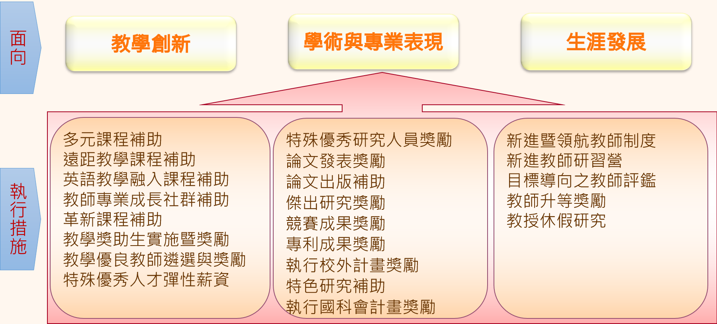

二、運用教學評鑑改善教學措施
本系課程112~114學年度之教學評量概況，彚整如下表2-1-5。整體教學評鑑分數平均落在4.75至4.85區間皆高於全校平均，顯示本系教師教學方面維持一定品質水準，但近年整體教學評量分數略微下降，且高低分數落差似有落差。另外，從標準差數據雖然皆小於全校平均，但近一兩學期稍高於全院平均，數據上呈現逐步增加狀態，此一數據可作為提供系上教師針對課程教學設計方面進行檢討，特別是可作為114-2學期所規劃的革新課程設計之參考依據。

表2-1-5 本系112-114學年度各學期教學評量分數概況
 | 應用經濟系 |  |  |  | 學院 |  | 全校
開課  學期 | 最高  分數 | 最低  分數 | 平均  分數 | 標準差 | 平均  分數 | 標準差 | 平均  分數 | 標準差
112-1 | 4.94 | 4.78 | 4.83 | 0.04 | 4.74 | 0.08 | 4.72 | 0.19
112-2 | 4.95 | 4.53 | 4.81 | 0.13 | 4.79 | 0.14 | 4.76 | 0.17
113-1 | 4.94 | 4.58 | 4.77 | 0.11 | 4.82 | 0.13 | 4.74 | 0.20
113-2 | 5.00 | 4.51 | 4.77 | 0.16 | 4.84 | 0.11 | 4.76 | 0.18
114-1 | 4.93 | 4.51 | 4.75 | 0.17 | 4.80 | 0.14 | 4.73 | 0.18
114-2 | - | - | - | - | - | - | - | -

三、教學優良教師遴選措施
為提高本校教學品質，獎勵教學優良教師，本校訂有「佛光大學教學優良教師遴選與獎勵辦法」，對教學成效優良之教師授予奬狀、予以表揚，做為鼓勵。教學優良教師每年遴選一次，各院遴選名額以該院所屬教師人數之百分之十為上限，各院依本辦法遴選出該年度候選人，再由校教學優良教師遴選委員會自全校所有候選者中遴選出至多五人；其中，一至二名為教學特優教學，餘為教學績優教師，獲獎之教師須參與新進教師研習會，發表教學經驗及心得並擔任諮詢教師，同時由學校於公開集會中頒發獎牌及獎金。
配合全校的遴選作業，本系透過系務會議提案推薦及討論，每學年皆推薦本系教師參與特優教師的遴選。112學年度由陳麗雪老師獲選教學績優教師，114學年度由陳疆平老師獲選教學優良教師。

2-1-3 提升教師輔導知能之措施
本系提升輔導知能方面，學士班主要著重於生活、課業、升學、職涯等輔導，與碩士班與碩士在職專班的論文輔導。研究所輔導方面可參閱如後核心指標2-6所述，至於學士班提升輔導知能措施分別敘述如下：
一、導師輔導制度措施
依據「佛光大學導師制實施辦法」（附件2-1-4），導師依職責分為班級導師及學術導師，班級導師之編配原則上由一年級開始並持續至四年級；學術導師之編配由三年級開始並持續至四年級。班級導師為學業、德行、生活與生涯等事務之綜合輔導者。學術導師可針對學習及職涯等各式輔導。
綜整而言，導師主要針對生活指導、課業學習、職涯探索等三大面向：首先，生活指導方面包含：引導學生認識自我、培養學生自主理念、指導學生傾聽與專注力、學生觀察體驗能力、學生思考與面對問題能力及學生解決問題能力等。其次，課業學習方面包含：選課輔導與建議、課業諮詢、輔導及協助學生數位化學習歷程檔案之建立與資料蒐集等。最後，職涯方面包含：進行就業輔導與諮詢、協助大專校院就業職能診斷平臺 (UCAN) 之填測、輔導及協助學生參加就業實務講座、提供就業職場諮詢、介紹產業趨勢與就業現況等。
整體而言，本系導師可透過學生之家庭背景、生活作息及人際關係，瞭解學生之學習狀況與問題，並適時的給予建議或支援。此外，導師需評定學生操性成績，協助行政單位辦理有關學生事務之特殊問題與重大事項，出席導師會議及有關學生事務之其他會議，填報提交有關導師之工作資料。同時，學務處定期舉辦導師會議、導師輔導知能研習營…等活動。對於特殊個案，導師可轉介至「身心健康中心」裡具有輔導經驗之專責老師或心理諮詢師，學輔中心會協助導師善加利用資源幫助學生，例如：急難救助、心理諮詢等資源，協助同學適應學校生活。
各導師依規定應參加班會，並協助處理班會中學生提出之建議事項。學生個別約談之輔導過程隨時記錄於「導師導生輔導系統」（如下圖2-1-2）之「班級/學術導師生晤談紀錄維護」表單內，以便做為參考（如下圖2-1-3）。針對下列學生加強輔導：(1) 學業成績不佳的學生；(2) 行為偏差的學生（如缺曠課情況嚴重）；(3) 身心障礙的學生；(4) 弱勢家庭背景學生；(5) 在學期間有生活、工讀、感情、家庭等問題的學生。

圖2-1-2 導師導生輔導系統
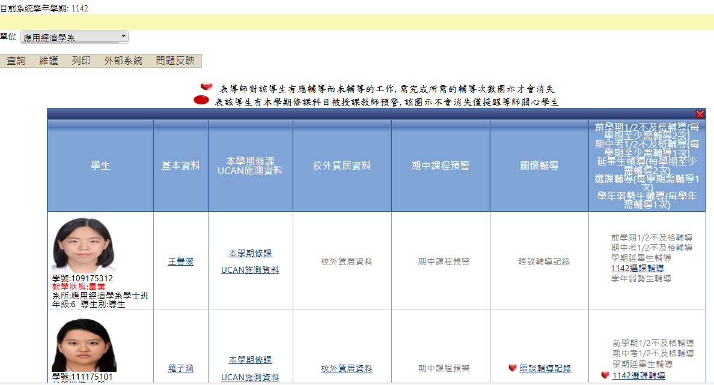

圖2-1-3 班級/學術導師生晤談紀錄維護
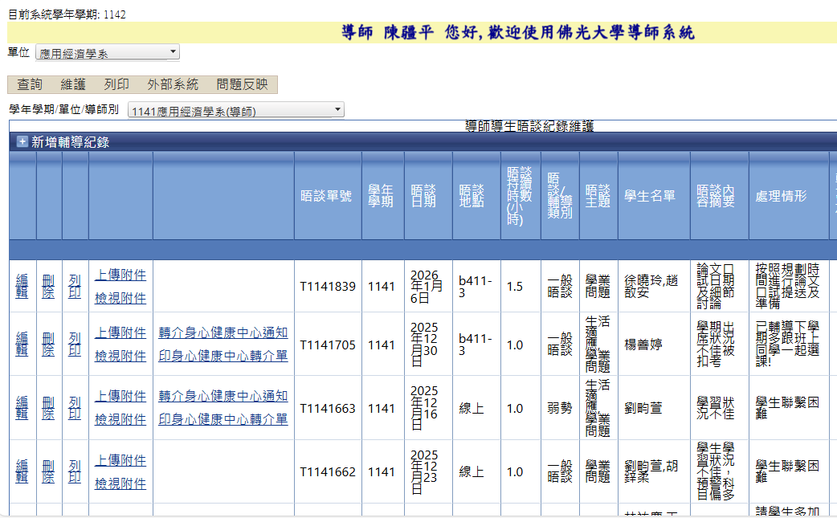

有關本系112-114學年度學士班導師曾輔導之訪談紀錄統計資料如表2-1-6之結果：

表2-1-6 本系學士班師訪談紀錄統計表
學年度 | 上學期（時數） | 下學期（時數）
112 | 123.7 | 79.9
113 | 79.7 | 108
114 | 96 | -

最後，本系的導師制度建置具體完整，透過本校導師系統本系導師可對於學生輔導情況進行紀錄，系統將會提醒導師於期限內應完成相關輔導紀錄，有助於掌握同學的課業與生活異常之警訊，系統內並有家長聯繫資訊，可保持必要時能夠與家長緊急聯繫或互動面談。針對在外賃居導生，導師將至租屋處訪視或與導生進行面談，目的在於確認學生居住的安全性，包括熱水器位置、門禁、室友狀況等等，並且瞭解打工學生的學習與作息狀況。
二、課業升學輔導機制與運作措施
本系課業升學輔導方面，為了學生課業、生活、職涯與就業諮詢方便起見，依據「佛光大學開課暨排課辦法」規定教師除課程安排外，每週應另規劃晤談及課程輔導時間 (office hour) 四小時（含）以上，輔導地點除填列於「教學計畫表」外，並將課程及輔導時間表置放於教師研究室門口，以利學生請益。本系教師開授之各課程均排定Office Hour，以增進師生之間互動與溝通。每位教師每週均安排至少4小時的諮詢時間，如表2-1-7以114-2學年度為例所示，提供學生與教師約談、輔導、諮詢之專屬時段。本制度的實施現況，幾乎所有專任教師留校時間都超過規定小時數。除了提供課業諮詢之外，並在生活、工讀、各式指導等方面扮演輔導的角色，並適時提供同學建議與協助。

表2-1-7 本系專任教師114-2學年度Office Hours時間
教師 | 週一 | 週二 | 週三 | 週四 | 週五 | 週六
周國偉 | - | - | - | 10:00-12:00 | 13:10-18:10 | -
林啟智 | - | 13:00-14:00 | 10:00-12:00 | 13:00-14:00 | - | -
李杰憲 | - | - | 08:00-09:00  13:00-14:00 | 13:00-14:00 | 08:00-09:00 | -
戴孟宜 | 14:00-15:00 | 16:00-18:00 |  | 08:00-09:00 | - | -
賴宗福 | 08:00-09:00 | 10:00-12:00 | 13:00-15:00 | - | - | -
盧清城 | - | - | 13:00-15:00 | 08:00-10:00 | - | 08:00-11:00
陳麗雪 | 12:00-14:30 | - | - | 08:00-09:00  12:00-14:30 | 12:00-14:30 | -
陳疆平 | 08:00-12:00 | - | - | - | 08:00-12:00 | 08:00-11:00
吳絲筠 | - | 10:00-12:00 | 13:10-18:10 | - | - | -

至於課業輔導實際運作情況，首先，透過本校導師系統，能快速瞭解並掌握學生之狀況，並適時給予學生各項輔導。每學期於期中及期末考前實施期中預警制度，同時加強對於成績不理想的同學（尤其是前一學業成績1/2不及格的同學）亦實施預警制度，112-114學年度預警情況如表2-1-8所示。如授課教師預警缺曠過多的同學，將會通知導師特別加強輔導，避免學生因學業成績不佳而休、退學。

表2-1-8 課業輔導-預警制度
預警項目 | 學年度
預警項目 | 112-1 | 112-2 | 113-1 | 113-2 | 114-1 | 114-2
期中預警人數 | 0 | 4 | 4 | 0 | 0 | -
前一學期1/2不及格人數 | 6 | 8 | 4 | 5 | 6 | -

再者，本系為協助學生持續升學進修深造，採行下列各項升學輔導措施：
- 透過本系專業必修及選修的課程，本系教師皆可於在校時間安排時段進行學生課業輔導。
- 透過課程搭配專題講座或校外參訪等方式，藉由學術界及產業界專業人士講述專業領域，輔導加強課業及升學方面專業相關知識。
- 針對有意升學進修學生，提供國內各研究所相關考試及推甄管道資訊。
- 鼓勵本系大三生申請一貫修讀學、碩士班、提供大四應屆畢業生本系推甄及一般入學考試等升學管道資訊，鼓勵持續於本系升學進修深造（如表2-1-9所示）。

表2-1-9 本系大學部升學進修國內外研究所人數
 | 112學年度 | 113學年度 | 114學年度
申請一貫修讀 | 17 | 13 | 22
就讀本系研究所 | 9 | 13 | 13
國內、外研究所 | 2 | 0 | 0

三、職涯就業輔導機制與運作措施
國內外銀行、證券商、期貨商、保險業、投信業、投顧業等從業人員，國內農、漁會、信用合作社之基層人員，國內外貿易商、零售商之從業人員，及從事公職或國營事業等，為本系欲培養學生的主要職涯就業類別。上述學生職涯進路中，適合本系學生就業之公職類別可涵蓋行政類、金融類與管理類相關類科，學生可依照自身的興趣與個性選擇適合的類別報考。但由於本系對於人才培育強調多元發展，故以輔導學生多方就業選擇為主，並不侷限某一類別。
另外，為輔導本系學生完善職涯就業生涯規劃，即早確定未來發展之目標，本系運作情況主要以下列各項職涯及就業輔導方式：
- 提供教務處學生生涯發展中心及與本系學生職涯發展相關之各項就業資訊。
- 本系主要透過企業講座方式，邀請國內知名金融業者蒞校分享職涯發展與規劃，如圖2-1-4為本系利用學期間搭配課程進行企業參訪之情況。此外，本系也透過安排校外企業參訪活動，讓本系學生瞭解相關產業發展現況，如圖2-1-5為本系利用學期間搭配課程進行企業參訪情況。

圖2-1-4 本系辦理企業職涯講座實際情況
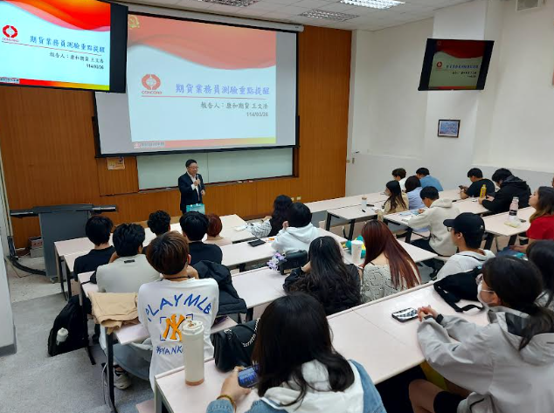 | 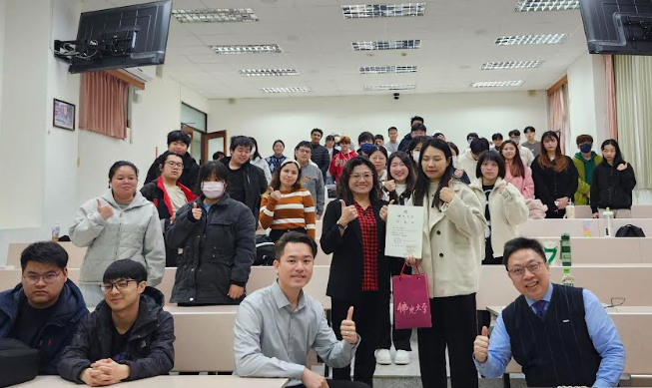
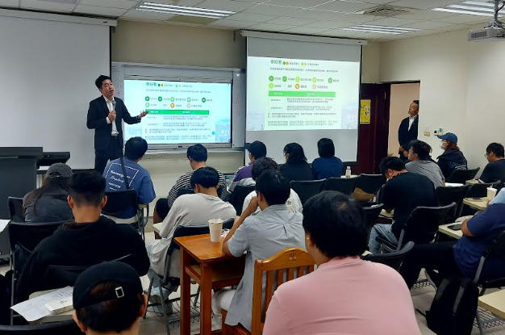 | 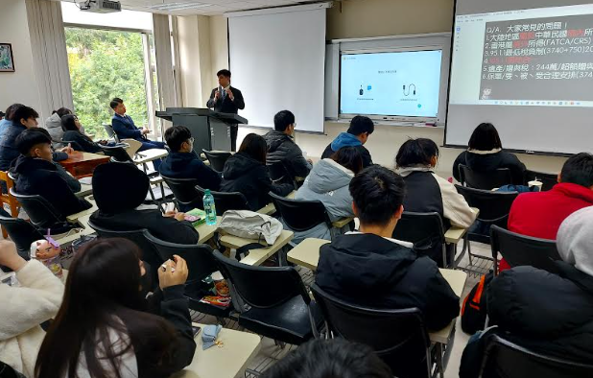

圖2-1-5 本系舉辦校外企業參訪活動情況
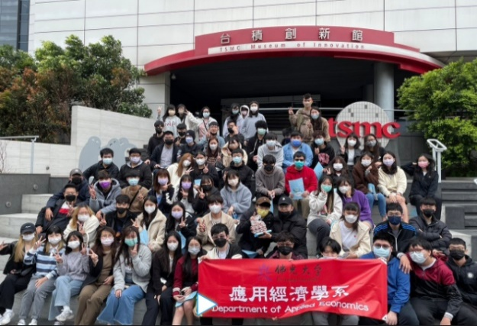 | 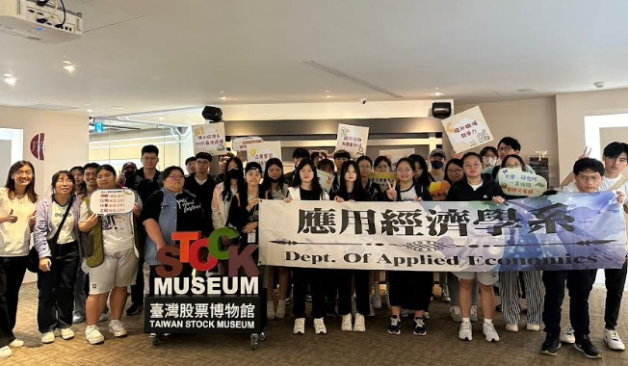
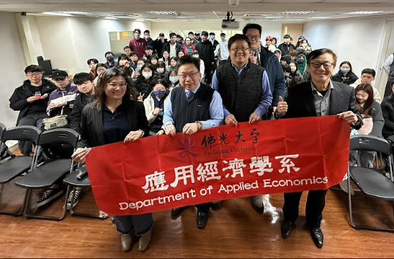 | 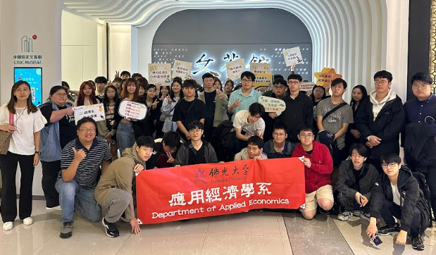

- 搭配本系專業必選修課程進行輔導專業證照考試內容。本系教師針對大一低年級導生，針對專業證照考試準備部分，自主性發動證照考照讀書會，進行考照內容補充與題庫解析，讓導生準備考照部分更具有方向。圖2-1-6為本系大一導師利用課餘時間，針對「金融市場常識與職業道德」證照測驗進行讀書會及證照自主學習社群情況。

圖2-1-6 本系辦理證照讀書會及學習社群情況
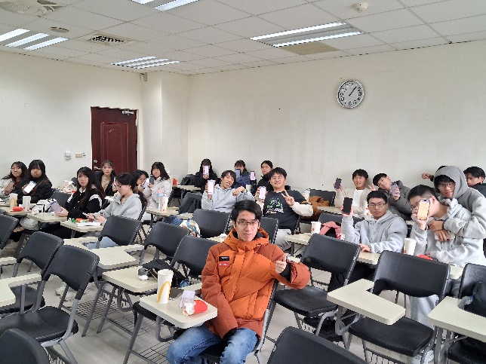 | 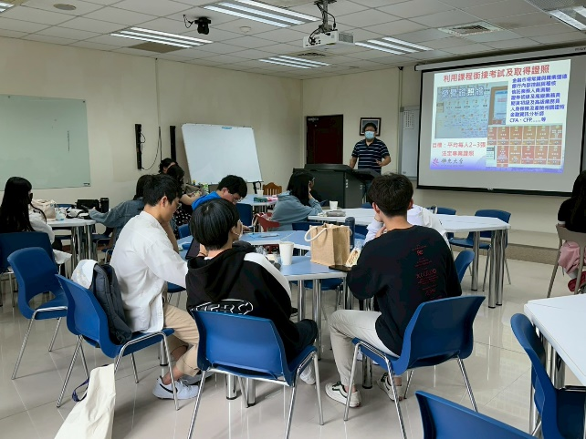
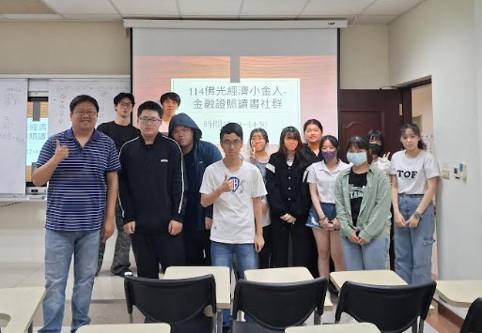 | 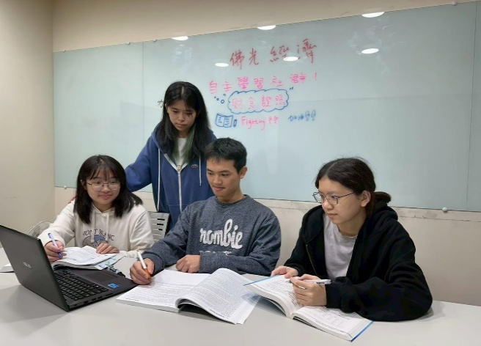

- 培養畢業生具備職業道德及良好的工作態度。本系課程規劃中除了院課程開設「企業倫理」灌輸學生相關概念之外，本系亦有實習或企業職場體驗課程，建立學生應有之專業職場觀念與專業，以增強學生敬業態度與遵守職業道德。例如本系教師在「企業倫理」課程採學生分組拍攝影片方式，讓學生自我發想職場上可能面臨的倫理問題，達到學習目的。圖2-1-7為112-2學年度，企業倫理課程修課同學所拍攝影片的摘錄。在「職場實務專題」課程，利用專題海報發表方式從議題發想、問卷設計、執行訪談調查及最終成果發表，以建立學生正確地職場應對觀念與態度之目的。圖2-1-8為114-1學年度職場實務專題課程修課同學期末海報成果發表摘錄狀況。

圖2-1-7 職場實務課程期末成果海報發表情況
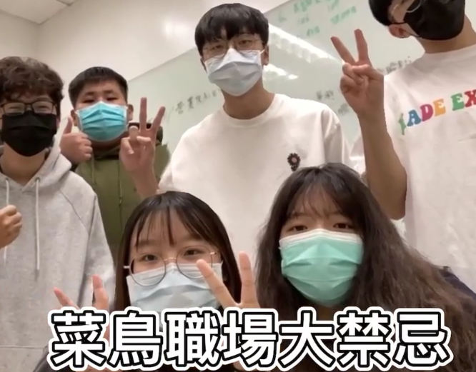 | 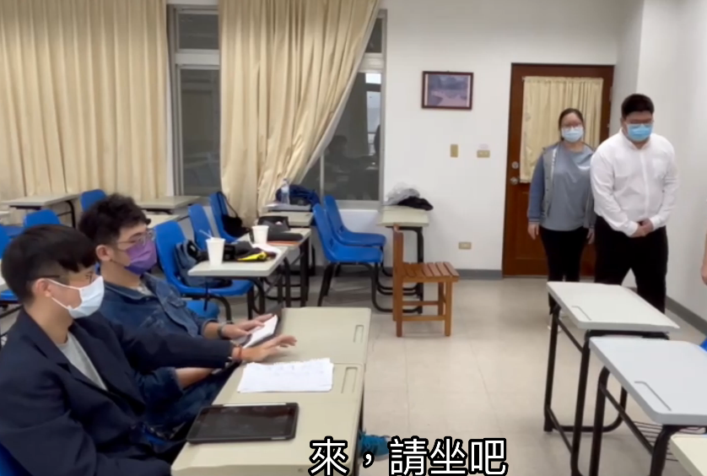
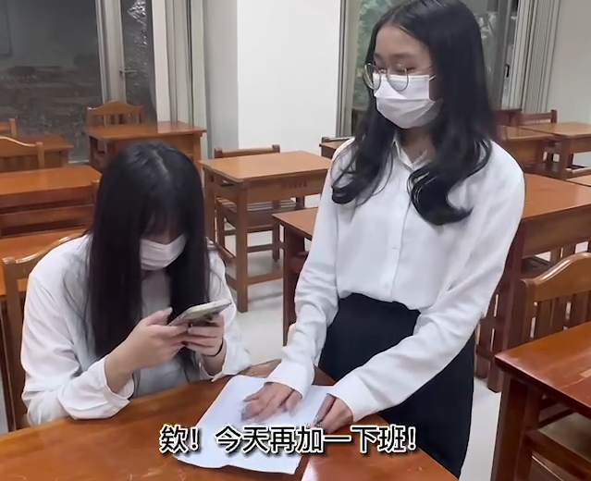 | 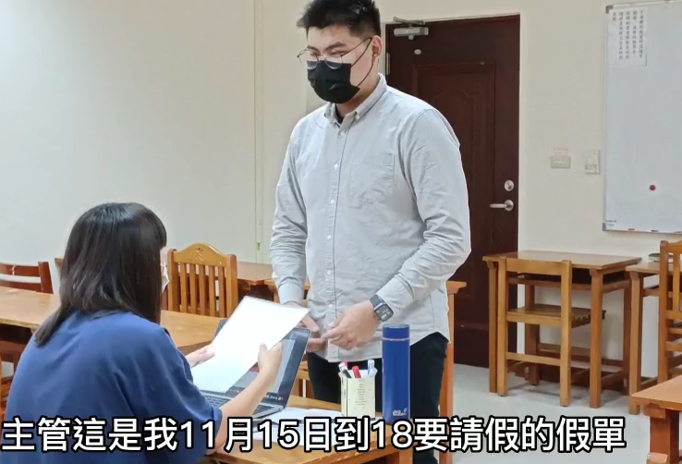

圖2-1-8 企業倫理課程「職場倫理」分組影片拍攝運作情況
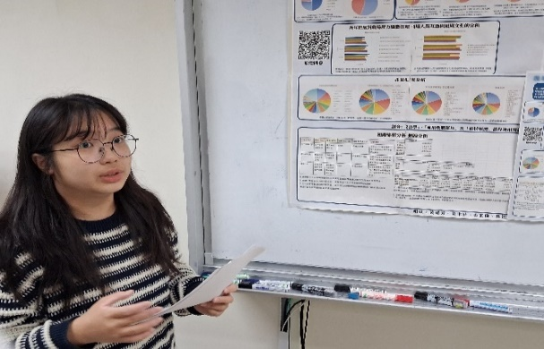 | 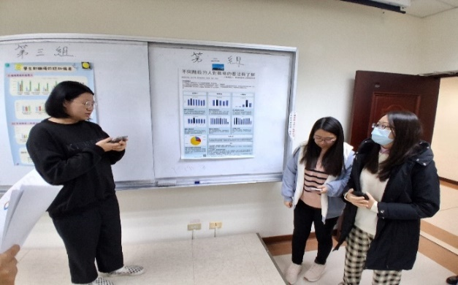
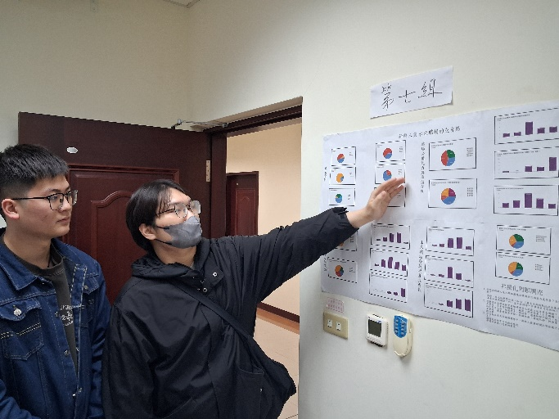 | 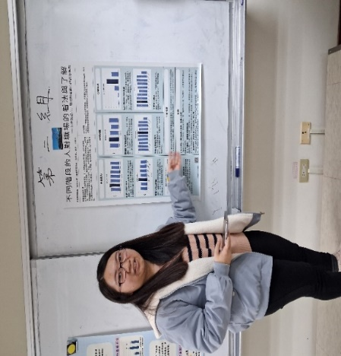

- 協助學生瞭解就讀科系之專業職能與自身興趣、職涯發展及產業趨勢等三者之間的關聯性。大一新生於入學後，本系負責帶領學生實施「大專校院就業職能診斷平臺 (UCAN) — 職業興趣診斷與職能診斷」（如圖2-1-9），藉由UCAN 平臺以瞭解學生的興趣、特質跟偏好，找到適合自己的職業類型，讓學生初步對職場所需之專業知識、技能、與個人特質有更多的瞭解，以便在未來三年的大學生活中能做更充實的訓練與發展。另外，大二及大四各年級皆會持續追蹤並調查完成填報UCAN平臺，以利系上了解學生們對於職業興趣探索與職場共通職能診斷之狀況，並透過輔導機制協助本系學生設定學習目標、規劃養成方向、及持續學習行動，以利建立起合適地自我能力養成計畫。本系各年級填報完成度情況，如下表2-1-10所列：

圖2-1-9 UCAN平臺
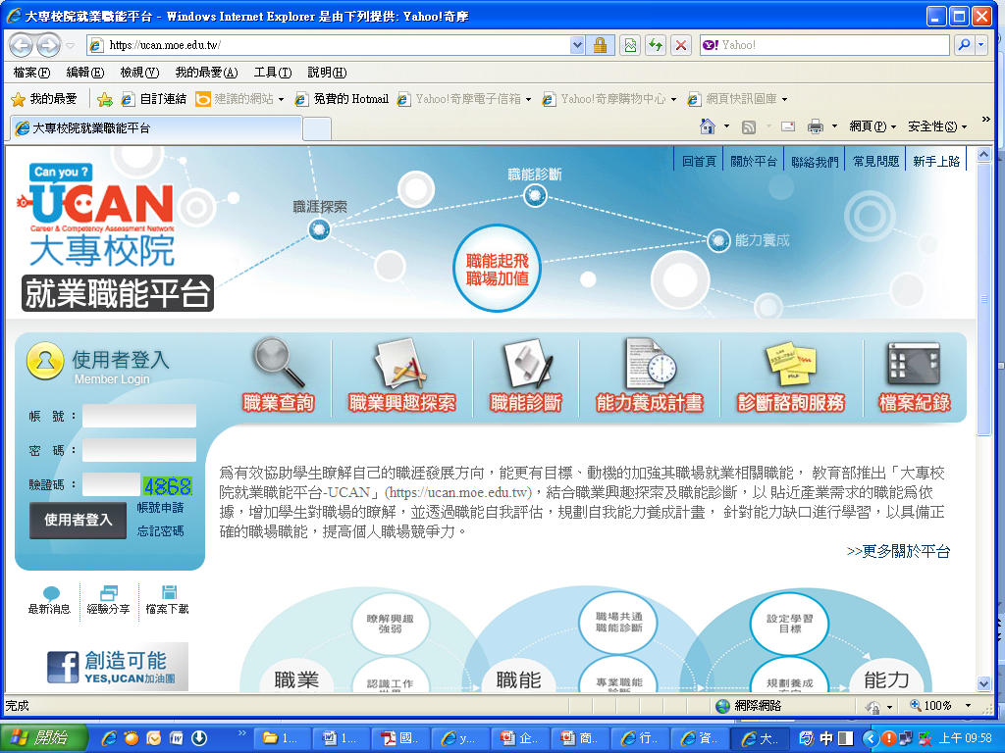

表2-1-10 114學年度UCAN平台本系各年級填報完成度情況
年級 | 職場興趣探索 |  | 職場共通職能 |  | 專業職能
年級 | 是否施測 | 完成度 | 是否施測 | 完成度 | 是否施測 | 完成度
大一 | V | 88.46% | V | 88.46% | - | -
大二 | - | - | V | 100% | - | -
大三 | - | - | - | - | V | 88.24%
大四 | V | 100% | V | 100% | V | 100%
- 學生身心輔導機制與支持措施
對於學生心理安全及身心健康輔導方面，主要透過導師每學期的晤談與日常的關心、觀察；若導師發覺學生有較為嚴重之心理問題，將透過導師導生輔導系統轉介至本校學務處身心健康中心，或可直接聯繫身心健康中心，由心理師或輔導員介入對學生進行諮商或輔導。本校身心健康中心共有兩位心理師與四位輔導員，會針對不同的學生個案給予適度的協助，以減緩學生心理問題，並與導師共同留意學生的身心狀態，以減少負面情事之發生。另外，本校學務處會定期舉辦「導師知能會議」，經常性邀請專業醫師、心理師、或社工師來校舉辦專題講座，向導師宣導面臨學生心理問題時的因應、輔導、及處理方式等。

2-2 促進教師專業發展之支援機制與措施
2-2-1 促進教師專業發展之支援機制
本校已建置「提升教學品質與專業成長的支持機制」(詳見圖2-1-1)，促進教師專業發展之支援機制包括：教師進修或參加專業研習、參加各類教師社群、取得專業證照、至業界實地參訪或交流合作，以及院系跨域合作學習等。此一部分主要配合校級教師專業發展支援機制為主，分述如後。
本校教務處每學期均舉辦多場「雲水雅會」，以提供本校教師專業成長方面之活動及技能為主要目的。目前是以教學工作坊形式推廣PBL、數位化教學、翻轉教室、差異化教學、分組合作學習、AI工具融入教學等眾多教學法，以作為因材施教內涵。每年更依據辦理成效及教師回饋調整系列規劃和工作坊主題，以符合教師專業成長需求。為強化教師跨域自學能力及支持教師發展提升學生自學能力的教學特色，未來將持續辦理各種教學增能研習，以確實符合教師專業成長需求，幫助教師教學知能之提升，緊跟高教教學趨勢與潮流。
此外，教師除了參加學校或系上舉辦的研討會外，學校亦訂有「佛光大學教師教學專業成長促進辦法」（附件2-2-1），補助參加外校舉辦之教學專業工作坊、講座、研習會、研討會、成果發表、教學觀摩等，以及其他核發研習時數之教學專業成長活動，藉此增進教師專業知識與教學品質。為提供更堅實的跨域學習環境，教師可自由組成教學或研究社群，使教師具備跨域協調溝通能力。
2-2-2 促進教師專業發展之措施
本系為持續促進教師專業發展，在配合現行相關支援機制之下，建構一套具系統性、循環精進的教師專業發展措施（如下圖2-2-1），以支持教師在教學專業能力持續成長。

圖2-2-1 本系促進教師專業發展之措施
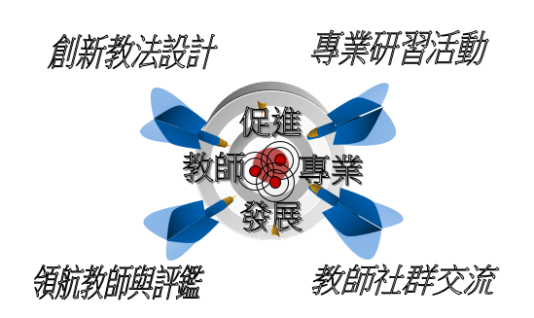

首先，系上鼓勵教師定期參與校院級多元形式之教學研習活動，內容涵蓋創新教學策略、課程設計、科技融入教學等主題，並透過校內外專家學者分享前瞻趨勢與實作經驗，使本系教師能有效掌握教育現場之變化與需求。其次，本系積極鼓勵系上老師推動教師社群交流，藉由教學社群交流方式，促進教師彼此間的教學經驗交換與專業發展對話，不僅能協助教師在課程發展、教法改進上得到即時回饋，也能促成跨領域整合，提升系上教師對於課程教學創新能量。
另外，為鼓勵教師深化課堂品質，本系亦積極鼓勵教師進行課程創新教法設計，並重視教學評量結果之分析與應用，並將其視為改善教學的重要依據。透過系統化的課程及教學評量，教師能據以調整教學策略與課程安排，形成持續改進的正向循環，整體提升系所教學品質與學生學習成效。最後，近兩年系上新聘兩位新進教師，故系上配合領航教師制度協助新進教師精進教學技巧，使教學品質得以維持及優化。
一、專業研習活動
本系教師積極參與教學、研究相關專業成長活動，除有助於教師自身能力與實務經驗的精進，也有助於大學教學和公共服務的使命。專業成長研習活動參與，也助於精進教師自身能力與實務經驗。表2-2-1為本系教師112-114學年度教師參與校內外專業成長研習活動情況。相關研習證明內容可參見附件2-2-2（應用經濟學系教師112-114學年度參與校內外專業成長研習活動證明）。

表2-2-1 本系教師112-114學年度參與校內外專業成長研習活動情況
學年度 | 教師姓名 | 項目
112 | 周國偉 | 參加「ESG初階管理師證照課程-種子師資培訓」研習
112 | 周國偉 | 取得財團法人臺灣產業永續發展協會「ESG初階管理師」證書
112 | 林啟智 | 參加「學習成效評量與分析—質性研究取徑」，研習
112 | 林啟智 | 參加「數位課程之教學設計與評量」研習
112 | 林啟智 | 參加「數位多模態寫作：科技輔助之任務導向英文寫作課程」研習
112 | 林啟智 | 參加「成效評量理念與Rubrics設計運用」研習
112 | 林啟智 | 參加「如何提升EMI課堂參與」研習
112 | 戴孟宜 | 參加金融研訓院「高齡金融規劃顧問師」培訓系列課程
112 | 李杰憲 | 參加「如何應用ChatGPT提升教職生涯四面向」研習
112 | 李杰憲 | 參加「英語融入教學專題講座I:EMI銜接課程設計之策略及實踐」研習
112 | 陳疆平 | 參加「ESG初階管理師證照課程-種子師資培訓」研習
112 | 陳疆平 | 取得財團法人臺灣產業永續發展協會「ESG初階管理師」證書
113 | 周國偉 | 取得「Microsoft Excel 2019 Associate」認證
113 | 周國偉 | 參加「經濟部產業AI人才培訓」研習
113 | 周國偉 | 參加「TBSA商務企劃能力檢定」教師研習
113 | 周國偉 | 參加金融研訓院「金融科技創新服務與金融未來人才趨勢」研習
113 | 周國偉 | 參加金融研訓院「使用程式語言分析金融資料：以 Python 為例」研習
113 | 周國偉 | 參加金融研訓院「區塊鏈與數位資產」研習
113 | 周國偉 | 參加金融研訓院「認識ChatGPT：大語言模型應用技巧」研習
113 | 林啟智 | 參加「從痛點到亮點：以設計者的角度看課堂，愛上教學實踐研究之途」研習
113 | 林啟智 | 參加「遊戲化EMI課程：由學生翻轉課程設計」研習
113 | 林啟智 | 參加「運用設計思考開啟跨領域素養導向教學實踐」研習
113 | 林啟智 | 參加「從特色課程出發的雙語教育」研習
113 | 林啟智 | 參加「邊緣型人格」輔導知能研習
113 | 李杰憲 | 參加「大專教師期貨與選擇權研習營」
113 | 李杰憲 | 參加「2025年資料價創與挑戰工作坊」
113 | 李杰憲 | 參加「高齡金融規劃顧問師」課程
113 | 李杰憲 | 取得「高齡金融規劃顧問師」執照
113 | 李杰憲 | 參加「數位學習碩士在職專班申請經驗分享」研習
113 | 盧清城 | 參加「Notebook LM-老師與學生的AI智慧學習助手」研習
113 | 盧清城 | 參加「生成式AI融入教學」研習
113 | 盧清城 | 參加「生成式AI的開源應用與倫理標示」研習
113 | 盧清城 | 參加「數位教學知能系列講座-從生成式AI的虛擬知識反思後知識時代的大學教育」研習
113 | 盧清城 | 參加「商務企劃能力」教師研習
113 | 陳疆平 | 參加「經濟部產業AI人才培訓」研習
113 | 陳疆平 | 參加金融研訓院「金融科技創新服務與金融未來人才趨勢」研習
113 | 陳疆平 | 參加金融研訓院「使用程式語言分析金融資料：以 Python 為例」研習
113 | 陳疆平 | 參加「大專教師期貨與選擇權研習營」研習
114 | 周國偉 | 參加金融研訓院「生成式AI趨勢與產業案例應用」研習
114 | 周國偉 | 參加金融研訓院「可信任的隱私金融--如何利用數位身分、零知識證明技術 強化可信任的數位服務」研習
114 | 周國偉 | 參加金融研訓院「生成式AI年代－產業科技策略轉型對學院育才的影響」研習
114 | 周國偉 | 參加金融研訓院「RWA 代幣化源起與浪潮」研習
114 | 周國偉 | 參加金融研訓院「RWA 代幣化合規落地」研習
114 | 周國偉 | 參加金融研訓院「金融數位化、數位金融化發展趨勢與展望」研習
114 | 林啟智 | 參加「以AI和數位再造新時代EMI教學/學習新模式」研習
114 | 林啟智 | 參加「AI 融入課程線上培訓營」研習。
114 | 李杰憲 | 參加「探索學習四部曲：素養導向教學如何強化合作與問題解決」研習
114 | 李杰憲 | 參加「我的科技融入教學與實踐經驗分享」研習
114 | 李杰憲 | 參加「跨越五年的堅持：數位課程認證的持續優化與再精進之路」研習
114 | 李杰憲 | 參加「化繁為簡的智慧：PBL如何引導學生跨域思考與合作」研習習
114 | 李杰憲 | 參加「EMI教學的真實現場：從學生回饋出發的教學新對話」研習習
114 | 李杰憲 | 參加「用 EMI 打開國際化的鑰匙：經驗與啟示」研習
114 | 李杰憲 | 參加「AI融入課程線上培訓營」研習
114 | 盧清城 | 參加「探索學習四部曲：素養導向教學如何強化合作與問題解決」研習
114 | 盧清城 | 參加「 AI 助教在身邊：用 Notebook LM 進行知識整理與課程內容生成」研習
114 | 盧清城 | 參加「我的科技融入教學與實踐經驗分享」研習
114 | 盧清城 | 參加金融研訓院「RWA 代幣化源起與浪潮」研習
114 | 盧清城 | 參加金融研訓院「生成式AI年代－產業科技策略轉型對學院育才的影響」研習
114 | 盧清城 | 參加金融研訓院「可信任的隱私金融--如何利用數位身分、零知識證明技術強化可信任的數位服務」研習
114 | 盧清城 | 參加「生成式AI趨勢與產業案例應用」研習
114 | 盧清城 | 參加金融研訓院「量子計算衝擊下的去中心化金融」研習
114 | 盧清城 | 參加金融研訓院「RWA 代幣化源起與浪潮」研習
114 | 陳疆平 | 參加「AI整合實戰力－Google AI創新應用」研習
114 | 陳疆平 | 取得「AI整合行銷策略分析師」證照

本校教師專業發展中心為協助教師在教學專業工作的成長，每學期皆辦理多場雲水雅會，邀請各系教師參與。表2-2-2為本系112-114學年度教師參與雲水雅會統計表。

表2-2-2 本系112-114學年度教師參與雲水雅會統計表
學年度 | 雲水雅會（參與/總場次） | 參與教師人次
112-1 | 5/14 | 8
112-2 | 5/16 | 8
113-1 | 9/15 | 12
113-2 | 4/10 | 8
114-1 | 7/13 | 11
114-2 | - | -

二、系上教師專業社群措施
下表2-2-3為本系112-114學年度教師參與各類教師社群統計表。
表2-2-3 本系112-114學年度教師社群參與情況
學年度 | 教師社群 | 參與教師
113 | 智慧經濟與永續休閒教師交流社群 | 陳疆平、林晏如、周國偉、黃秋蓮*
114 | AI與永續發展之財經議題研究社群 | 陳疆平、吳絲筠、周國偉、盧清城
114 | AI融入經濟學課程之教學設計與實踐 | 盧清城、周國偉、林依芳
*為樂活產業學系教師

（一）智慧經濟與永續休閒專業交流社群
本社群主要有三個特色方向：第一，了解現今智慧商業與永續休閒趨勢。現今環境因智慧化浪潮與永續發展精神已無法滿足現今教學現場使用，本社群主要邀請校外學者針對智慧化趨勢進行介紹，並先透過智慧商業相關課程創新進行了解認識，並交流討論如何利用將商管課程融入智慧化概念與永續發展精神，可作為未來課程設計之參考方向。
第二，運用智慧化數據分析之跨域應用分析：近來跨領域應用分析十分熱門，特別是如何智慧化分析財經領域或非財經領域相關資料數據，本社群此次主要邀請具智慧化數據分析經驗之校外學者，針對財經類與非財經類議題如何進行應用分析進行分享，並與社群成員們相互討論跨領域專業發展的相關主題，增進社群成員未來跨領域結合之潛能。
第三，探討永續發展與休閒餐旅領域相關議題：本社群主要邀請校外在永續休閒餐旅教學與研究經驗豐富之校外學者，分享永續休閒餐旅研究議題，透過與社群成員彼此交流與討論中，共同研討掌握永續發展與休閒餐旅領域之跨域融合，鼓勵社群成員未來可將永續發展精神納入跨域教學與研究方面。
本社群活動安排場次如表2-2-4所示；至於本社群除了第一場次為社群成員討論外，各場次配合講者時間上方便安排，主要採講者線上視訊及師生們課堂實體參與方式進行。活動剪影則如圖2-2-2所呈現。

表2-2-4 智慧經濟與永續休閒教師交流社群活動安排
場次 | 時間 | 活動主題 | 進行方式
一 | 11/20  11:00-13:00 | 成員工作坊  社群成員教學經驗分享及趨勢發展交流 | 座談會議
二 | 10/29  11:30-13:30 | AI助攻企業創新商業模式 | 專題演講  致理科大張民忠教授
三 | 11/24  13:00-15:00 | 運用大數據分析財經與其他領域議題 | 雲林科技大學  張子溥副教授
四 | 11/26  10:30-12:30 | 餐飲業的假日效果實證研究 | 宜蘭大學  裘家寧副教授

圖2-2-2 智慧經濟與永續休閒教師交流社群活動剪影
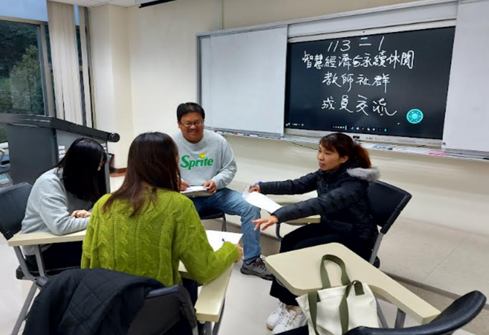 | 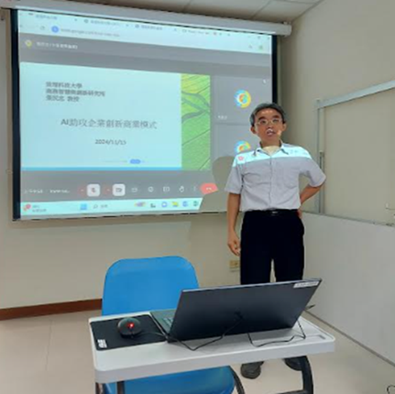
場次一、社群成員們交流討論 | 場次二、與致理科大張民忠教授合影
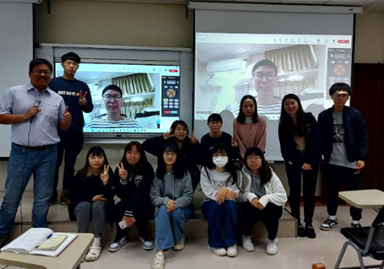 | 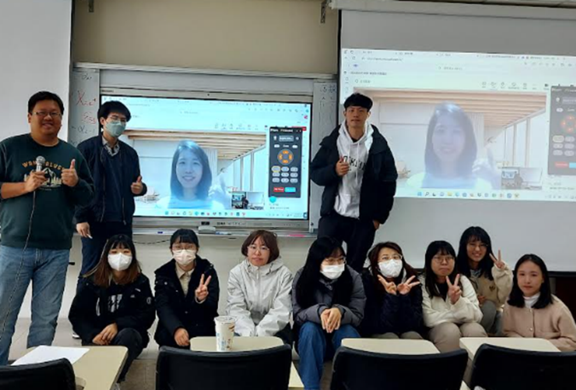
場次三、與雲科大張子溥教授合影 | 場次四、與宜蘭大學裘家寧教授合影

（二）AI與永續發展之財經專業社群
近年AI與永續發展呈現蓬勃發展趨勢，財經領域議題方面學術研究已有許多新的應用與探討方向，故本系於114學年第二學期組成「AI與永續發展之財經議題研究社群」，期望能將AI與永續發展相關概念應用於財經領域研究議題，進而提升本系教師具備AI與永續發展專業知識涵養，未來應用於財經領域學術研究探討及課程教學設計方面。
本社群主要有三個精進與創新方向：第一，了解如何運用AI方法與現今研究方法結合之議題趨勢：現今AI浪潮與永續發展精神已廣泛應用於財經領域研究議題，本社群此次主要邀請校外學者針對如何結合AI於資料包絡分析法進行介紹，透過社群活動進行了解認識，並交流討論如何利用AI研究方法融入未來研究議題之參考方向。
第二，運用永續發展之數據之財經議題應用：財經議題如何結合永續發展為近年十分熱門研究方向，特別是如何運用臺灣永續發展相關產業資料進行分析，本社群此次主要由社群成員，分享如何進行應用分析，並與社群成員們相互討論可能相關議題主題方向，增進社群成員未來在永續發展之研究潛能。
第三，融入AI與永續發展議題於教學與研究課程：本社群透過校內外學者，分享AI與永續發展之財經研究議題，透過與社群成員彼此交流與討論中，共同研討掌握如何將AI與永續發展與現今教授課程進行之跨域融合，鼓勵社群成員未來可將AI與永續發展相關議題納入教學與研究方面。
本社群活動安排場次如表2-2-5所示；至於本社群除了第一場次為社群成員討論外，各場次配合講者時間上方便安排，本次預計採講者線上視訊及師生們課堂實體參與方式進行，將於114學年度第二學期結束前辦理完成。

表2-2-5 AI與永續發展之財經專業社群活動
場次 | 時間 | 活動主題 | 進行方式
一 | 週五  13:00-15:00 | 成員工作坊  社群成員研究經驗分享及趨勢發展交流 | □專家座談  社群討論  □其他：
二 | 週五  13:00-15:00 | 運用AI探討財經議題教學與研究經驗分享  雲林科技大學  張子溥教授 | □專家座談  社群討論  其他：專題演講
三 | 週五  13:00-15:00 | 結合AI與永續發展之財經領域教學與研究經驗分享  致理科技大學  張民忠教授 | □專家座談  社群討論  其他：專題演講

（三）AI專業融入教學設計與實踐社群
隨著生成式AI與資料分析工具快速發展，高等教育在培育學生專業能力時，除傳統知識傳授外，更需引導學生善用科技工具進行分析、判斷與決策。應用經濟學系之專業課程（如總體經濟學、計量經濟學、財務管理、行銷企劃等），即重視資料分析與實務應用，現今須思考如何導入AI工具進行教學創新，故組成「AI融入經濟學課程之教學設計與實踐」教師社群，期望運用生成式AI相關概念及工具，融入經濟學相關專業課程教學設計及實踐。
本社群主要有三個討論交流方向：第一，探討生成式AI與資料分析工具於應用經濟學核心課程之應用方式，主要於課程中導入生成式AI與資料分析工具，深化應用經濟學核心課程之教學內涵與時代環境情勢加強連結。
第二，透過教師共備，發展AI融入課程之教學活動與作業設計，主要透過社群教師間集思廣益共同討論課程教學設計，嘗試將AI技術具體轉化為課堂活動工具，善加運用於學生課程內主題式學習任務進行。
第三，分享教學實踐經驗與學生學習回饋，促進教師專業成長，主要透過社群教師建立教學實踐與反思機制，課後共同交流討論課程進行狀況，以持續優化課程設計並提升學生學習成效。
本社群活動安排場次如表2-2-6所示，本次主要以社群內教師分享及交流討論方式進行，將於114學年度第二學期結束前辦理完成。

表2-2-6 AI專業融入教學設計與實踐社群活動規劃
場次 | 時間 | 活動主題 | 進行方式
一 | 週二12:00-13:00 | 生成式 AI 與資料分析工具於經濟學教學案例分享 | 趨勢分享與案例交流討論
二 | 週六12:00-13:00 | AI 融入應用經濟學課程之教學活動與作業設計 | 教學實踐經驗回饋反思討論
三 | 週五17:00-19:00 | 生成式 AI 與資料分析工具於經濟學教學案例分享 | 教學實踐經驗回饋反思討論

三、創新教法設計（如主題式遊戲、革新課程設計等）
（一）引入主題式遊戲課程措施
本系老師透過校內外研習活動，學習如何運用專業新穎方法、工具與過程，使課程設計更為生動活潑而富有創新性，並透過主題式遊戲方式引起學生的學習興趣。例如，在大一經濟學課程，以鍊環製作工廠體會生產與成本概念（如圖2-2-3）、碩士在職專班及中大銜接課程-新北市金陵女中高三多元選修課「體驗生活經濟學」，透過撲克牌換牌遊戲感受交易互惠之重要性（如圖2-2-4）。在經濟學主題式遊戲的反饋上，多數學生認為活動有趣、有意義，並可學習到相關的技巧與方法。

圖2-2-3 本系教師主題式遊戲課程措施-鍊環製作工廠遊戲
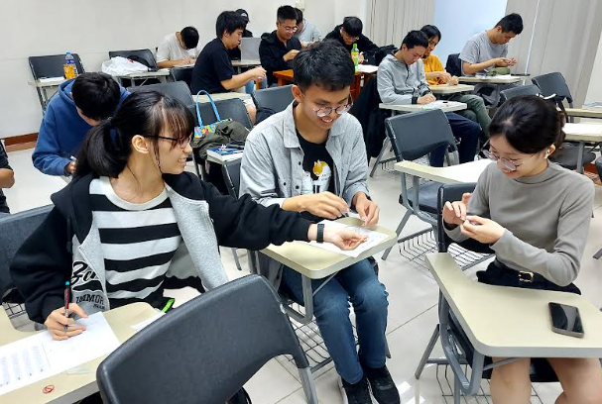 | 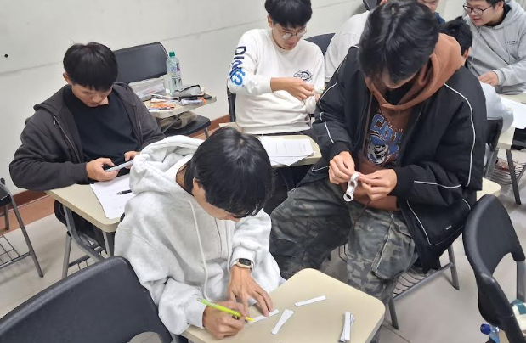
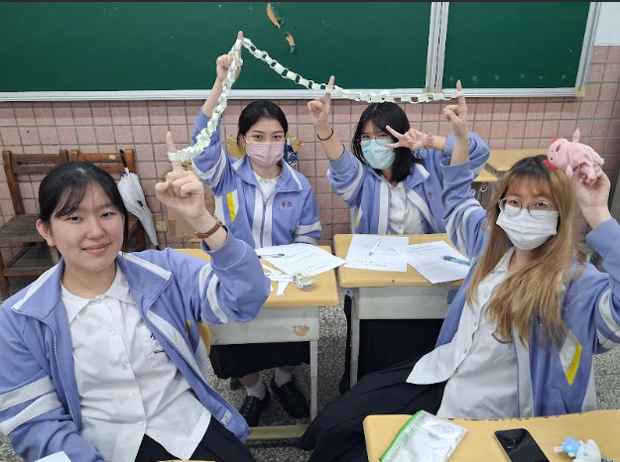 | 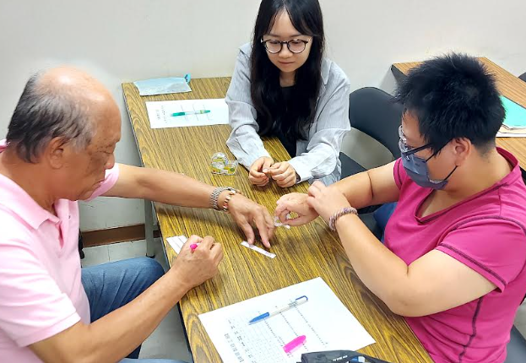

圖2-2-4 本系教師主題式遊戲課程措施-交易互惠遊戲
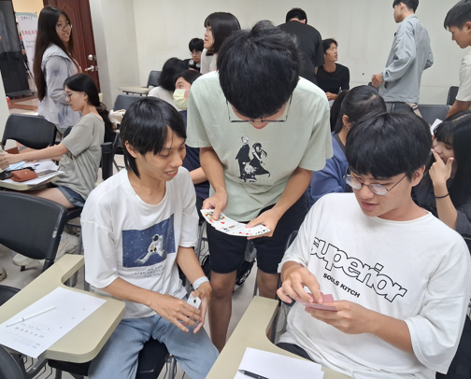 | 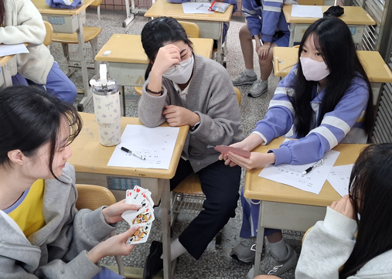
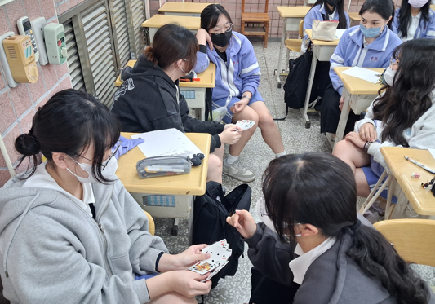 | 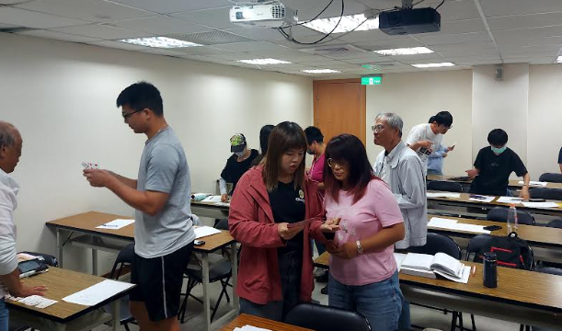

（二）革新專業課程設計措施
革新專業課程設計部分，本校考量現今產業環境及趨勢發展快速，同時為因應符合第二期高教深耕計畫之「教學創新精進」主軸，本校透過訂定「佛光大學革新課程補助要點」（附件2-2-3）進行推動課程革新及經費補助支持，除能滿足教育部指標項目之外，更能促進系所教學特色發展。114學年度開始推動規劃作業，原則上以「6類革新課程各系每學期至少開設一門革新課程」為主，類型涵蓋如：素養導向、社會參與、問題導向、模組課程、生成式AI、SDGs等。
本系依據六大類革新課程類型，提出共計7門課程，如下表2-2-7所列。第一、素養導向類型部分，以「國際貿易理論與政策」課程為主進行革新課程設計，強調如何使修課學生熟悉基本國際貿易理論，並具備國貿理論與政策分析之基本素養；第二、社會參與類型部分，以「企業職場體驗AB」課程為主進行革新課程設計，主要透過企業職場體驗方式，增進學生們企業職場社會參與程度，使其具備正確職場倫理及態度；第三、問題導向類型部分，以「智慧商務科技導論」課程為主進行革新課程設計，強調人工智慧 (AI)、大數據與物聯網在商務領域發展，並透過不同問題導向方式設計，使學生具備數位轉型思維、跨團隊協作力及優化流程之實作能力。
第四、模組課程類型部分，以「國際貿易實務」課程為主進行革新課程設計，強調透過模組化課程設計，使修課學生熟悉基本國際貿易理論，並運用理論知識於國際貿易實務操作方面；第五、生成式AI輔助教學類型部分，以「行銷企劃實務」課程為主進行革新課程設計，強調如何結合生成式AI技術協助精準行銷決策，使學生具備基本行銷企劃思維，並強化AI整合行銷之實務應用能力；第六、SDGs融入課程類型部分，以「循環經濟與永續金融」課程為主進行革新課程設計，介紹循環經濟之概念與實務發展，並搭配SDGs如何融入金融產業之永續金融實務，使同學具備循環經濟與永續金融思維與專業知能。

表2-2-7 本系六大類革新專業課程措施
課程類型 | 課程名稱 | 課程理念及概述 | 經費編列
素養導向 | 國際貿易理論與政策 | 闡述各種不同的貿易理論基本內涵，使學生具備國際貿易理論與政府貿易政策之基本素養，並提升國際觀。 | 15,000
社會參與 | 企業職場體驗A  企業職場體驗B | 透過企業職場體驗方式，培養同學擁有正確職場態度，並透過職場社會參與活動，累積豐富的職場實際經歷，奠定未來職場就業競爭力之基石。 | 15,000
問題導向 | 智慧商務科技導論 | 掌握人工智慧（AI）、大數據與物聯網在商務應用，並將理論轉化為解決真實商業問題能力，培養數位轉型思維、跨團隊協作以及運用科技優化流程之實作能力。 | 15,000
模組課程 | 國際貿易實務 | 強調全球經貿運籌與實務，以解決傳統國際貿易教學中理論與實務脫節，並透過模組化訓練提升考照合格率，使學生具備懂理論、會操作之應用能力。 | 20,000
生成式AI輔助教學 | 行銷企劃實務 | 強調行銷企劃結合AI技術之重要性，以協助精準決策，並強化職場行銷企劃實務，讓學生在學習過程中即具備AI整合行銷應用能力。 | 5,000
SDGs融入課程 | 循環經濟與永續金融 | 強調循環經濟概念與實務相關發展議題，並搭配永續金融相關內容，掌握永續金融實務作法，期使同學未來具備循環經濟與永續金融相關基礎思維與專業知能。 | 15,000

四、領航教師與教師評鑑措施
本系於114-2學期新聘吳絲筠助理教授，根據學校「領航教師設置辦法」，吳絲筠老師因屬助理教授且於國內第一次任教，故安排領航教師（陳疆平老師）輔導新進教師，使之及早適應工作環境（附件2-2-4，佛光大學領航教師設置辦法）。
依據本校「教師評鑑辦法」（附件2-2-5，佛光大學教師評鑑辦法），教師自96學年度起均需接受教師評鑑，且評鑑時程由原先每三年為週期，自109學年度起改為每學年舉行一次，111學年度則改為每兩學年接受評鑑一次。因此，本系專任教師111學年度完成教師評鑑後，在114學年度第一學期辦理112-113學年度期間教師評鑑。另外，本系113-2學期新聘教師則於114-2學期預計辦理教師評鑑。本系112-114學年度期間接受教師評鑑之情形，彚整如表2-2-8。

表2-2-8 本系教師112-114學年度接受教師評鑑之情形
評鑑時間 | 接受評鑑教師人數 | 評鑑結果
112-113 | 0 | -
114-1 | 5* | 通過5人
114-2 | 1 | 尚未辦理
*扣除評鑑期間兼任行政職教師

2-3 提升學生品德涵養與公民素養之措施
2-3-1 提升學生品格涵養措施
提升學生品格涵養之措施包括：將品格涵養融入通識課程與專業課程、參與課外活動等。有關品格涵養如何融入通識課程與專業課程中，本校學務處要求於學期間各課程授課老師必須於課程中融入有關環保、性平、品德等品格培養項目、本系亦有針對職場倫理的企業倫理課程。此外，為豐富學生學習的接觸面向，本系儘可能地創造或提供學生多元的課外活動機會，包含系學會、社團活動、課外學習、學術演講、以及競賽活動等，以達育化學生於生活與學習。
一、校通識課程
本校設有「佛光大學通識教育實施辦法」，透過校定共同必修課程，以培養學生「品格涵養能力」，本校自111學年度起以「現代書院實踐課程」協助學生思考其自身的生命、生活、生涯探索與規劃的三大課群。此外，學生畢業前須累積通識涵養認證講座時數，以便完成「通識涵養」課程，並須累計「博雅涵養」講座10場及「書院涵養」10場，共計20場講座，以豐富人生經驗與理念的接觸面向，提升學生品格涵養之素質。
二、系專業倫理課程與其他融入品格涵養課程
近年由於金融弊案、企業倫理、企業社會責任、永續發展等議題備受重視。院課程部分有開設之企業倫理（必修3學分）及循環經濟與永續金融（選修3學分）課程，本系則開設金融市場與機構管理（選修3學分）、職場實務專題（選修3學分）課程，期盼培養出具有良善品格涵養及財經專業管理思維之人才。
三、學生參與課外學習活動
首先，系學會組織與活動部分，本系辦公室協助並指導成立有「佛光大學應用經濟學系系學會」，由系上專任教師擔任指導老師，全體研究生及大學生均為當然會員（附件2-3-1，佛光大學應用經濟學系系學會組織章程）。系學會成立的主要目的除敦睦師生情誼之外，更以提供學生服務為目的。一般常見的活動包括新生報到茶會、新生選課說明會、迎新活動、送舊活動、應用經濟推廣週等，表2-3-1為本系112-114學年度系學會主辦活動統計表。其次，校內社團活動，本系學生除參與系學會的活動與組織運作之外，尚有許多不同性質的社團可供選擇，如表2-3-2之本校社團一覽表。

表2-3-1 本系112-114學年度系學會主辦活動統計表
學年度 | 活動名稱 | 參與人數
112 | 112-1期初大會 | 86
112 | 校外企業參訪與專題演講 | 78
112 | 聖誕聚餐 | 127
112 | 112-2期初大會 | 60
112 | 送舊及謝師宴 | 87
112 | 宿舍用品販賣活動 | 57
113 | 四系聯名迎新 | 130
113 | 113-1期初大會 | 68
113 | 職涯探索講座 | 50
113 | 小小天使運動會 | 66
113 | 113-2期初大會 | 49
113 | 校外企業參訪與專題演講 | 75
113 | 財富自由不是夢：從零開始個人理財專題講座 | 115
113 | 財富自由不是夢：邁向投資的世界 | 97
113 | 宿舍用品販賣活動 | 80
114 | 高中暑期營隊- FUN暑經濟營 | 52
114 | 三系聯名迎新 | 89
114 | 114-1期初大會 | 52
114 | 金融職場專題講座 | 40
114 | 聖誕聚餐 | 42
114 | 元宵節煮湯圓活動 | 58
114 | 114-2期初大會 | 48

表2-3-2 本校社團一覽表
社團類別 | 社團名稱
自治性 | 學生會、學生議會、各宿舍自治會、各系系學會
康樂性 | 熱舞社、佛大魔術社、同人創作社、玩為什麼康輔社、滑板社、佛光大學東北御劍客、魔術研究社
體育性 | 桌球社、籃球社、棒壘社、羽球社、撞球社、佛光大學圍棋社、佛光大學排球社、自行車休閒運動社、水域休閒活動社、三對三鬥牛社、佛光大學啦啦隊
學術文藝性 | 字在雅集書法社、熱音社、國樂社、吉他社、太鼓社、和天霓琴社、攝影社、急救社、管樂社、佛光大學象棋社、佛光打擊樂社、電影社、崇德青年社、唯心青年社、佛大嘻哈文化研究社、七巧手創社、佛光大學-芳香療癒、咖啡社、電子音樂社、美國文化研究社
服務性 | 甲上志工服務隊、佛光三好學社、親善大使社、紫錐花生存遊戲社、佛光大學童軍團旭星羅浮群、佛光大學胡瀚文平安行宣導社、鐵票團、知心服務隊、團員別是樂
聯誼性 | 薪原力、僑外生聯誼會、桌遊社、佛光大學畢業生聯合會

三、舉辦高中暑期營隊活動
本校長期致力於落實三好四給精神，持續培育具備良好品格涵養學子，故本系為推廣辦學精神及培育更多學子具備品格涵養，透過舉辦高中暑期營隊活動-Fun暑經濟營，作為向下紮根第一步。此一「跨層級品格涵養教育推廣」行動，主要由本系學會成員們設計並親自帶領進行金融教育體驗課程，並與金融業者-元富證券合作，結合金融教育知識傳遞的平台及資源，進行有系統的學習及認識金融相關領域的知識，以落實財經知識及品格涵養教育。因此，活動內容從經濟桌遊、課堂講座、課堂教學、專題發表等多個活動，讓高中生學子們藉本次營隊參與，更能瞭解團隊合作、人際溝通、專業知識及提升品格涵養素質之重要性。關於本系高中暑期營隊-Fun暑經濟營活動舉辦情形，如圖2-3-1所示。

圖2-3-1 本系114學年舉辦高中暑期營隊-Fun暑經濟營活動（2025年8月20~21日）
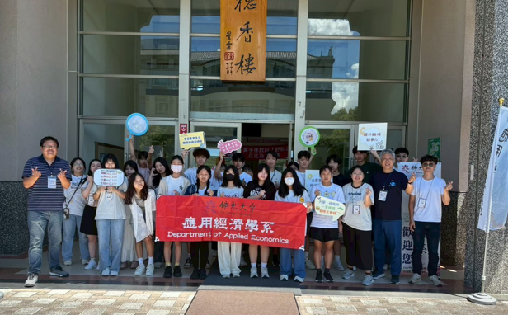 | 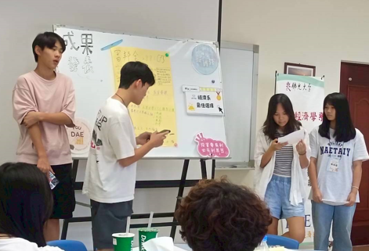
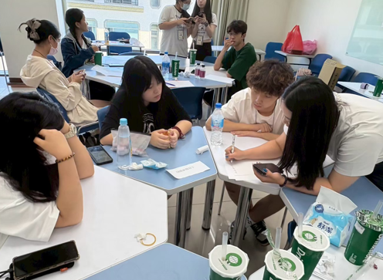 | 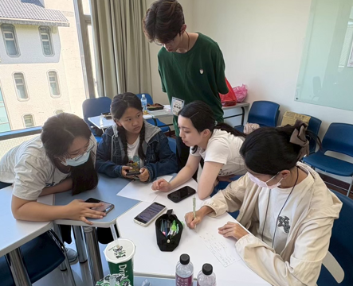

本次營隊提供多元的金融知識及品格教育學習，課程設計結合跨領域主題（如經濟、永續、科技、社會議題），無論是理論或是實務，藉由證券業界講師來做課程演講、專題發表以及大學教授的實體教學多元課程，提升高中職學生學習動機與知識，促進終身學習落實SDGs 4「優質教育」目標。本次營隊活動與企業的合作（包含業界講師的蒞臨演講、元富證券的聯合主辦等）、學術單位的合作，發揮資源整合的力量，更能呼應落實SDGs 17「夥伴關係」目標。
2-3-2 提升學生公民素養措施
提升學生具備公民素養主要在於遵守法律規範並尊重他人權利之下，如何將大學期間所學專業知識、能力與態度，理性地參與社會生活各項事務之素質，除能使學生提升公民素質之外，更能成為社會穩定運作的重要基礎。因此，提升學生公民素養，關鍵在於：讓學生「理解社會公眾事務、實際參與公民活動、學會多元接觸理性溝通，並願意為社會大眾共同利益盡一份心力」。本系致力於提升學生公民素養之措施，主要結合金融業者發揚普惠金融公民素養、參與政府機關團體宣導公眾事務之重要性、學生參與自治性公眾事務活動等，透過產官學三方共同攜手合作，協助社會公眾事務宣傳，透過學生參與實際公民活動，培育學生落實公民素養之精神。
- 攜手金融業者推廣普惠金融
本系與彰化銀行數位金融處、信託業務處攜手合作「防範金融詐騙及安養信託」金融教育活動，走入宜蘭礁溪白鵝社區（如下圖2-3-2），以及慈濟汐止園區樂齡學堂（如下圖2-3-3），除能落實大學社會責任 (USR) 深化在地連結，從中亦能提升學生具備公民素養。此一活動由系學會規劃籌辦，系上教師從旁給予協助指導，活動由本系主要分享基本金融理財概念，提醒社區長者金融理財方式優缺點，加強社區長者們人生現階段之重要金融理財觀念。
彰銀數位金融處則分享常見詐騙案例，解析近年常見的詐騙手法，更分享近期普發現金之詐騙案例，居民在互動問答中提升防範金融詐騙意識。最後，彰銀信託處詳細介紹安養信託理念，說明如何透過信託制度確保退休後的生活費用、醫療支出與照護資源。活動後許多長者們表示，透過共同參與活動，感受到本系師生們及彰銀同仁們對白鵝社區、慈濟汐止樂齡學堂的社會支持與關懷，不僅是知識傳遞，更成為社區長者居民彼此交流互動平台。

圖2-3-2 本系攜手金融業者至礁溪白鵝社區推廣普惠金融活動
（2025年11月19日）
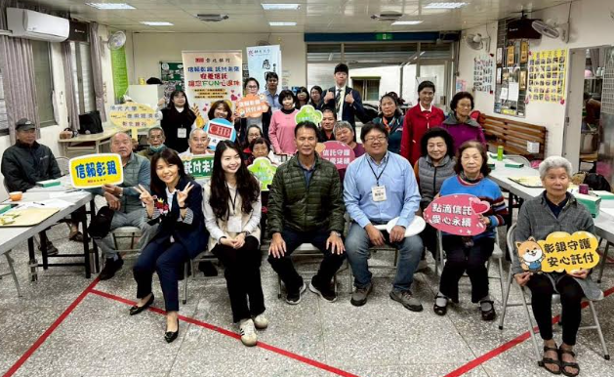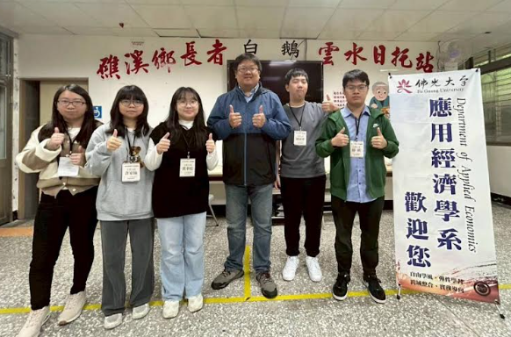
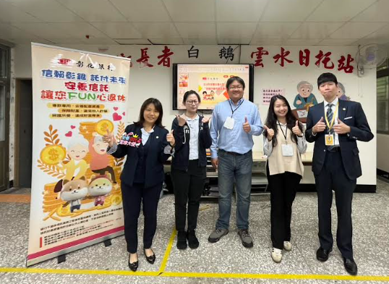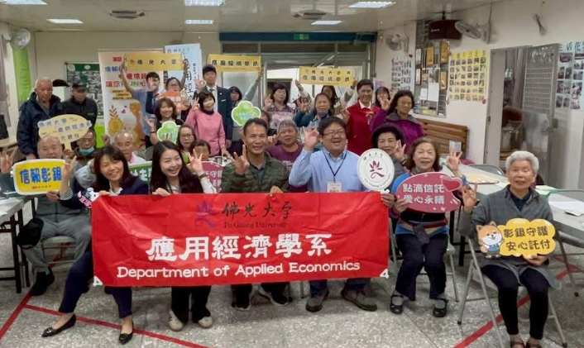

圖2-3-3 本系攜手金融業者至慈濟汐止園區樂齡學堂推廣普惠金融活動 （2026年3月10日）
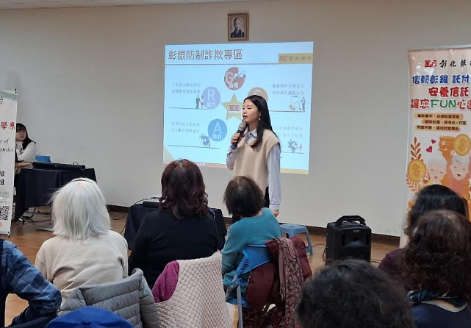 | 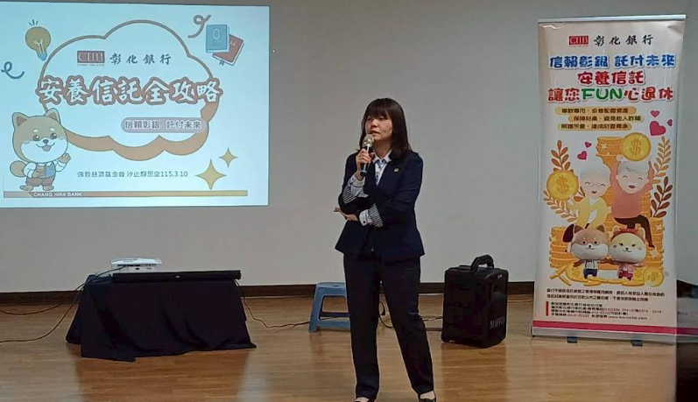
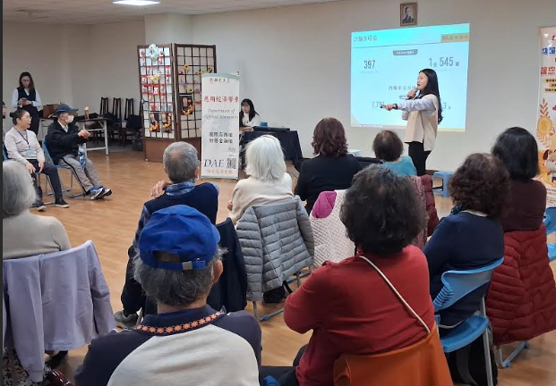 | 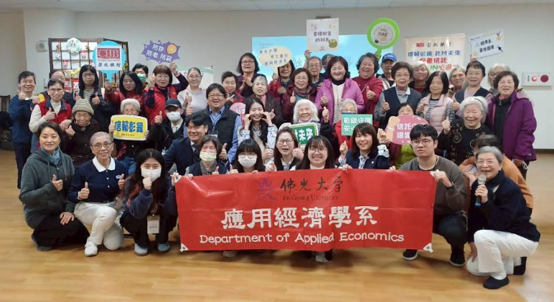

系上陳疆平老師協助系學會成員們主導，以「大學即社區夥伴」之核心理念，攜手業者將金融教育帶入地方社區，展現出大學社會責任的實際行動力。此外，學生們透過與社區長者互動交流，如同自身親人般地傳遞正確金融知識觀念，更體現服務社會之佛光青年價值。本次活動展現佛光經濟攜手金融業者守護社區的典範，未來將持續推廣普惠金融教育至更多在地社區大眾，呼應AI佛大、在地佛大、國際佛大之辦學方向。
- 協助政府機關宣導公眾事務
有鑑於現今3C資訊科技發達，手機或影音已成為大眾最主要娛樂方式；特別是國小學生們不僅影響學習興趣，更傷害視力健康。因此，本系系學會偕同宜蘭縣政府財政稅務局、財政部北區國稅局宜蘭分局、玉田國小、龍潭國小、以及本校甲上志工服務隊等，共同舉辦「第十屆小小天使運動會」（民國113年12月16日），鼓勵本校周邊鄰近國小學童們走出戶外，養成運動的好習慣（如下圖2-3-4）。同時，透過活動也能與不同單位對象建立人際關係，學會與人相處、互相尊重與欣賞，亦能達到強身健體之效。

圖2-3-4 本系系學會協辦「第十屆小小天使運動會」（2024年12月16日）
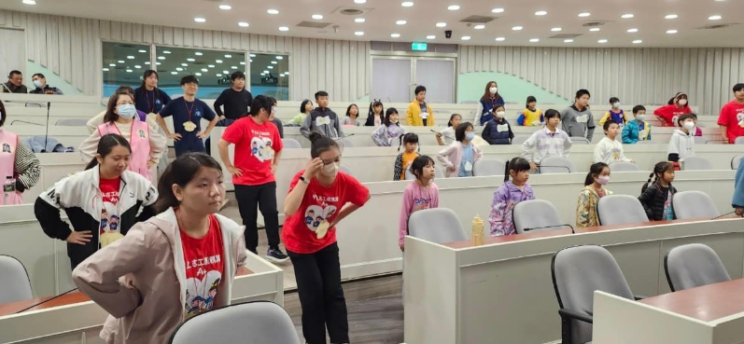 | 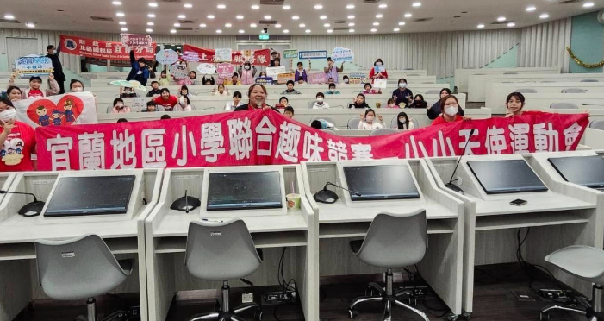

本次活動主要目的：第一、建立小朋友的金錢觀念；第二、讓小朋友學習團隊合作、第三、讓小朋友學習如何善用自己的零用錢；第四、讓小朋友在假日可以透過參加活動，減少使用3C產品。因此本次的活動規劃融入趣味競賽、戲劇教案、以及RPG闖關，讓小朋友除了學到許多稅務小常識也學到該如何同心協力完成一件事情活動。此外，本次活動透過不同的教案模式，例如：遊戲、繪本等多元方式，教導小朋友更加了解金融常識，落實SDGs 4「優質教育」目標；活動亦不分男女性別皆可參與，落實SDGs 5「性別平等」目標；活動中皆攜帶環保餐具，減少使用一次性餐具使用，落實SDGs 12「責任消費與生產」目標。同時，本次活動亦能呼應本校三好四給精神，對於參與活動成員或是本系學會學生皆有助於提升公民素養之特質。
- 學生參與全國及校內自治性社團活動
本系系學會致力於凝聚學生向心力，並規劃多元兼具學術與實務的活動；在系上指導老師陳疆平老師及盧清城老師先後悉心輔導下，系學會彰顯卓越的組織能力與深遠的影響力，並建立完善的組織制度與傳承機制，持續朝向精進社團運作方向前進。113學年度榮獲校內社團評選自治性社團第一名及最佳進步獎，114學年再次蟬聯獲得自治性社團第一名佳績，連續兩年皆代表本校參與114年及115年全國大專校院學生社團評選-自治性社團類。
在114年評審委員肯定本系學會的組織能力與創新精神上卓越表現，並成為全台唯一入選的社會相關科系。這項成就得益於學會在活動策劃、數位化管理、財務透明度提升以及學術與實務應用等多方面的持續努力與突破。115年評審委員則肯定其資料彙整完整、財務管理嚴謹及活動規劃創新，學會積極規劃多元學生活動，並透過跨系合作，促進不同領域學生的交流與學習，進而推動組織的穩步成長，為同學們提供更加豐富的學術與社交體驗。因此，本系學會在全國眾多大專校院的優秀社團中脫穎而出，締造連續兩年獲得優等獎佳績（如下圖2-3-5及圖2-3-6），連續獲獎不僅是對學生努力的莫大鼓勵，更展現本系培育學生具備公民素養之卓越成果。

圖2-3-5 114年全國大專校院學生社團評選活動
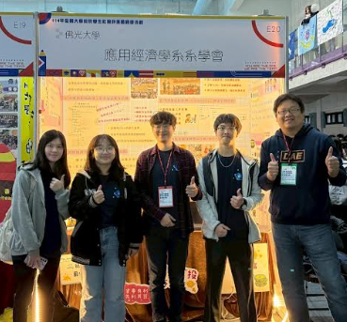 | 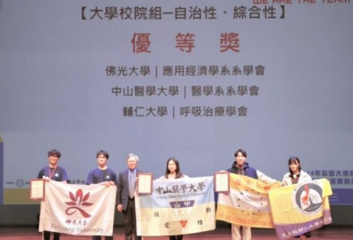

圖2-3-6 115年全國大專校院學生社團評選活動
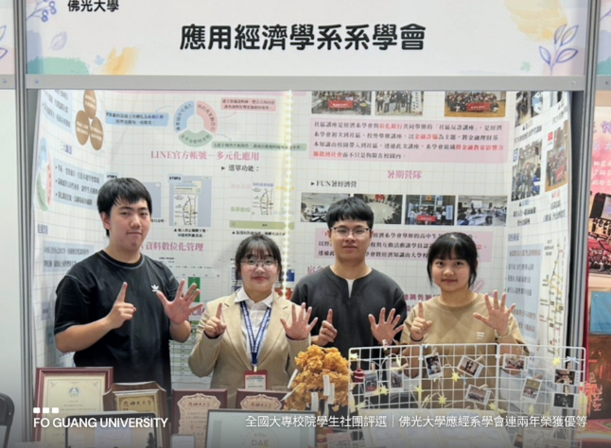 | 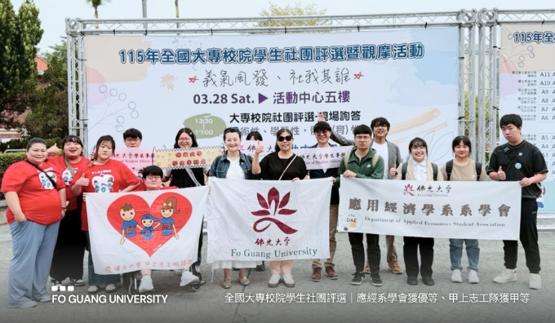

2-4 提升學生中文、外語、資訊等基本能力之措施
為強化學生中文、外語、資訊等基本能力，本校通識教育學程透過語文能力及博雅教育來規劃課程，並列為必修（本校通識教育學程架構如圖2-4-1所示）。本系亦配合校級課程與系所專業發展需求，針對外語及資訊能力設計課程，持續提升學生整體競爭力，相關措施如下：

圖2-4-1 佛光大學通識教育學程架構
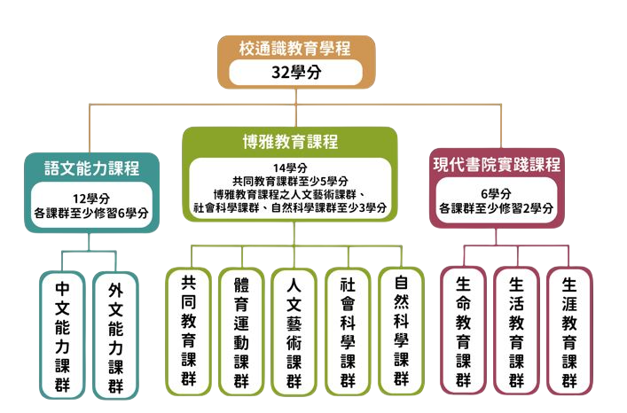

一、中文能力之培育措施
本校通識教育之語文課程分為中文能力與外文能力兩大課群，各須修習至少 6 學分。中文能力課群以「國文一、二」為核心，並輔以「語文能力成果展」與「提升語文能力工作坊」，藉此強化學生之閱讀理解與書寫表達能力。
二、外語能力之培育措施
通識教育之外文能力課群包含「英文一、二」、「日文一、二」、與「韓文一、二」等，學生至少修滿6 學分。本校同步推行「英文分班能力測驗」、「語文能力成果展」、「提升語文能力工作坊」、及「英語實力養成班」等措施，亦提供外語證照補助，全方位強化學生的專業外語應用能力。本除配合校級外語課程架構外，也鼓勵學生參與語言檢定與國際交流活動；亦於專業課程中導入專業英文課程與雙語教學課程，如前構面一之表1-4-1所示。
三、資訊能力之培育措施
本校通識教育要求學生修習14學分之博雅教育課程，其中，至少修滿5 學分共同教育課群的課程。在共同教育課群，開設「程式設計」、「資通訊科技安全與思辯」、「生活科技與人工智慧」等課程，提升學生之資訊能力。為因應數位化與產業發展趨勢，本系將資訊科技融入課程設計，開設如「智慧商務科技導論」與「商務軟體應用」等課程；而「行銷企劃實務」課程在授課方面，從市場研究、目標客群分析到活動企劃等，適度引入 AI 工具輔助教學。另「統計學一、二」與「商情預測」等課程，也培育學生統計資料處理與數位工具應用能力。本系學士班112-114學年開設提升學生資訊應用能力相關課程，如表2-4-1所示。最後，114學年度因應學程3.0及學院組織整併，本院（健康樂活暨管理學院）新訂之跨域學程也新設如「助人關係與陪伴藝術--AI 賦能與應用」（必修）、「人工智慧與大數據分析」（選修）、與「AI 與餐飲資訊應用」（選修）等課程，提升學生的數位科技素養。

表2-4-1 本系學士班112-114學年開設資訊應用能力相關課程
學年 | 學程 | 課程 | 學分 | 授課教師
112-1 | 系核心學程 | 統計學一 | 3 | 李杰憲
112-2 | 系核心學程 | 統計學二 | 3 | 李杰憲
113-1 | 系核心學程 | 統計學一 | 3 | 李杰憲
113-1 | 系核心學程 | 商用軟體應用 | 3 | 盧清城
113-1 | 管理學院跨域學程 | 商情預測 | 3 | 戴孟宜
113-2 | 系核心學程 | 統計學二 | 3 | 李杰憲
113-2 | 國際商務學程 | 行銷企劃實務 | 3 | 盧清城
114-1 | 系核心學程 | 統計學一 | 3 | 李杰憲
114-1 | 系核心學程 | 商用軟體應用 | 3 | 盧清城
114-1 | 管理學院跨域學程 | 商情預測 | 3 | 陳麗雪
114-2 | 系核心學程 | 統計學二 | 3 | 李杰憲
114-2 | 國際商務學程 | 行銷企劃實務 | 3 | 盧清城
114-2 | 國際商務學程 | 智慧商務科技導論 | 3 | 陳麗雪

2-5 提升學生專業能力之措施
2-5-1 訂定學生核心能力與編製標準化量表
關於學生專業核心能力培育，為系所發展之重點特色。本系以建構完整的課程體系為基礎，透過系統化課程與多元實務學習機制，提升學生之專業職能與實務應用能力。本系課程架構乃依據系所定位、教育目標與核心能力為前提制訂。

一、訂定學生核心能力
有關本校、院、系教育目標院教育目標以及核心能力指標，分別列於表2-5-1及表2-5-2。

表2-5-1 校、院、系教育目標
校級教育目標 | 院級教育目標 | 系級教育目標
提升跨領域專業知能整合，善用科技創新，強化跨域實務 | 培養具備健康管理、樂活永續與經濟應用專業人才 | 學士班：培養具經濟分析與跨域整合能力之應用經濟專業人才  碩士班：培養具經濟研究與跨域創新能力之專業研究人才  碩專班：培養具經濟決策與跨域實務整合能力之中高階人才
力行三好涵養品德，促進身心靈健康，精進品德涵養 | 培育具備跨領域整合與執行能力人才 | 學士班：培養具三好品格與專業倫理之應用經濟專業人才  碩士班：培養具三好品格與社會責任之經濟專業人才  碩專班：培養具三好精神與專業倫理之中高階管理人才
增進自知自覺自主，深耕國際視野與持續學習，深化自學自覺 | 培養理論與實務兼備專業人才。 | 學士班：培養具自主學習能力與國際視野之應用經濟人才  碩士班：培養具研究創新能力與國際視野之經濟專業人才  碩專班：培養具策略思維與終身學習能力之中高階人才
揚升利他精神與自律涵養，提高溝通協調與團隊協作，落實人文關懷 | 培養學術知識與社會實踐相結合專業人才 | 學士班：培養具團隊合作與人文關懷之應用經濟人才  碩士班：培養具溝通協調與社會關懷之經濟專業人才  碩專班：培養具領導協作與利他精神之中高階人才

表2-5-2 校、院、系核心能力
校級核心能力 | 院級核心能力 | 系級核心能力
跨域實務：具備整合跨域專業知能，以解決問題的能力 | 跨領域整合暨社會實踐能力 | 學士班：具備整合經濟專業與跨域知能，進行問題分析與實務應用之能力  碩士班：具備整合經濟理論與跨域知能，進行研究分析與問題解決之能力  碩專班：具備整合經濟專業與跨域資源，進行決策分析與實務整合之能力
專業創新：具備展現專業知能，善用科技持續創新的能力 | 理論與實務應用之能力 | 學士班：具備運用經濟專業知識與科技工具，進行創新應用之能力  碩士班：具備運用經濟分析方法與科技工具，進行研究創新之能力  碩專班：具備運用經濟專業與科技工具，推動策略創新與實務應用之能力
三好健康：具備力行三好涵養品德，促進身心靈健康的能力 | 國際化與創新領導之能力 | 學士班：具備力行三好精神、涵養品德並促進身心靈健康之能力  碩士班：具備實踐三好精神、培養專業倫理與身心靈平衡之能力  碩專班：具備實踐三好精神、落實專業倫理與自律涵養之能力
自學自覺：具備增進自知自覺自主、國際視野與持續學習的能力 | 專業知能與研發之能力 | 學士班：具備自主學習、培養國際視野與持續精進之能力  碩士班：具備自我反思、研究深化與拓展國際視野之能力  碩專班：具備策略思維、終身學習與國際視野之能力
社會關懷：具備奉獻社會、永續發展的利他精神，責任感與專業倫理的自律涵養 | 品德涵養與身心健康能力 | 學士班：具備關懷社會與永續發展之意識，並展現責任感之能力  碩士班：具備關懷社會與永續發展之理念，並實踐專業倫理之能力  碩專班：具備推動社會責任與永續發展，展現利他精神之能力
溝通合作：具備基本溝通知能、溝通協調與團隊協作的能力 | 溝通協調與團隊合作能力 | 學士班：具備基本溝通表達與團隊合作之能力  碩士班：具備跨領域溝通協調與團隊合作之能力  碩專班：具備組織溝通協調與團隊領導合作之能力

二、編製標準化量表

本校為有效評量學生的六項核心能力，乃於114年1月至3月編製標準化的「佛光大學學生核心能力量表」，此量表旨在協助學生瞭解六項核心能力的達成程度。分為六個分量表和一致性指標，其六個分量表分別為跨域實務、專業創新、三好品德、自學自覺、社會關懷、溝通合作等核心能力，其各核心能力（分量表）均為4題，一致性指標1題，計25題。「跨域實務」分量表為1-4題、「專業創新」分量表為5-8題、「三好品德」分量表為9-12題、「自學自覺」分量表為13-16題、「社會關懷」分量表為17-20題及「溝通合作」分量表為21-24題，25題（對應10題）為一致性指標題。
量表形式為Likert-type六點量表，分數愈高，代表此核心能力愈高。一致性指標為了解受試者的不一致現象，分數愈高代表受試者作答愈不一致，對應組得分差超過3分時，建議受試者重新填答此量表。
以隔六週重測信度六個分量表介於.847至.894，全量表為.944；Cronbach α係數六個分量表介於.830至.871之間，全量表為.961，顯示本量表信度頗佳。經文獻分析、專案小組研議及測驗專家審查；符合多重特質多重方法矩陣、不同年級大學部學生在核心能力均具顯著差異，且驗證性因素分析結果發現本量表架構乃尚佳的解釋模式，顯示本量表重測信度、內部一致性信度、內容效度、建構效度均頗佳。
以607名有效一致樣本來建立全校常模，做為學生自我瞭解及學校評析核心能力達成度之重要依據。

三、初步評估顯示學生在六項校核心能力已有成長
本校為評估學生在校級六項核心能力的狀況，於114年1月至3月自編標準化的「佛光大學學生核心能力量表」，經嚴謹的信度與效度驗證，顯示本量表信度與效度頗佳。將此量表於114年3、10月對本系學生抽樣施測，結果顯示本系學生在六項校核心能力均呈現成長趨勢（詳見表2-5-3）。

表2-5-3 本系學生在六項校核心能力的比較（114年3、10月）
 |  | 跨域  實務 | 專業  創新 | 三好  健康 | 自學  自覺 | 社會  關懷 | 溝通  合作 | 總分
114年3月  (n=34人) | 平均數 | 16.97 | 16.38 | 16.26 | 16.94 | 17.29 | 18.38 | 102.24
114年3月  (n=34人) | 標準差 | 2.75 | 3.58 | 4.44 | 4.10 | 3.84 | 3.39 | 18.91
114年10月  (n=36人) | 平均數 | 17.39 | 16.39 | 16.47 | 16.89 | 17.47 | 18.22 | 102.83
114年10月  (n=36人) | 標準差 | 3.25 | 3.65 | 4.54 | 3.91 | 3.86 | 3.15 | 19.35

2-5-2 課程與學生核心能力培育
一、課程架構訂定
本系在全校採用學程模組的修業體制下，奠基於系所教育目標，將學士班課程架構於「校通識學程」外，區隔為「院跨領域特色學程」、「系核心學程」、以及「系專業學程」。其中，「院跨領域特色學程」為共同必修，主要開設於大一為原則。112-113學年入學新生對應修習「服務業經營管理學程」，其中，必修18學分內容包括企業倫理、管理概論、管理經濟學、公司理財、市場調查、以及運動保健之經營與管理等（附件2-5-1，佛光大學管理學院112-113學年課程架構表）。114學年起，本院跨領域特色學程則涵蓋各12學分的「AI 暨永續學程」與「銜接就業學程」（附件2-5-2，佛光大學健康樂活暨管理學院113學年課程規劃表）。
本系「系核心學程」亦為多為共同必修，主要多開設於大一及大二，包括經濟學、微積分、會計學、統計學、個體經濟學、總體經濟學等。至於「系專業學程」多開設於大二至大四期間，包含「財務金融學程」與「國際商務學程」。本校114學年度起適用之「學分學程實施辦法」已規定「系核心學程」皆為必修課，而「系專業學程」皆為選修課（附件2-5-3，佛光大學學分學程實施辦法）。以114學年為例，「財務金融學程」課程包括投資學、財務管理、衍生性金融商品、數位金融與 AI 應用、不動產金融實務、財經證照、職場實務專題、企業資產評價、及企業職場體驗A，「國際商務學程」課程包括國際貿易實務、國際貿易理論與政策、國際金融、智慧商務科技導論、國際財務管理、AI 行銷企劃實務、商務軟體 AI 應用、全球經貿分析、職場實務專題、及企業職場體驗 B。本系112-114學年度學士班課程規劃表，詳見附件2-5-4（應用經濟學系112-114學年度學士班課程規劃表）。
至於碩士班與碩士在職專班的課程架構，個體經濟理論、總體經濟理論、及計量經濟學等為共同必修課程，其餘皆為選修課程。本系112-114學年度碩士班及碩士在職專班課程架構表，分別詳見附件2-5-5（應用經濟學系112-114學年度碩士班課程架構表）及附件2-5-6（應用經濟學系112-114學年度碩士在職專班課程架構表）。
二、確保各課程與核心能力指標的對應程度
為確認本系之課程架構設計具備支持培育核心能力的條件，本系逐一地列出各課程授課內涵與核心能力指標的對應性，並以「*」, 「**」, 與「***」來表示重要性的相對強度，如表2.5-4至表2.5-8分別為本系各學制學程課程與核心能力指標的對應性（以114學年為例）。

表2-5-4 學士班系核心學程與核心能力對應
課程 | 修別 | 年級 | 學分 | 核心能力指標
 |  |  |  | 一 | 二 | 三 | 四 | 五 | 六
經濟學一 | 必 | 一 | 3 | ** | ** | ** | ** | *** | **
商用微積分 | 必 | 一 | 3 | * | ** | * | ** | * | **
經濟學二 | 必 | 一 | 3 | ** | ** | ** | ** | *** | **
會計學 | 必 | 一 | 3 | *** | ** | * | * | ** | **
個體經濟學一 | 必 | 二 | 3 | ** | * | ** | ** | ** | *
總體經濟學一 | 必 | 二 | 3 | ** | * | ** | ** | ** | **
統計學 | 必 | 二 | 3 | *** | *** | ** | ** | ** | **
個體經濟學二 | 必 | 二 | 3 | ** | * | ** | ** | ** | *
總體經濟學二 | 必 | 二 | 3 | ** | * | ** | ** | ** | **
財經數據分析應用 | 必 | 二 | 3 | *** | *** | ** | ** | ** | **
註：114學年起，原「微積分一、二」整合為「商用微積分」，「統計學二」更名調整為「財經數據分析應用」。

表2-5-5 學士班財務金融學程與核心能力對應
課程 | 修別 | 年級 | 學分 | 核心能力指標
 |  |  |  | 一 | 二 | 三 | 四 | 五 | 六
投資學 | 選 | 二 | 3 | *** | ** | ** | ** | ** | **
財務管理 | 選 | 二 | 3 | *** | ** | ** | ** | ** | **
衍生性金融商品 | 選 | 二 | 3 | *** | ** | ** | ** | ** | **
數位金融與AI應用 | 選 | 三 | 3 | *** | *** | ** | ** | ** | **
不動產金融實務 | 選 | 三 | 3 | *** | ** | ** | ** | ** | **
財經證照 | 選 | 三 | 3 | *** | ** | ** | *** | ** | **
職場實務專題 | 選 | 三 | 3 | *** | ** | ** | ** | *** | ***
企業資產評價 | 選 | 三 | 3 | *** | ** | * | ** | *** | **
企業職場體驗A | 選 | 四 | 3 | *** | ** | ** | *** | *** | ***
註：114學年起，刪除「財務報表分析」與「個人理財規劃」，增設「數位金融與AI應用」與「不動產金融實務」。

表2-5-6 學士班國際商務學程與核心能力對應
課程 | 修別 | 年級 | 學分 | 核心能力指標
 |  |  |  | 一 | 二 | 三 | 四 | 五 | 六
國際貿易實務 | 選 | 二 | 3 | *** | ** | ** | *** | ** | **
智慧商務科技導論 | 選 | 二 | 3 | *** | *** | ** | ** | ** | **
國際貿易理論與政策 | 選 | 三 | 3 | ** | ** | * | ** | ** | **
國際財務管理 | 選 | 三 | 3 | ** | ** | ** | ** | ** | **
AI行銷企劃實務 | 選 | 三 | 3 | *** | ** | ** | ** | ** | ***
商務軟體AI應用 | 選 | 三 | 3 | *** | ** | ** | ** | ** | ***
全球經貿分析 | 選 | 三 | 3 | *** | ** | ** | *** | ** | **
職場實務專題 | 選 | 三 | 3 | *** | ** | ** | ** | *** | **
企業職場體驗B | 選 | 四 | 3 | *** | ** | ** | *** | *** | ***
註：114學年起，「行銷企劃實務」與「商務軟體應用」分別更名為「AI行銷企劃實務」與「商務軟體AI應用」。

表2-5-7 碩士班課程表與核心能力對應
課程 | 修別 | 年級 | 學分 | 核心能力指標
 |  |  |  | 一 | 二 | 三 | 四 | 五 | 六
個體經濟理論 | 必 | 一 | 3 | ** | ** | * | ** | ** | **
總體經濟理論 | 必 | 一 | 3 | ** | ** | * | ** | ** | **
計量經濟學 | 必 | 一 | 3 | *** | *** | * | *** | ** | **
產業經濟學 | 選 | 一 | 3 | ** | ** | * | ** | ** | *
休閒管理 | 選 | 一 | 3 | *** | ** | ** | ** | ** | *
經濟預測 | 選 | 一 | 3 | *** | *** | ** | ** | ** | **
績效評估 | 選 | 一 | 3 | *** | *** | ** | ** | ** | **
財富管理與規劃 | 選 | 一 | 3 | *** | * | ** | ** | *** | **
實證財經專題 | 選 | 一 | 3 | *** | *** | ** | ** | ** | ***
產業競爭策略 | 選 | 一 | 3 | ** | ** | ** | ** | *** | **
國際貿易理論與政策 | 選 | 二 | 3 | ** | ** | * | *** | * | *
效率與生產力分析專題 | 選 | 二 | 3 | *** | *** | ** | ** | *** | ***
進階財務管理 | 選 | 二 | 3 | *** | *** | ** | ** | *** | **
金融機構與市場 | 選 | 二 | 3 | ** | ** | *** | ** | ** | **
資產評價與風險評估 | 選 | 二 | 3 | *** | ** | ** | ** | ** | **
休閒管理與經濟分析專題 | 選 | 二 | 3 | *** | ** | ** | ** | ** | ***
經濟預測專題 | 選 | 二 | 3 | *** | *** | ** | ** | ** | ***

表2-5-8 碩士在職專班課程表與核心能力對應
課程 | 修別 | 年級 | 學分 | 核心能力指標
 |  |  |  | 一 | 二 | 三 | 四 | 五 | 六
個體經濟理論 | 必 | 一 | 3 | ** | * | ** | ** | *** | **
總體經濟理論 | 必 | 一 | 3 | *** | *** | ** | ** | ** | ***
計量經濟學 | 必 | 一 | 3 | *** | *** | ** | ** | ** | ***
臺灣經濟發展專題 | 選 | 一 | 3 | *** | ** | ** | ** | *** | **
投資學 | 選 | 一 | 3 | *** | ** | ** | ** | *** | **
投資理論與實務 | 選 | 一 | 3 | ** | ** | ** | ** | *** | **
產業競爭策略 | 選 | 一 | 3 | ** | ** | ** | ** | ** | **
經濟預測 | 選 | 一 | 3 | *** | *** | *** | ** | ** | ***
國際金融專題 | 選 | 一 | 3 | *** | *** | *** | *** | ** | ***
績效評估 | 選 | 一 | 3 | *** | *** | ** | ** | *** | ***
教育經濟學 | 選 | 一 | 3 | *** | ** | *** | ** | *** | **
效率與生產力分析專題 | 選 | 一 | 3 | *** | *** | ** | ** | *** | ***
財務管理 | 選 | 一 | 3 | ** | *** | ** | ** | ** | **
金融市場 | 選 | 一 | 3 | ** | *** | ** | ** | ** | **
資產評價與風險評估 | 選 | 二 | 3 | ** | *** | ** | ** | ** | **
公司治理 | 選 | 二 | 3 | ** | ** | *** | ** | *** | ***
衍生性金融商品專題 | 選 | 二 | 3 | ** | *** | ** | ** | * | **

三、適時召開會議並徵詢意見
在課程檢討與回饋機制方面，本系持續於112至114學年度邀請產業實務界專家擔任課程委員會委員，共同參與課程規劃（參見表2-5-9）；同時，為確保課程架構與內容設計之客觀性，亦將課程架構送交外部委員審閱（附件2-5-7，佛光大學健康樂活暨管理學院應用經濟學系114學年度學程審查意見表），並依序提送院課程委員會、校課程委員會及教務會議審議。課程開設則依課程規劃表執行，並透過全校網路選課系統供學生選課。於課程實施歷程中，教務處每學期於期中考前辦理質性期中意見回饋，協助教師即時調整教學；並於期末考後三週內實施質性期末回饋及量化教學意見調查，以檢視授課品質，作為教師調整或課程優化之依據；同時，授課教師亦透過多元評量方式檢核學生學習成效，以強化整體教學品質。

表2-5-9 本系課程委員會校外專家委員
學年度 | 姓名 | 任職單位 | 職稱
112 | 官建和 | 宜蘭縣政府財政稅務局 | 秘書
113 | 官建和 | 宜蘭縣政府財政稅務局 | 秘書
114 | 官建和 | 宜蘭縣政府財政稅務局 | 秘書

2-5-3 學生專業能力提升之具體措施
本系為強化學生專業能力，拓展職涯發展視野，並提升其廣泛就業之機會與可能性，除了透過課程灌輸經濟與財金領域專業基礎知識概念之外，更於課程規劃中，納入多元課程內容，讓學生於課堂中，可以體驗經濟學的可操作性、有用性，甚至跨領域應用的整合性。本系對於如何提升學生學習品質成效之策略包括：一、運用適切之教學內容與方法；二、應用資訊科技與數位教學；三、舉辦校外企業參訪；四、辦理專題與就業講座；五、推動專業證照考照；六、總括成果展現等（如圖2-5-1所示）。分述如下：

圖2-5-1 強化學生專業能力之推動措施
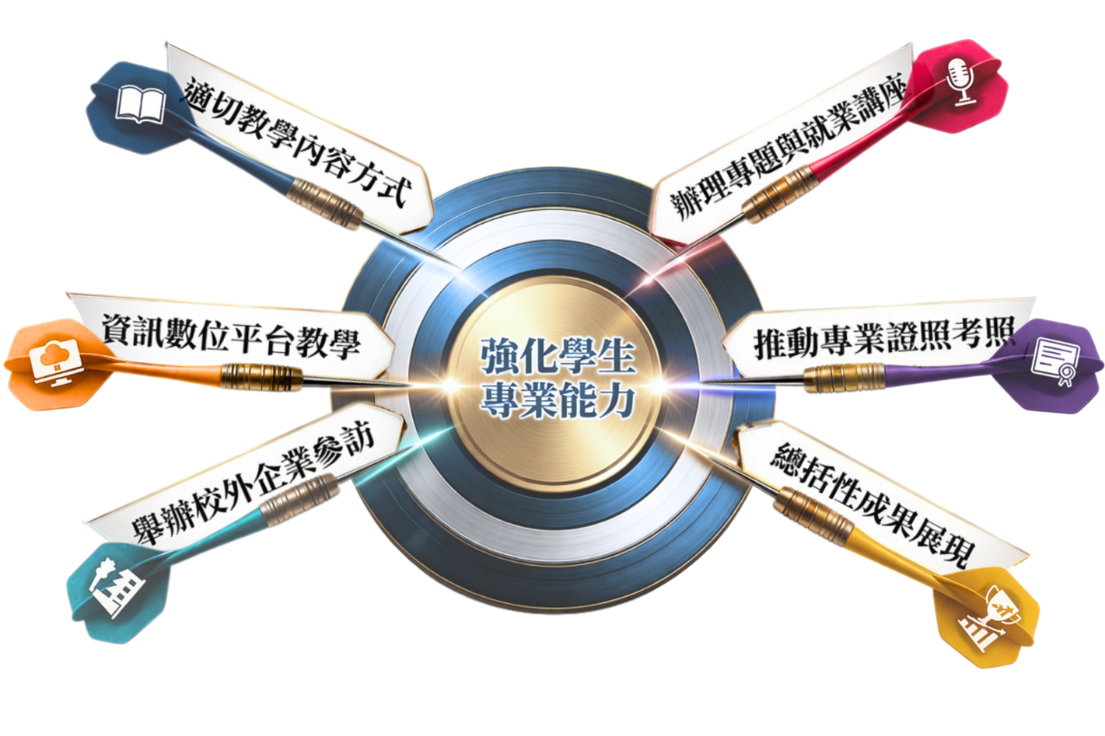

一、運用適切之教學內容與方法
本系教師授課時因應當今產業情況及修課學生特性，採自編教材或選擇合適的教材，運用多元課程設計與教學方法，提升學生學習專業能力。在教學方面，除了採用傳統的講授教學方式外，也會運用課堂演練或實作、課堂討論、小組報告、個案討論與報告（含口頭及書面）等方式，運用這些不同的教學方法，鼓勵學生積極、主動的參與課程，增進課堂上的師生互動，有助於學生對於課程的吸收與瞭解，並進一步誘發學生的學習興趣。
另外，在每學期開學前，每位教師皆會將該學期所任教的所有課程計畫表於課堂或上網公告，包含：中英文課程名稱、中英文課程描述教材、課程教學目標、教學方式、預計學習獲得專業能力、成績考核方式、使用的相關教材、成績考核方式及每週教學進度等。此外，課程結束後，為檢視學生學習品質成效將會實施教學滿意度評量調查，了解修課學生之意見反饋。
二、應用資訊科技與數位教學情形
本校在113學年度以前建置數位學習平臺（如圖2-5-2），114學年度起則改為Moodle學習平臺（如圖2-5-3）。教師可將教材與作業數位化並傳送至該平臺，讓學生能有充分的資訊能提早課前預習及課後複習；同時，透過論壇及溝通工具，讓學生能充分與授課老師互相討論與溝通。此教學資訊平臺不僅增進教師教學功能，提供學生數位學習環境；教師可視需要透過該平臺瞭解學生上網學習的頻率與次數，隨時瞭解並督促學生學習狀況。

圖2-5-2 佛光大學數位學習平臺
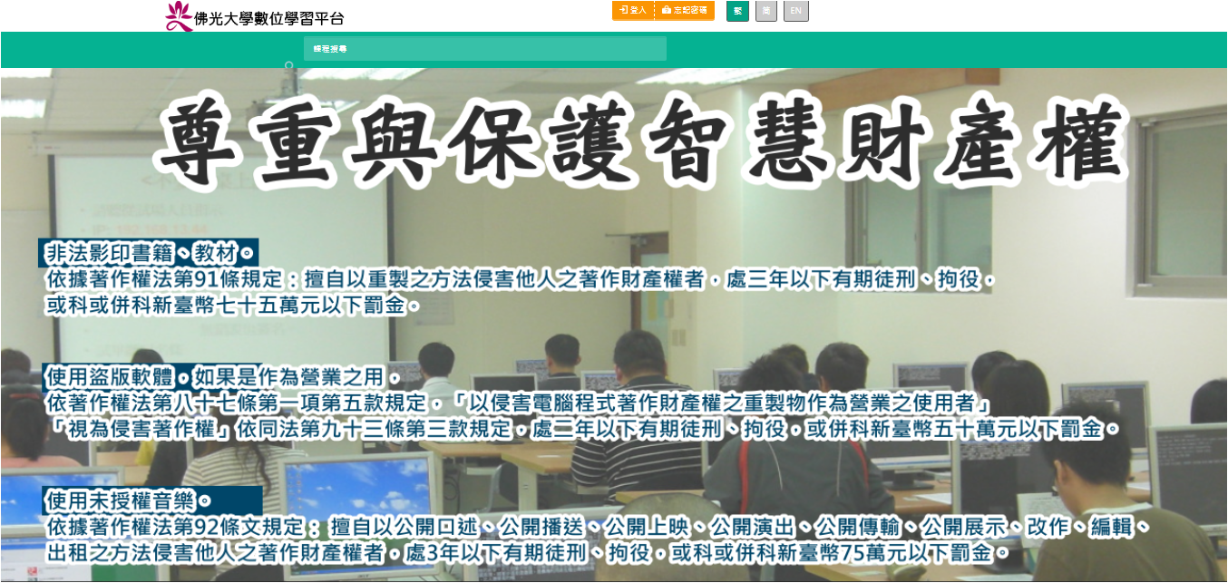
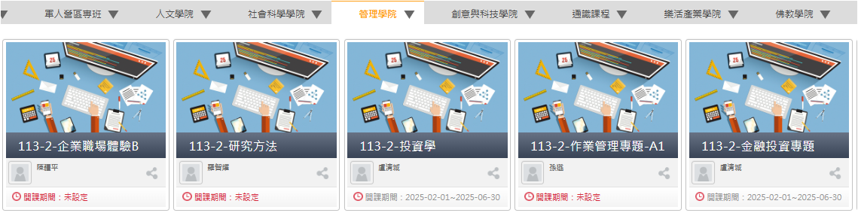

圖2-5-3 佛光大學Moodle學習平臺
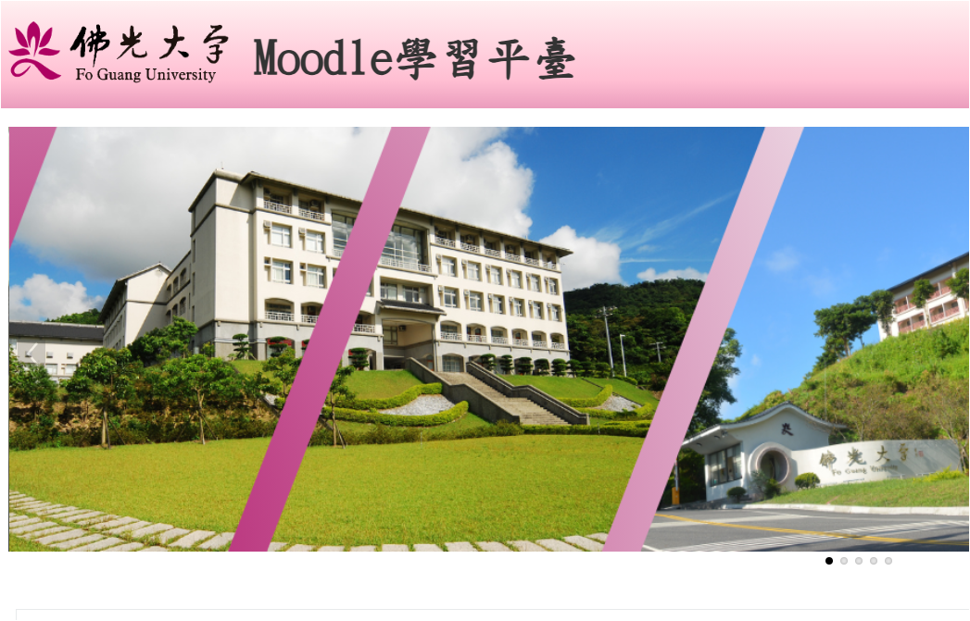
本系112-114學年度教師於數位學習平臺及Moodle學習平臺使用課程數量，大學部、碩士/碩專班數位學習平台使用率58.88%、55.48%，分別如表2-5-10及表2-5-11所列：

表2-5-10 本系大學部課程數位/Moodle學習平臺使用情況
學年度 | 學期 | 開課數 | 使用數 | 使用率
112 | 第一學期 | 13 | 8 | 61.54%
112 | 第二學期 | 17 | 8 | 47.06%
113 | 第一學期 | 14 | 10 | 71.43%
113 | 第二學期 | 16 | 11 | 68.75%
114 | 第一學期 | 13 | 9 | 69.23%
114 | 第二學期 | 17 | 6 | 35.29%

表2-5-11 本系碩士/碩專班課程數位/Moodle學習平臺使用情況
學年度 | 學期 | 開課數 | 使用數 | 使用率
112 | 第一學期 | 12 | 9 | 75.00%
112 | 第二學期 | 11 | 5 | 45.45%
113 | 第一學期 | 11 | 6 | 54.55%
113 | 第二學期 | 11 | 6 | 54.55%
114 | 第一學期 | 12 | 4 | 33.33%
114 | 第二學期 | 10 | 7 | 70.00%

本系課程已廣泛導入數位學習平臺，約逾半數課程運用其進行教材整合、學習歷程紀錄與課後回饋，有助於提升學生自主學習與教學支持效能。然整體而言，數位學習平臺多屬於科技輔助教學之工具，主要功能在於強化學習資源運用與延伸學習歷程，而非完全取代實體課堂。在此基礎下，部分學理性較高之課程，仍適合透過板書進行逐步推導與即時互動，以利呈現思考歷程並深化學生對抽象概念之理解。因此，本系教學上採取彈性運用之原則，兼顧數位輔助與板書互動之優勢，使教學方式更能貼合不同課程屬性與學習需求。
教學硬體設備方面，本系每間教室均裝設單槍投影機及無線網路系統，有助於教師們以自製或出版商提供的投影片進行教學，或是隨時上網以取得即時教學資源，提供學生多元教學及實作環境，並使負責教授相關課程之教師能妥善地應用資訊科技以輔助教學。
三、舉辦校外企業參訪
本系為提升學生學習品質，透過現場實際校外參訪方式，讓學生對於未來對應產業有更深入之瞭解，參訪的學生均對系上安排的參訪活動持著正向的態度與懷著愉悅的心情，且多贊成參訪活動有助於瞭解未來相關工作的發展趨勢。本系112-114學年度參訪活動如表2-5-12所列。

表2-5-12 本系112-114學年度校外參訪一覽表
學期 | 帶隊教師 | 參訪企業或單位 | 日期 | 參訪人數
112 | 陳疆平、周國偉、  盧清城 | 臺灣高鐵 | 113/3/23 | 35
112 | 陳疆平、林晏如 | 土地銀行博物館  元富證券 | 113/5/7 | 72
113 | 陳疆平、林晏如 | 臺灣期貨交易所、  股票博物館、  中信金控文薈館 | 113/11/14 | 80
113 | 陳疆平、周國偉、  盧清城 | 臺積電創新館 | 114/1/20 | 45
113 | 陳疆平、林依芳 | 康和期貨 | 114/3/19 | 68
114 | 陳疆平、周國偉、  盧清城 | 臺積電創新館 | 115/1/17 | 33
114 | 陳疆平、吳絲筠 | 凱基證券 | 115/4/20 | 28
四、辦理專題與就業講座
為了提升本系學生學習品質，強化學生如何運用所學知識，更希望提前瞭解自身所學對於職場之實用性，本系每年度適時地邀請專家學者進行學術性專題或就業導向專題講座交流，有效協助學生更能掌握自身所學，吸取職場業界實務經驗。表2-5-13彙整本系112-114學年度辦理專題講座情況。

表2-5-13 本系112-114學年度財經實務及職涯就業專題講座
學年度 | 講座主題 | 演講者 | 職稱
112 | 激烈動盪環境中談如何作好職涯規劃 | 趙光聖 | 星展銀行資深副總裁
112 | 職場經驗談—企業ESG推動與實務案例分享 | 許士元 | 臺灣東陶股份有限公司 營業推進一部部長
112 | 永續發展目標與產業ESG：趨勢與挑戰 | 盧清城 | 上海印刷廠總稽核
112 | 研究歷程經驗分享：我的經濟學探索之路 | 林依芳 | 臺北市政府捷運工程局  副工程司
112 | SDGs概念如何深化教學？新北市有木國小之推動案例分享 | 姜姸希 | 新北市有木國小教務主任
112 | 個人理財規劃-國泰理財知識力講座 | 賴姿君 | 國泰人壽區部專員
112 | 社會人的必修課-未來退休金規劃實務 | 李登貴 | 南山人壽區經理
112 | 如何協助客戶製造現金流 | 陳定蔚 | 新光人壽區經理
112 | 風險vs保險：大學生不可不知道的事 | 李天棋 | 錠嵂保經襄理
113 | 求職淺密 | 徐敏娟 | 華人王牌培訓股份有限公司創辦人
113 | 如何面對經濟金融的人生挑戰 | 林建甫 | 臺大經濟系名譽教授
113 | 宜蘭在地環境教育與永續觀念的實務推動案例經驗 | 江文信 | 宜蘭縣政府學校環境教育中心國教輔導員
113 | 生成式AI對論文寫作之輔助應用-資料整理經驗談 | 曾裕芬 | 臺北市仁愛國中資訊教師
113 | 活到老，學到老—終身學習、與時俱進的經濟觀 | 陳吉美 | 新北市柑園國小教師
113 | 捷運共構與綠建築下的都市經濟永續新未來 | 林依芳 | 臺北市政府捷運工程局  副工程司
113 | 金融產業發展及未來趨勢 | 蔡明翰 | 國泰證期顧問處經理
113 | 期貨產業職涯系友分享座談會 | 陳米穎 | 康和期貨業務經理
113 | 如何利用AI完成企劃 | 李登貴 | 南山人壽區經理
114 | ESG時代下的生技產業策略與永續發展路徑 | 王威登 | 尚華生物科技有限公司  負責人
114 | 上市公司CEO & CFO職場實務講座 | 鄭富月 | 泰豐輪胎股份有限公司  獨立董事
114 | 從在職到退休的理財與風險管理 | 陳建文 | 南山人壽臺北仁愛通訊處 襄理
114 | 中小企業永續轉型的經濟邏輯與實務經驗 | 蘇文祺 | 伯慶股份有限公司協理
114 | 國泰AI Agents：智能行銷實戰計畫 | 葉映彤 | 國泰人壽區襄理
114 | 簡單學AI：生活與工作中的聰明應用 | 李登貴 | 南山人壽區經理
114 | 超維數金時代，金融值得期待 | 王精鴻  葉人毓 | 數位行銷專員
114 | 銀行人生~職涯面面觀 | 洪英勤 | 富邦金控資深協理
114 | 全球財經趨勢與證照敲門磚 | 林建甫 | 臺大經濟系名譽教授

五、推動專業證照考照
本系致力於建構完善之證照地圖，兼顧業界需求與系所專業培育方向，並透過與產業持續互動與交流，掌握證照發展趨勢與實務需求，據以滾動調整證照規劃內容，以回應業界對專業能力與人才培育之期待。同時，透過系統化之學習與輔導機制，引導學生有計畫地整合課業學習與證照準備，提升學習效率與時間運用效益，並強化其未來就業之信心，提前銜接職場所需能力，以降低初入職場之適應壓力。於證照準備與考試歷程中，學生除能深化對專業知識之理解，亦能掌握業界關注之核心議題，進而展現其專業實務能力與競爭優勢。本系112-114學年度學士班學生考取相關證照表現，112-114學年度開設證照相關課程依序為3門、4門、4門，112-114學年度學生獲得證照數依序為57張、29張、36張（詳見構面三之核心指標3-1）。未來，本系將朝持續推動學生專業證照的多樣性，以增加考照內容的多樣性和時間彈性，提升學生專業證照表現。

六、學士班實習或專題發表表現
為了提昇並進一步提升學生學習品質成效，本系學士班以實習或專題發表為主，包含選修本系專題課程或實習成果發表等。112-113學年度實習成果發表如圖2-5-4所示。學生參加海外實習人數112-113學年度為13人、1人，114學年度將於115年暑期辦理。

圖2-5-4 本系112-113學年度實習成果發表情況
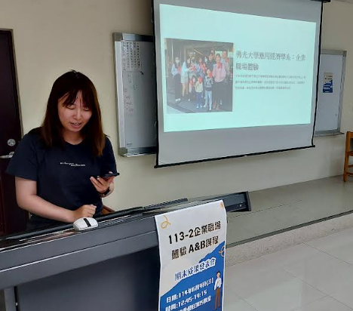 | 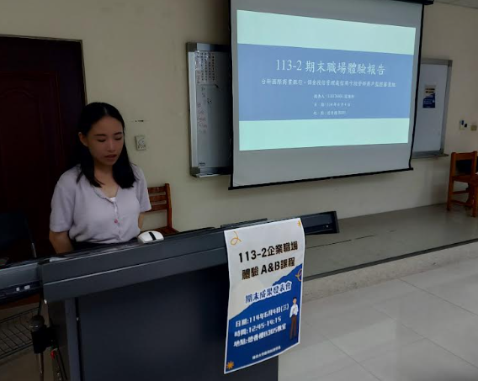
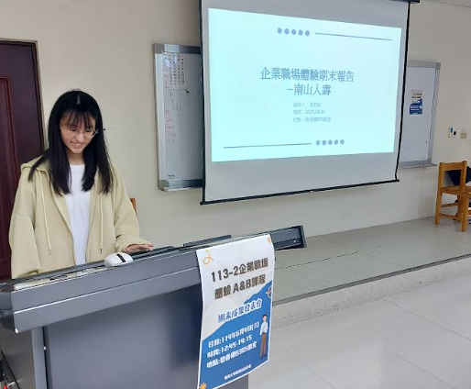 | 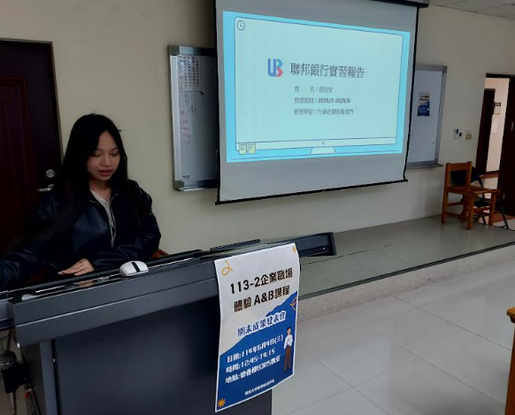
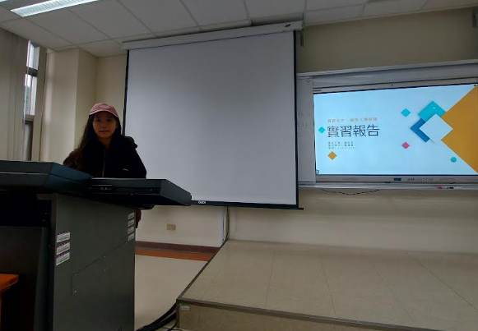 | 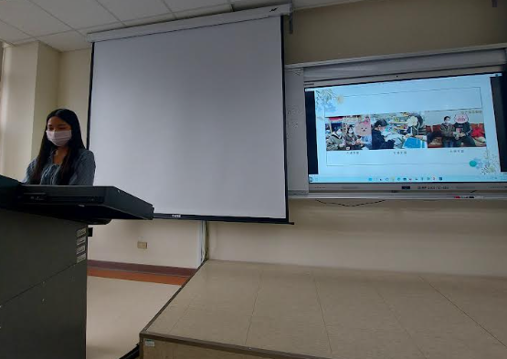

2-6 提升研究生研究能力與確保畢業論文品質之措施
本系為培育具備紮實研究能力與學術素養之研究生，並確保學位論文之品質，建構由「研究倫理與學術規範養成與落實」、「論文歷程輔導與進度管理」、及「論文品質控管與學術成果展現」三大面向所組成之完整培育架構，透過制度化與師生互動並行之方式，強化研究生之研究能力與論文品質。
2-6-1 研究倫理與學術規範養成與落實
為使研究生具備從事研究工作所需之正確倫理認知與學術規範，本校訂有「研究生學術研究倫理教育課程實施規則」，要求碩士班與碩士在職專班學生必須在申請學位考試時，提出「臺灣學術倫理教育資源中心」的線上修課證明（附件2-6-1，佛光大學研究生學術研究倫理教育課程實施規則）。而為使碩士班及碩士在職專班學生及早瞭解學術研究倫理觀念的重要性，本系是提早於入學初期即進行宣導，要求在既定期間內（如第一次期中考試前）取得修課證明，讓學生在進入論文撰寫前，即建立正確之研究態度與倫理觀念，有助於強化學術誠信與研究品質之根本要求。
2-6-2 論文歷程輔導與進度管理
指導教授對學生論文的悉心指導，是讓本系碩士班及碩士在職專班招生情況良好的重要環節。有別於他校或傳統論文指導型態，本系是由指導教授主動、定期地依研究主題進度，利用課餘時間安排論文輔導；輔導地點除了不限於校內，更是善加利用遠距視訊軟體進行線上討論，避免學生鬆懈而進度落後。本系碩士班及碩士在職專班的修業規定中，要求研究生必須參加論文大綱發表會並完成大綱提報（附件2-6-2，應用經濟學系碩士班修業規定；附件2-6-3，應用經濟學系碩士在職專班修業規定）。研究生必須在論文大綱發表會前二個月繳交「論文題目申報表」，並經論文審查委員會認定符合系（所）之教育目標及學術專業領域。本系碩士論文大綱發表會定期舉辦於每學年的上學期期末，一方面也督促指導教授須為學生掌握論文進度。執行情況如下圖2-6-1所示。

圖2-6-1 本系碩士論文提綱發表情況
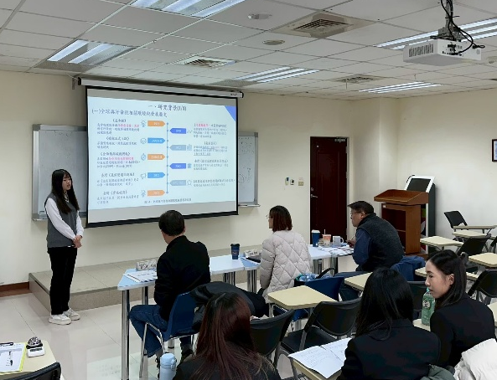 | 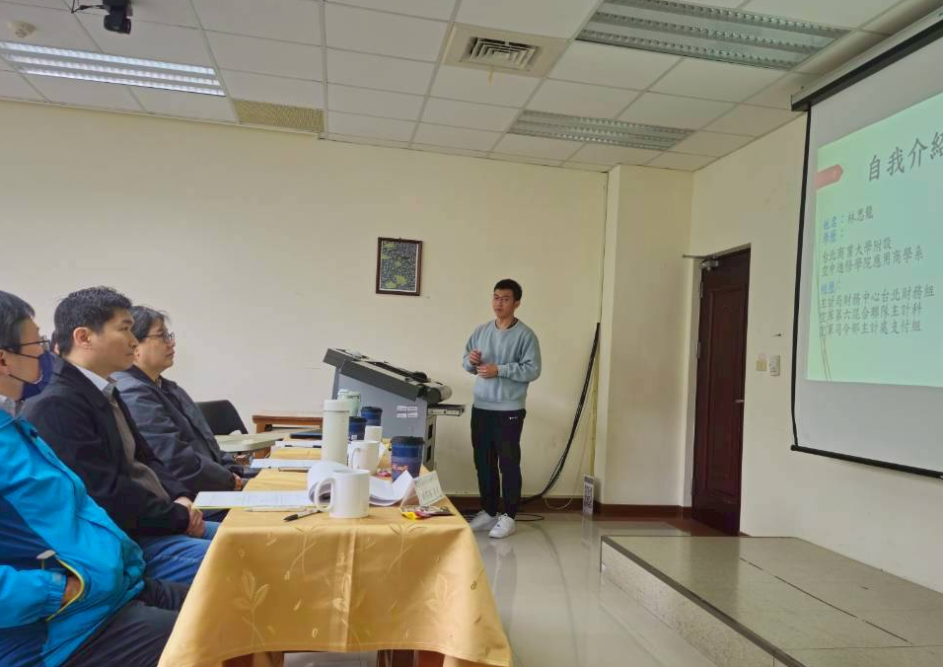
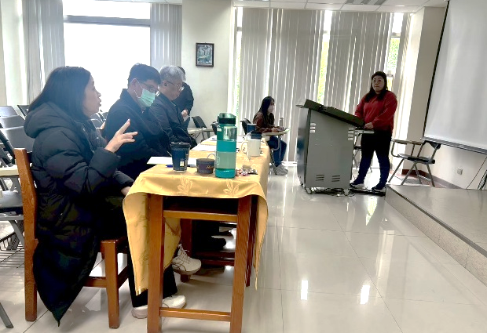 | 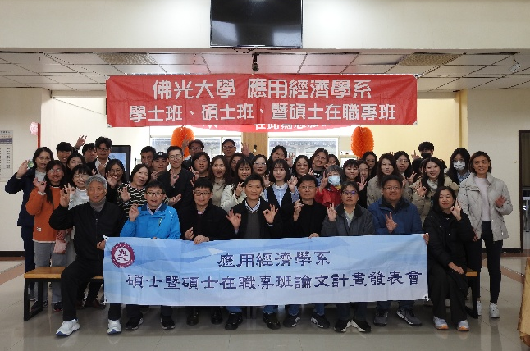

值得一提的是，本系相當重視班級經營的氣氛，凝聚學生向心力，形塑「同儕共學、相互支持」之學習氛圍。例如，透過迎新活動、學長姐經驗傳承、期初期末交流、及校園巡禮等等活動，強化師生與同儕互動與系所認同。活動照片舉例如圖2-6-2所示。

圖2-6-2 本系研究生互動情況
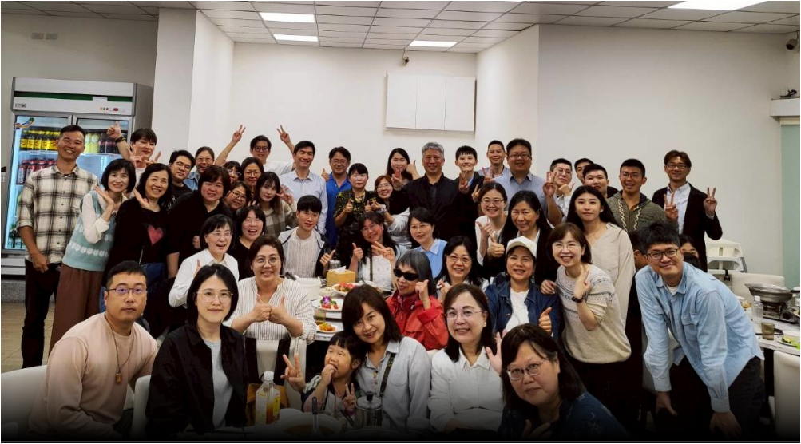 | 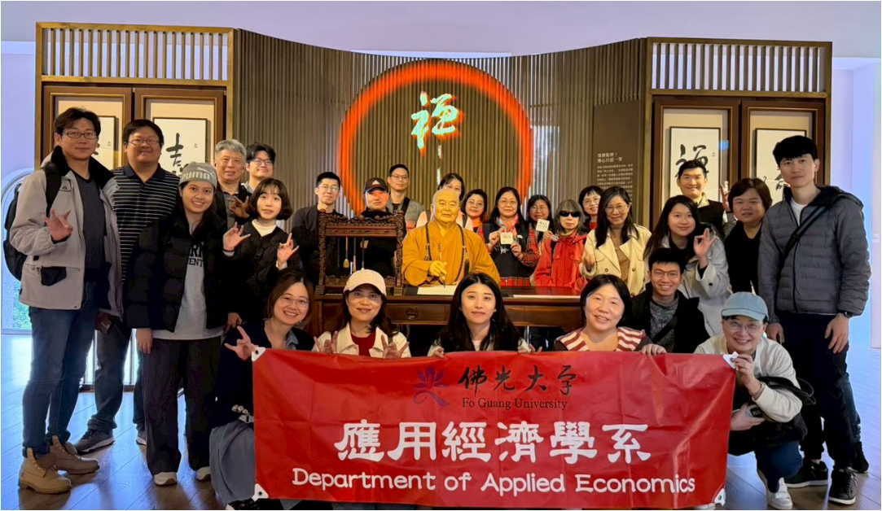
迎新活動 | 校園巡禮

2-6-3 論文品質控管與學術成果展現
對於研究生碩士論文的研究題目及其內容，本系皆切實遵循應有的學術專業領域的自我要求理念；而對研究生碩士論文的寫作，亦重視格式、學術倫理、嚴謹度、及原創性等基本訓練。例如，從112-113學年度畢業的63位研究生碩士論文比對報告（快刀中文相似度比對報告書）來看，平均相似度為12.53%（最小及最大相似度分別為1.85%及24.14%），皆能信守學術研究規範（附件2-6-4，應用經濟學系112-113學年度研究生學位考試申請資料）。在研究生學位考試方面，本系依相關規定辦理，建立制度化且標準化之審核機制，明確規範口試委員會之組成方式、委員資格與人數、論文提交資格、口試申請程序及審查流程等，並訂有評分標準與相關表件作業規範，作為論文審查之依據。實務運作上，均依程序安排公正、公開之學位考試，並聘請校外相關領域知名學者擔任口試委員，以提供專業且客觀之審查意見，確保論文審核之嚴謹性與公信力。研究生學位考試辦理照片，舉例如圖2-6-3所示。

圖2-6-3 本系研究生學位考試辦理情況
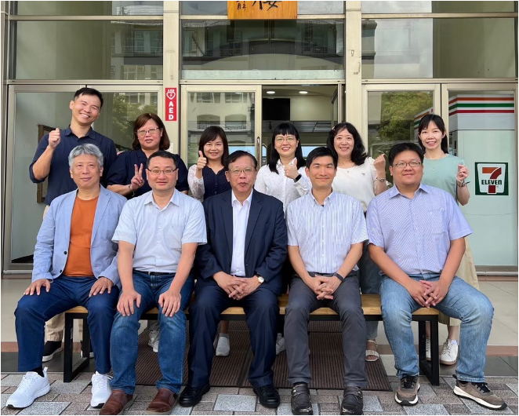 | 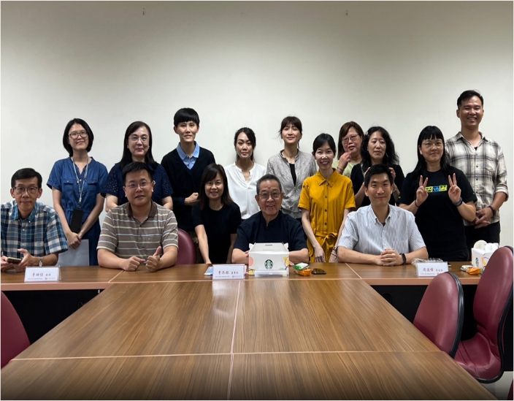
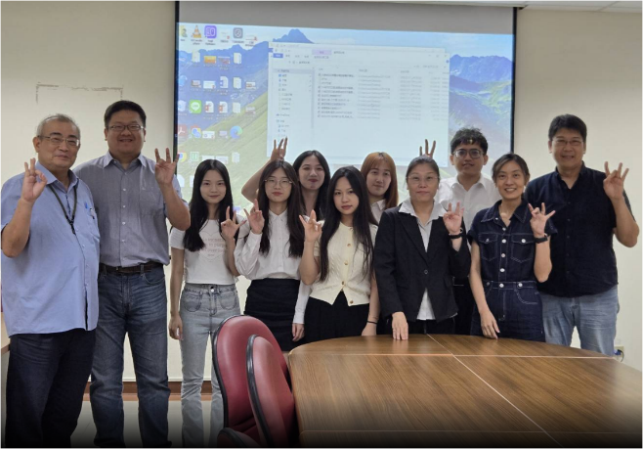 | 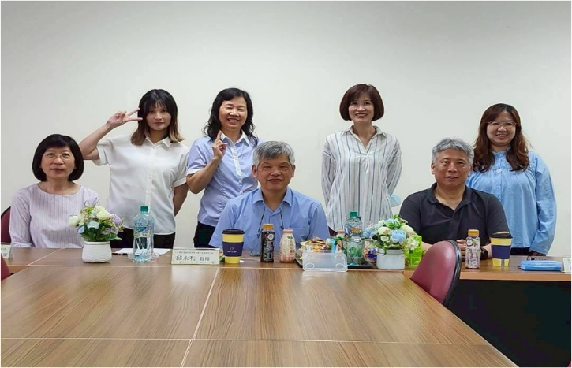

本系畢業的研究生碩士論文成果，在112-114學年度間計有14篇刊登或已接受在國內、外具匿名審查機制的期刊（其中2篇為SSCI等級，5篇為SCIE等級，1篇為Scopus等級，1篇為臺灣人文及社會科學期刊評比暨核心期刊第三級期刊），兩篇發表於國內學術研討會（詳見構面三之核心指標3-1）。本系並有兩位111學年度畢業之碩士在職專班學生，分別於113學年及114學年繼續攻讀博士班。最後，亦有兩位108學年度畢業之碩士在職專班學生於112-1學期取得東吳大學經濟學系博士學位。

肆、構面三辦學績效與精進策略
為促進教育目標之達成並展現整體辦學成效，本系持續建構完善之學生學習與支持系統，涵蓋課業之外之多元發展面向。其中，主要可區分為「生涯學習」與「職涯學習」兩大面向，分述如下。在「生涯學習」方面，校院與系所積極提供學生多元輔導與資源，透過辦理職場參訪、企業實習、生涯輔導、性向測驗，以及鼓勵參與研討會、競賽、學習型助理、與國內外交換等活動，協助學生深化自我探索與發展，並及早規劃個人生涯方向。在「職涯學習」方面，本系結合職涯輔導機制與實務導向活動，透過職能證照輔導、畢業校友分享、業界專家講座、企業參訪、及職場體驗等多元管道，強化學生對職業性向與就業市場之理解，提升其就業競爭力。此外，為有效掌握並回饋畢業生發展情形，以作為持續精進辦學之依據，本系建置畢業生追蹤與資料運用機制，針對應屆畢業生之升學及就業等表現進行系統性蒐集與分析，據以檢討與優化教學及輔導策略。綜上，本系透過上述資料蒐集與成效分析機制，形成滾動式檢核與回饋循環，據以研擬並調整各項精進策略，持續優化課程規劃、強化實務連結與學生輔導措施，以確保教育目標之有效達成與辦學品質之穩定提升。

3-1 學生學習之成效表現與精進策略
本系秉持「自由學風、彈性學習、跨域整合、實務導向」之教育理念，透過多元且制度化之學習成效檢核機制，持續掌握在校生學習成果與畢業生生涯發展情形，確保學生專業能力符合產業與社會需求，並追蹤畢業生發展以持續改善之運作機制。
3-1-1 在校生之學習成效表現
在校生學習成效方面，本系學生於專業證照取得、學術研究參與、競賽表現、學習型助理及實務參與等面向，皆展現與本系教育目標相符之成果。
一、專業證照與檢定表現
本系重視學生專業能力之制度化養成，將證照輔導融入課程設計中，透過「財經證照」、「國際貿易實務」、「外匯交易與資金管理」、「智慧商務科技導論」及「專業倫理」等課程，協助學生於就學期間取得與未來職涯高度相關之專業證照，此外本校設有「佛光大學學生取得專業證照獎勵要點」（附件3-1-1），提升學生考取專業證照的誘因。本系專業證照輔導課程與對應證照如表3-1-1所示。

表3-1-1 本系專業證照輔導課程與對應證照
課程名稱 | 對應證照 | 發證單位
財經證照（一）（二） | 證券商業務人員（含高業） | 證券商業同業公會
財經證照（一）（二） | 信託業務專業測驗 | 信託業商業同業公會
財經證照（一）（二） | FMA金融管理師 | AFMA高級金融管理師委員會
國際貿易實務 | 國際貿易大會考 | 臺北市進出口商業同業公會
外匯交易與資金管理 | 初階外匯人員專業能力測驗 | 臺灣金融研訓院
智慧商務科技導論 | 金融科技力知識檢定測驗 | 臺灣金融研訓院
個人理財規劃 | 理財規劃人員專業能力測驗 | 臺灣金融研訓院
行銷企劃實務 | TBSA商務企劃能力初級檢定 | TBSA社團法人臺灣商務策劃協會
專業倫理 | 金融市場常識與職業道德 | 保險事業發展中心

本系學生於金融、證券、期貨、信託及外匯等領域之證照與檢定表現，顯示課程內容能有效銜接專業實務需求。學生證照取得情形如表3-1-2所示。

表3-1-2 本系112-114學年度學士班取得證照彙整表
學年度 | 證照/認證名稱 | 姓名
112 | 金融市場常識與職業道德 | 王語彤、郭家瑜、樊子源、林琬倫、  林佑蓁、林佳樺、丁羿云、尤千慈、  黃郁炘、彭琦媗、胡哲綱、陳佳妏、  羅梓祥、郭昀昕、鍾怡沛、林玟璋、  許凱森、林芷婷、陳靖中、吳柏謙、  許貴捷、游天佑、林子庭、林耀軍
112 | 銀行內部控制與內部稽核測驗 | 郭昀昕、陳靖中、莊謝軒
112 | 人身保險業務人員 | 郭昀昕、鍾怡沛、許凱森、林芷婷、  游子蘅、莊謝軒
112 | 信託業業務人員 | 郭昀昕、林芷婷、陳靖中、林子庭、莊謝軒
112 | 財產保險業務員 | 林思妤、許凱森、林芷婷、陳靖中、  唐逸晴、莊謝軒
112 | 授信人員專業能力 | 陳靖中
112 | 投資型保險商品業務員 | 林芷婷、莊謝軒
112 | 人身保險業務員銷售外幣收付非投資型保險商品 | 林芷婷、莊謝軒
112 | 證券商業務員 | 陳靖中、唐逸晴、莊謝軒
112 | 證券商高級業務員 | 莊謝軒
112 | 期貨商業務員 | 莊謝軒
112 | 外匯人員專業能力 | 莊謝軒
112 | 投信投顧業務員 | 莊謝軒
112 | 衍生性金融商品銷售人員 | 莊謝軒
112 | 理財規劃人員專業能力 | 陳靖中
112 | 國貿大會考 | 郭昀昕、周任薇、李玉宜、蔡宛庭、林子庭
113 | 生成式AI應用與技術 | 邱宥睿、林姵妡、許庭恩、林筱茜、許家瑜
113 | 企業電子化永續領域管理師 | 邱宥睿、林姵妡、許庭恩、林筱茜
113 | 整合行銷管理師 | 蘇柏宇、郭家瑜、吳雯琪、林思妤、  才薇晴、游千慈、盧政宏、邱宇辰、  黃郁炘、許凱森
113 | 初階外匯人員專業能力 | 呂季生
113 | 財產保險業務員 | 呂季生、鍾怡沛
113 | 銀行內部控制與內部稽核測驗 | 呂季生
113 | 投信投顧相關法規(含自律規範) | 郭昀昕
113 | 投資型保險商品業務員 | 詹彩金、唐逸晴
113 | 股務人員專業能力 | 陳靖中
113 | 理財規劃人員專業能力 | 唐逸晴
113 | 證券商業務人員 | 李玉宜
113 | 金融市場常識與職業道德 | 林姵妡、才薇晴、呂季生、江惠敏
113 | 信託業務專業測驗 | 黃聿廷、張馨尹、呂季生、才薇晴、  郭家瑜、游子蘅
113 | 人身保險業務人員 | 薛祺、呂季生、郭家瑜、才薇晴、葉盈昀、林琬倫、江惠敏、黃郁炘、林子庭
113 | 服務業管理師 | 蘇柏宇、呂季生、郭家瑜、吳雯琪、  張泳泰、周情素、林亮慈、劉鎧睿、  才薇晴、盧正宏、邱宇辰、吳睿麟、  向嘉緯、唐逸晴
113 | 國際禮儀認證乙級 | 周情素、劉鎧睿、施幃翔、董致瑄、  吳睿麟、吳柏謙、許貴捷、林玟璋、  許凱森、陳信樺、向嘉緯、洪裔荃、  趙冠傑、唐逸晴、林芃萱、莊謝軒
113 | TBSA商務企劃能力初級檢定 | 林嘉純、黃梧傑、林亮慈、林恩、陳榕晟、劉昱辰、許琿傑、葉清、游佳樺、黃聿廷、李孟潔、廖心瑀、李妍君、趙冠傑、  張泳泰、李靖葶、林萬𥪕、林庭岑、葉昱完
113 | 衍生性金融商品銷售人員 | 陳銘浩
113 | 人身保險業務員銷售外幣收付非投資型保險商品 | 呂季生、許凱森
113 | 永續發展基礎能力測驗 | 呂季生、陳銘浩
113 | 授信人員專業能力 | 莊謝軒
113 | 國貿大會考 | 唐逸晴
114 | FMA金融管理師 | 陳銘浩、黃聿廷
114 | 投資型保險商品業務員 | 呂季生
114 | 信託業務專業測驗 | 樊子源
114 | 衍生性金融商品銷售人員 | 郭家瑜、呂季生、才薇晴
114 | 人身保險業務員銷售外幣收付非投資型保險商品 | 林思妤
114 | 銀行內部控制與內部稽核測驗 | 郭家瑜、才薇晴
114 | 財團法人資訊工業策進會「生成式AI能力認證』 | 李御瑋、張民維、許庭恩、陳品睿、  黃子芯、鄭凱宸、薛琪、謝博勛

二、學術研究與計畫表現
本系學生積極參與學術研討會發表與期刊投稿，研究成果涵蓋經濟分析、產業研究、能源與環境議題等，部分成果已發表於學術研討會及具審查制度之國內外學術期刊，充分展現學生研究能力與專業整合能力。如表3-1-3所示。

表3-1-3 本系學生於112-114學年度參與學術活動情形
學年度 | 學生/畢業學年/  學制 | 參與學術活動或期刊發表
112 | 陳建葳/111  學年/碩專班 | Kou-Wei Chou, Chein-Wei Chen, Chiang-Ping Chen (2023), “Does quality of primary education affect total-factor productivity? evidence from OECD countries,” Business and Technology Innovation Journal, 3(2), p. 50-61.（指導教授：周國偉）
112 | 薛清松/111學年/碩專班 | 周國偉、陳疆平、林柏君、薛清松 (2024), 「國際油價對消費者分類物價的不對稱轉嫁效果：亞洲四小龍國家案例」,《臺灣能源期刊》（臺灣人文及社會科學期刊評比暨核心期刊第三級期刊）, 第11卷第1期, p. 67-87.（指導教授：周國偉）
112 | 楊采晴/112學年/碩士班 | 楊采晴，李杰憲 (2024), 「米其林餐廳消費者的用餐體驗、感受及願付價值分析」, 2024中小企業經營管理研討會， May. 25, 2024。（指導教授：李杰憲）
112 | 吳萬水/111學年/碩專班 | Yunyun Gao, Ching-Cheng Lu, Wan-Shui Wu (2024), “Water-energy-food (WEF) nexus efficiency of dynamic slack-based measure in 31 provinces and regions in China,” Journal of Cleaner Production (SCIE), 460, 142433.（指導教授：盧清城）
112 | 鍾堯晴/109學年/碩專班 | Haoyuan Li, Ching-Cheng Lu, Chih-Yu Yang, Yao-Ching Chung (2024), “Evaluating the resource recovery efficiency of garbage removal and disposal in Taiwan,” Waste Management & Research (SCIE), 42(7), p. 569-582.（指導教授：盧清城）
112 | 吳柏鋒/110學年/碩專班 | Zhihuan Xu, Taisheng Zhang, Lei Zhuang, Po-Feng Wu, Ching-Cheng Lu (2024), “The impact of coal-fired, soot on China’s industrial production and total factor energy efficiency,” Water, Air, & Soil Pollution (SCIE), 235, 565.（指導教授：盧清城）
112 | 鄭楨齡/110學年/碩專班 | Jun Wang, Ching-cheng Lu, Jiayu Zhang, Chen-Ling Cheng (2024), “Measuring water-used and production efficiency in China using the super-efficient directional distance function,” Water Supply (Scopus), 24(4), p. 1048-1060.（指導教授：盧清城）
112 | 洪秀婉/111學年/碩專班 | Xushuai Li, Hsiu-Wan Hung, I-Fang Lin, Ching-Cheng Lu (2024), “Application of parallel dynamic two-stage directional distance function for R&D efficiency evaluation in China,” Decision Support Systems (SCIE), 177, 114081.（指導教授：盧清城）
112 | 洪芳貞/111學年/碩專班 | Dan Wu, Fang-Chen Hung, I-Fang Lin, Ching-Cheng Lu (2023), “Assessing dynamic energy efficiency in the organization for economic Co-operation and development (OECD) countries and China during COVID-19,” Environmental Research Communications (SCIE), 5, 105009.（指導教授：盧清城）
113 | 周任薇/113學年/碩士班 | 周任薇、李杰憲 (2025), 「宜蘭縣運動產業的產值與就業之評估」, 2025商務管理實務研討會, Jun. 06, 2025。（指導教授：李杰憲）
113 | 廖翊辰/110學年/碩專班 | Chiang-Ping Chen, Yi-Chen Liao, Ming-Chung Chang (2024), “Taiwan financial holding companies' performance: ESG perspectives,” Business and Technology Innovation Journal, 4(2), p. 58-68.（指導教授：陳疆平）
113 | 蕭燕徽/108學年/碩專班 | Shao-Yin Hsu, Ching-Cheng Lu, Yan-Hui Xiao, Yung-Ho Chiu (2024), “Two-stage evaluation of the pre-merger potential gains of Taiwan financial holding companies: Dynamic network slack-based measure analysis approach,” Computational Economics (SSCI), 64, p. 2131-2178.（指導教授：盧清城）
114 | 鄭英雅/111學年/  碩專班 | 周國偉、鄭英雅、盧清城、陳疆平 (2025), 「北大特區發展對新北市三峽及樹林區房價之影響」, 《國立空中大學商學學報》, 第32期, p. 35-62。（指導教授：周國偉）
114 | 姜妍希/111學年/  碩專班 | 周國偉、姜妍希、陳疆平 (2025), 「以新莊副都心為例探討重劃區屬性對房價的牽動性」, 《臺北商業論叢》, 第3卷第1期, p. 1-20（指導教授：周國偉）
114 | 施淑萍/113學年/  碩專班 | I-Fang Lin, Shu-Ping Shih, Kuo-Wei Chou, Ching-Cheng Lu (2025), “Assessing the sustainability and operational efficiency of Taiwan’s cement industry: Application of parallel two-stage dynamic model,” Business and Technology Innovation Journal, 5(2), p. 50-91.（指導教授：盧清城）
114 | 陳秋蜜/111學年/  碩專班 | Ying Feng, Chih-Yu Yang, Chiu-Mi Chen, Ching-Cheng Lu (2026), “Agriculture is affected by industrial undesirable output: Policy recommendations for two-stage dynamic DEA and productivity changes,” Energy & Environment (SSCI), DOI: 10.1177/0958305X251410123（指導教授：盧清城）

本系學生除積極投入學術研討會與期刊研究外，亦獲得國科會補助大專學生研究計畫，展現學生的研究潛力。如表3-1-4所示。

表3-1-4 本系學生於112-114學年度獲國科會補助大專學生研究計畫情形
學年度 | 學生 | 指導教授 | 計畫名稱
112 | 謝亞維 | 陳疆平 | 疫情前後臺灣縣市旅宿產業發展績效探討:情境相依資料包絡分析法之應用
113 | 郭昀昕 | 林晏如 | 水平持股與永續性投資: 中間財差別訂價的角色

三、競賽參與表現
本系學生參與「2024臺灣圍棋公開賽」、「114年全國大專校院學生社團評選」與「113學年度全國學生音樂比賽」等校外競賽。本系112-114學年度學士班學生參加校外競賽情形如表3-1-5所示。

表3-1-5 本系112-114學年度學生參加競賽活動情形
學年度 | 競賽名稱 | 參與學生 | 獲獎等第
113 | 2024臺灣圍棋公開賽 | 劉昱辰 | 第一名
113 | 114年全國大專校院學生社團評選-自治組 | 李妍君、馬範懿、  黃聿廷、陳銘浩 | 優等
113 | 113學年度全國學生音樂比賽-絲竹室內樂合奏大專團體B組 | 李孟潔 | 特優
113 | 114年全國大專校院學生社團評選-服務性組 | 林琬倫 | 甲等

本校為鼓勵學生參與學術活動，訂有「佛光大學學生研究成果獎勵辦法」（附件3-1-2），依相關參與及獲獎成果予以獎勵金額。本系112-114學年度學生參與學術活動獲得校內獎勵情形如下表3-1-6所列。

表3-1-6 本系112-114學年度學生參與學術活動獲得校內獎勵情形
學年度 | 學生姓名 | 獎勵事項 | 獎勵金額
112 | 徐莉雯（碩專班） | 參與2023年商管學術與實務研討會論文發表 | 2,000
112 | 姜姸希（碩專班） | 參與2023年商管學術與實務研討會論文發表 | 2,000
112 | 鄭英雅（碩專班） | 參與2023年商管學術與實務研討會論文發表 | 2,000
112 | 謝名方（學士班） | 獲國科會補助大專學生研究計畫 | 10,000
113 | 葉盈昀（學士班） | 參與臺灣經濟學會2023年年會論文發表 | 2,000
113 | 葉盈昀（學士班） | 獲國科會補助大專學生研究計畫 | 10,000
113 | 謝亞維（學士班） | 獲國科會補助大專學生研究計畫 | 10,000
114 | 郭昀昕（學士班） | 國科會113年度大專學生研究計畫研究創作獎 | 15,000

四、學習型助理與專業實作
本系學生廣泛參與教師研究計畫，擔任研究助理與課程教學助理（TA），透過「做中學」方式深化專業能力與責任感，形成良性教學與研究互動循環。學生擔任教師計畫兼任助理情形如表3-1-7所示。

表3-1-7 本系112-114學年度學生擔任教師計畫兼任助理或工讀生情形
學年度 | 學生姓名 | 教師姓名 | 計畫單位 | 計畫名稱
112 | 郭昀昕（學士班）  顏緯辰（學士班）  黃聿廷（學士班）  邱宇辰（學士班） | 林晏如 | 國科會 | 向前垂直持股與市場進入的社會福利效果
112 | 游子蘅（學士班）林欣汝（碩士班）  楊晴臻（碩士班） | 陳麗雪 | 國科會 | 淨零碳排路徑整合研究(2/2)-永續發展下分配碳排量與減碳量之研究
112 | 黃梧傑（學士班） | 林晏如 | 教育部 | 「設計思考」於商管課程應用的可行性評估
112 | 何依庭（碩士班） | 陳疆平 | 工研院 | 臺灣長期夜間尖峰負載預測評估-傳統與進階負載預測方法運用之比較
113 | 江育凌（碩士班）  林欣汝（碩士班） | 陳麗雪 | 國科會 | 淨零碳排路徑整合研究(2/2)-永續發展下分配碳排量與減碳量之研究
113 | 江育凌（碩士班）  林欣汝（碩士班） | 陳麗雪 | 國科會 | 考量多層級指標下臺灣前百大公司靜態與動態ESG績效之研究
114 | 林筱茜（碩士班）  李玉宜（碩士班） | 陳麗雪 | 國科會 | 績效基礎下臺灣觀光旅館危機預警與影響因素之研究(1/2)

為支援教師教學，課程藉由聘用教學助理，以提昇學生學習成效。學生擔任課程TA情形如表3-1-8所示。

表3-1-8 本系學生擔任課程TA成果
學年度 | 學生姓名 | 教師姓名 | 科目
112 | 吳睿麟（學士班） | 李杰憲 | 管理經濟學(學院)
112 | 何依庭（碩士班） | 陳疆平 | 企業倫理(學院)
112 | 楊晴臻（碩士班） | 陳麗雪 | 微積分（一）(二)
112 | 唐逸晴（學士班） | 李杰憲 | 統計學（一）
112 | 陳韋辰（碩士班） | 林晏如 | 經濟學（一）
112 | 陳韋辰（碩士班） | 李喬銘 | 公司理財(學院)
112 | 周任薇（學士班） | 李杰憲 | 統計學(二)
112 | 何依庭（碩士班） | 陳疆平 | 個人理財規劃
112 | 林欣汝（碩士班） | 陳麗雪 | 衍生性金融商品
112 | 林欣汝（碩士班） | 釋永東 | 書院理念與實踐（共同教育課群）
112 | 林欣汝（碩士班） |  | CA
112 | 孟萱（碩士班） |  | CA
113 | 江于萱（碩士班） | 陳疆平 | 企業倫理（學院）
113 | 江于萱（碩士班） |  | CA
113 | 江育凌（碩士班） | 陳麗雪 | 微積分（一）(二)
113 | 江育凌（碩士班） |  | CA
113 | 游子蘅（學士班） | 李杰憲 | 統計學(一)
113 | 蕭景勳（學士班） | 李喬銘 | 財務管理
113 | 蕭景勳（學士班） | 李喬銘 | 公司理財(學院)
113 | 葉盈昀（碩士班） | 林晏如、陳疆平 | 經濟學（一）
113 | 葉盈昀（碩士班） | 胡家瑋 | 英文（一）(二)（外語能力課群）
113 | 葉盈昀（碩士班） |  | CA
113 | 蔡宛庭（學士班） | 李杰憲 | 管理經濟學(學院)
113 | 周任薇（碩士班） | 李杰憲 | 統計學（二）
113 | 陳芋蓁（碩士班） | 陳疆平 | 經濟學(二)
113 | 陳芋蓁（碩士班） |  | CA
113 | 林欣汝（碩士班） | 趙太順 | 韓文(一)(二)(外語能力課群)
113 | 林欣汝（碩士班） | 徐郁倫 | 休閒英文(管理學系)
113 | 林欣汝（碩士班） |  | CA
114 | 廖心瑀（學士班） | 戴孟宜 | 企業倫理(學院)
114 | 游子蘅（碩士班） | 李杰憲 | 管理經濟學(學院)
114 | 游子蘅（碩士班） |  | CA
114 | 蕭景勳（學士班） | 李喬銘 | 公司理財（學院）
114 | 蔡宛庭（碩士班） | 李杰憲 | 統計學(一)
114 | 葉盈昀（碩士班） | 陳疆平、盧清城、林依芳 | 職場實務專題
114 | 葉盈昀（碩士班） |  | CA
114 | 陳芋蓁（碩士班） | 陳疆平 | 經濟學（一）
114 | 陳芋蓁（碩士班） |  | CA
114 | 唐逸晴（碩士班） | 陳麗雪 | 商用微積分
114 | 林欣汝（碩士班） |  | CA
CA為課程助理 (course assistant) 簡稱

五、職場體驗
在職場體驗方面，本系依據「佛光大學學生職場體驗辦法」（附件3-1-3）訂定「應用經濟學系職場體驗實施要點」（附件3-1-4），並與銀行、保險、證券及觀光休閒產業建立穩定合作關係。透過帶薪體驗、在地體驗及學期體驗制度，學生得以於就學期間即累積職場經驗，並於畢業後順利銜接就業。多數學生於職場體驗結束後直接留任或轉任相關金融機構，顯示本系職場體驗制度已有效發揮「學用合一、畢業即就業」之培育功能。有關本系112-114學年度赴校外職場體驗學生清單如表3-1-9所示。

表3-1-9 本系112-114學年度學生參與職場體驗情形彚整
學年度 | 職場體驗單位 | 學生姓名
112-1 | 新光人壽 | 林芷婷、董致瑄
112-1 | 國泰人壽 | 李玉宜、許曉玲、陳子盛、陳芋蓁、游天佑、  葉盈昀、鄭怡芬、羅梓翔
112-1 | 聯邦銀行 | 楊晴臻、顧博勛
112-1 | 錠嵂保經 | 田廷宇
112-1 | 礁溪長榮 | 黃芃瀚
112-2 | 新光人壽 | 林子庭、許凱森
112-2 | 錠嵂保經 | 蔡宛庭
113-1 | 國泰人壽 | 江蕙敏、呂季生、黃郁炘、蘇柏宇
113-1 | 新光人壽 | 林玟璋、施幃翔、許為綸
113-1 | 錠嵂保經 | 邱宇辰、彭琦媗、蕭景勳
113-1 | 新光銀行 | 江于萱、鄭怡芬
113-1 | 台新銀行 | 莊謝軒、黃薰霈
113-1 | 永豐銀行 | 謝亞維
113-1 | 聯邦銀行 | 徐曉玲、趙敔安
113-2 | 台新銀行 | 郭昀昕
114-1 | 南山人壽 | 黃靖芳、林佳樺、羅子涵、蘇芷盈、周凡宜、  王語彤、林思妤
114-1 | 國泰人壽 | 吳雯琪、李杰良、馬範懿、黃聿廷、葉清、  游佳樺、黃梧傑、尤千慈、徐翊瑄
114-1 | 康和證券 | 田廷宇
114-1 | 聯邦銀行 | 葉盈昀
114-1 | 台新銀行 | 陳芋蓁、莊謝軒
114-2 | 聯邦銀行 | 游子蘅
114-2 | 永豐銀行 | 蔡宛庭

3-1-2 畢業生生涯發展情形
在畢業生生涯發展方面，本系依據本校編製之「113年畢業生流向調查暨雇主滿意度調查分析報告」（如附件3-1-5），持續追蹤本系111學年度畢業生畢業滿一年後之流向情形，相關統計結果如圖3-1-1所示。整體而言，大學部畢業生以就業為主要進路，其次為升學與服役；研究所（含碩士在職專班）畢業生亦以就業為主要去向，顯示本系培育方向與學生實際生涯選擇具有高度一致性。
進一步針對就業結構進行分析，大學部畢業生主要進入企業部門，政府部門、學校，及自行創業者次之；研究所（含碩士在職專班）畢業生則以非營利機構任職比例較高，政府部門及學校體系亦具一定比例，並有少數系友投入創業發展。整體結果顯示，本系畢業生具備多元職涯彈性，能依個人職涯規劃選擇適合之發展方向。
綜合上述分析，本系課程設計兼顧理論基礎與實務應用，能有效回應就業市場需求，使多數學生於畢業後順利銜接職場；同時，亦有部分學生選擇升學，持續深化專業知能，展現本系在學術與實務雙軌培育上的成效。

圖3-1-1 本系113學年度畢業生流向調查情況
（上圖：畢業生流向；下圖：就業任職機構）
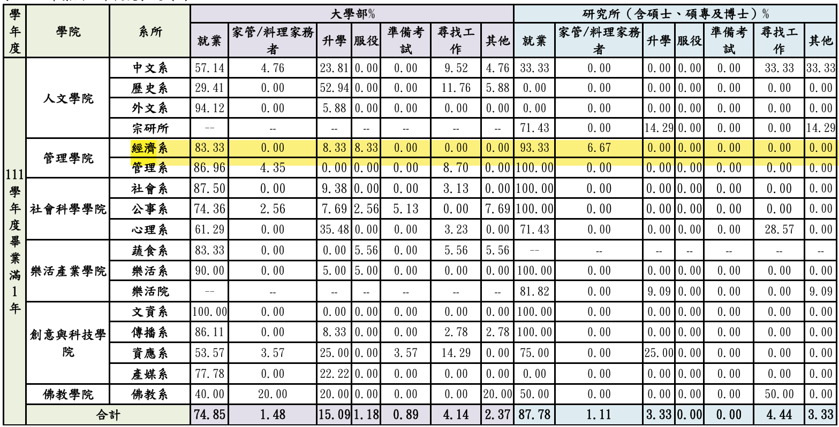
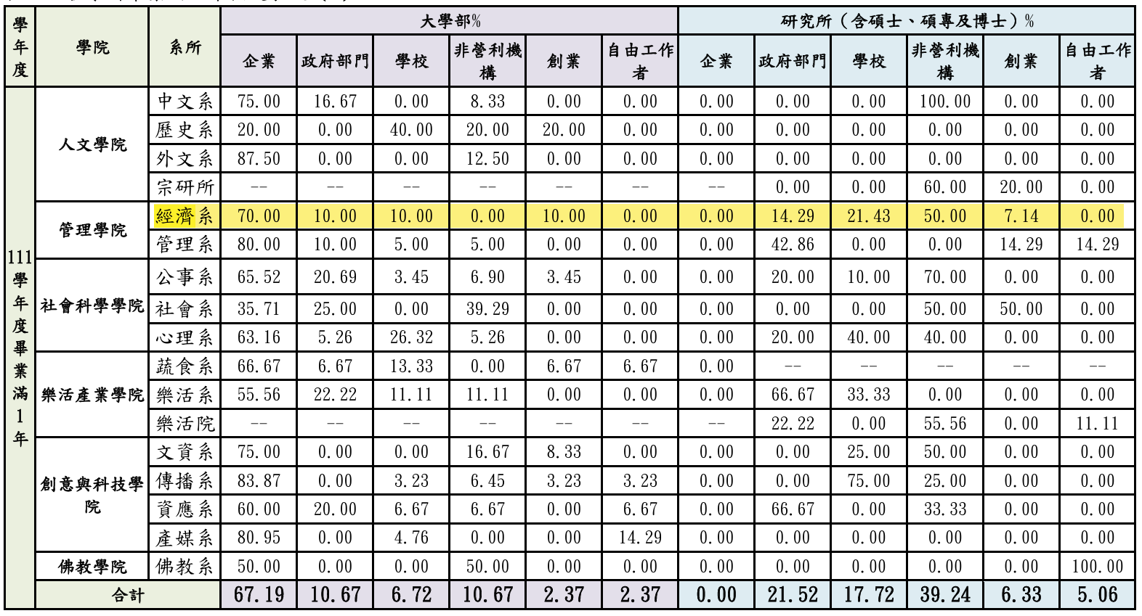

鑑於就業為本系畢業生最主要之生涯進路，本系透過完善且制度化之職場體驗機制，使學生於在學期間即累積實務經驗，提升就業即戰力。學生在職場體驗期間，除接受實務訓練外，系上教師亦於職場體驗前、中、後提供必要之專業輔導與職涯諮詢，並透過企業單位與系友網絡之支持，協助學生順利完成由「學生身分」銜接至「職場新鮮人」之轉換。
就112-114學年度學碩士畢業生之職場體驗與就業銜接情形進行觀察（如表3-1-10所示），學生透過職場體驗制度，並於結束後可直接留任或轉銜。本系職場體驗制度以「正職帶薪體驗或培訓」、「居住地媒合單位」及「畢業直接轉銜就業」為核心特色，使學生於畢業後能直接轉任於金融產業從業人員，充分發揮本系學用合一之培育成效。

表3-1-10 112-114學年度本系學碩士生職場體驗與畢業就業連結情況
學年度 | 學生姓名 | 職場體驗單位（特色） | 就業情況
112 | 何依庭 | 台新銀行（帶薪體驗） | 畢業後直接留任
112 | 林芷婷 | 新光人壽（正職培訓） | 畢業後直接留任
112 | 顧博勛 | 聯邦銀行(帶薪體驗) | 可留任但另有規劃
113 | 謝亞維 | 永豐銀行（帶薪體驗） | 畢業後直接留任
113 | 黃薰霈 | 台新銀行（帶薪體驗） | 可留任但轉任他行
113 | 鄭怡芬 | 台新銀行（帶薪體驗） | 可留任但另有規劃
113 | 江于萱 | 新光銀行（帶薪體驗） | 畢業後直接留任
114 | 徐曉玲 | 聯邦銀行（帶薪體驗） | 畢業後直接留任
114 | 趙敔安 | 聯邦銀行（帶薪體驗） | 可留任但另有規劃
114 | 游子蘅* | 聯邦銀行（帶薪體驗） | 畢業後可直接留任
114 | 葉盈昀* | 聯邦銀行（帶薪體驗） | 畢業後可直接留任
114 | 郭昀昕* | 台新銀行（帶薪體驗） | 畢業後可直接留任
114 | 陳芋蓁* | 台新銀行（帶薪體驗） | 畢業後可直接留任
114 | 莊謝軒* | 國泰世華銀行 | 畢業後可直接留任
114 | 蔡宛庭* | 永豐銀行（帶薪體驗） | 畢業後可直接留任
114 | 田廷宇* | 康和期貨（正職培訓） | 畢業後可直接留任
*代表預計114學年度畢業

整體而言，本系透過課程規劃、證照輔導、實務專題與職場體驗等多元機制，建構完善之學習成效與生涯發展支持體系，使學生於畢業前即具備專業知識、實務能力與明確職涯方向，本系從112學年度至114學年畢業後就業連結學生人數成長增加，具體展現本系在畢業生生涯發展與就業銜接上的穩定成果。
3-1-3 學生學習成效之精進策略
綜合本系學生於專業證照、學術研究、實務參與、及職涯發展等面向之學習成效表現，顯示整體培育機制已具相當成果。惟為持續精進學生學習成效並回應產業與就業環境變遷，本系依據成效分析結果與畢業生流向分析，研訂以下精進策略。
一、強化證照與專業能力整合培育
持續精進證照輔導課程與核心專業課程之整合，配合產業需求與考試趨勢調整教學重點，強化金融、永續、與AI應用相關證照之輔導機制，並導入分級培育與追蹤機制，以提升學生證照取得率與專業能力之外部驗證成效。
二、深化學術研究與實務議題連結
鼓勵學生參與國科會計畫、學術研討會及期刊發表，並強化研究主題與產業（如ESG、能源、金融市場）之連結，提升學生資料分析、問題解決、與跨域整合能力。
三、優化職場體驗制度與就業銜接機制
持續深化與拓展金融及相關產業職場之合作關係，優化職場體驗前職能培訓與職場體驗中輔導機制，以提升學生職場適應力與就業媒合成效。
四、建立回饋導向之持續改善機制
整合學生在校學習成效與畢業生流向資料，定期檢討課程與學習支持措施，據以調整課程規劃、強化實務導向與輔導措施，落實持續改善之品質保證循環。

3-2 教師研發、產學合作、社會服務之成效表現與精進策略
本校提供完善之教學與研究環境及相關設施，支持教師持續精進教學與拓展學術發展。在精進教學面向，透過鼓勵創新教學方法與多元教材發展，並設有教學績優教師遴選及相關獎勵機制，肯定教師教學投入與成果，進而提升整體教學品質；在支持研究面向，則訂有多元學術研究成果獎勵及校外研究計畫相對補助等措施，以強化教師研究能量，促進研發表現之提升。透過上述制度性支持，進一步帶動教師於研發、產學合作及社會服務之整體表現。本系教師相關成效表現及後續精進策略如下所述。

3-2-1 教師研發、產學合作、與指導表現
一、教師期刊發表與專書出版情形
本系教師期刊發表與專書出版情形相當踴躍，112學年度至114學年度本系專任教師期刊論文與專書出版情形，詳如表3-2-1與表3-2-2所列。

表3-2-1 本系教師112-114學年度國內外學術期刊論文發表情況
學年度 | 教師姓名 | 發表資訊
112 | 周國偉 | Chou, Kuo-Wei, Chen, Chien-Wei, and Chen, Chiang-Ping (2023), “Does Quality of Primary Education Affect Total-factor Productivity? Evidence from OECD,” Business and Technology Innovation Journal, 3 (2), pp. 50-61.
112 | 周國偉 | 周國偉、陳疆平、林柏君、薛清松 (2024), 「國際油價對消費者分類物價的不對稱轉嫁效果：亞洲四小龍國家案例」, 《臺灣能源期刊》(臺灣人文及社會科學期刊評比暨核心期刊第三級期刊), 11(1), pp. 67-87。
112 | 李喬銘 | Lee, Joe-Ming, Chen, K. H., Chang, I. C., and Chen, C. C. (2023) “Determinants of non‐performing loans, firm's corporate governance and macroeconomic factors,” International Journal of Finance & Economics (SSCI), 27(1), pp. 88-98.
112 | 戴孟宜 | Tai, M. Y., S. W. Hu, and C. C. Chao (2023), “Pandemic, Tourism, and the Economy: A Tourism-Revenue Target Zone Approach,” Asia-Pacific Journal of Accounting & Economics (SSCI), 30(6), pp. 1659-1674.
112 | 李杰憲 | 李杰憲 (2024), 「臺灣地區電競產業衛星帳建構之初探」, 《臺灣體育運動管理學報》(TSSCI), 24(1), pp. 69-98。
112 | 盧清城 | D. Wu, F.-C. Hung, I.-F. Lin, and Ching-Cheng Lu (2023), “Assessing dynamic energy efficiency in the organization for economic co-operation and development (OECD) countries and China during COVID-19,” Environmental Research Communications (SCI), 5, 105009.
112 | 盧清城 | X. Li, H.-W, Hung, I.-F. Lin & Ching-Cheng Lu (2024), “Application of parallel dynamic two-stage directional distance function for R&D efficiency evaluation in China,” Decision Support Systems (SCIE), 177, 114081.
112 | 盧清城 | Jun Wang, Ching Cheng Lu, Jiayu Zhang &Chen-Ling Cheng (2024), “Measuring water used and production efficiency in China using the super-efficient directional distance function,”Water supply (SCIE), 24 (4), pp. 1048–1060.
112 | 盧清城 | Yunyun Gao, Ching-Cheng Lu, Wan-Shui Wu (2024), “Water-energy-food (WEF) nexus efficiency of dynamic slack-based measure in 31 provinces and regions in China,” Journal of Cleaner Production (SCI), 460, 142433.
112 | 盧清城 | H. Li, Ching-Cheng Lu, C.-Y. Yang & Y.-C. Chung (2024), “Evaluating the resource recovery efficiency of garbage removal and disposal in Taiwan,” Waste Management & Research (SCI), 42(7), pp. 569-582.
112 | 盧清城 | Z. Xu, T. Zhang, L. Zhuang, P.-F. Wu, Ching Cheng Lu (2024), “The impact of coal-fired, soot on China's industrial production and total factor energy efficiency,” Water, Air, & Soil Pollution (SCI), 235(9), pp. 565.
112 | 陳疆平 | Chou, Kuo-Wei, Chen, Chien-Wei, and Chen, Chiang-Ping (2023), “Does Quality of Primary Education Affect Total-factor Productivity? Evidence from OECD,” Business and Technology Innovation Journal, 3 (2), pp. 50-61
112 | 陳疆平 | 周國偉、陳疆平、林柏君、薛清松 (2024), 「國際油價對消費者分類物價的不對稱轉嫁效果：亞洲四小龍國家案例」, 《臺灣能源期刊》(臺灣人文及社會科學期刊評比暨核心期刊第三級期刊), 11(1), pp. 67-87。
112 | 林晏如 | Tsao, Ku-Chu, Lin, Yan-Shu and Lin, Yen-Ju (2023), “Centralized decision strategy in ownership investments and export policy,”  The Journal of International Trade and Economic Development (SSCI), 33, pp. 1397-1409.
112 | 林晏如 | Lin, Yen-Ju, Lin, Yan-Shu, Chou, Tsung-Han and Shih, Pei-Cyuan (2024), “Environmental policy, licensing strategy, and social welfare,” Journal of Economics (SSCI), 143, pp. 141-159.
113 | 周國偉 | Chang, Ming-Chung, Chen, Chiang-Ping, and Chou, Kuo-Wei (2025), “The decomposition of hotel productivity change in Taiwan from overall and disaggregate perspectives,” Tourism and Hospitality (Scopus), 6(2), 61.
113 | 林啟智 | 林啟智、賴明煥 (2025), 「搭售對競爭對手創新誘因的影響」, 《華人經濟研究》,23 (1), pp. 1-11。
113 | 李喬銘 | Chiao-Ming Li, Joe‐Ming Lee (2024), “Determinants of the impact of ESG policy and corporate governance on employee rights,” Journal E&M Economics and Management (SSCI), 27(1), pp. 108-120.
113 | 李杰憲 | 李杰憲 (2025), 「臺灣地區電競產業之產值分析－衛星帳概念的運用」, 《臺灣體育運動管理學報》(TSSCI), 25(1)，115-144。
113 | 盧清城 | S.-Y. Hsu, Ching-Cheng Lu, Y.-H. Xiao and Y.-h. Chiu (2024), “Two-stage evaluation of the pre-merger potential gains of Taiwan financial holding companies - dynamic network slack-based measure analysis approach,” Computational Economics (SSCI), 64, pp. 2131-2178.
113 | 盧清城 | Chen, X., Zhang, J., Yang, C.Y., Ching Cheng Lu and Jun Wang. (2025), “Green cost performance measure of China’s thermal power industry: evidence from Chinese 30 provinces,” Environment, Development and Sustainability (SCI), 27, pp. 11627-11644.
113 | 盧清城 | Ching-Cheng Lu, Pao-Yu Tang, Chih-Yu Yang and Yung-ho Chiu (2025), “Measuring the performance of SDG 6 across various locations in China,” Water Economics and Policy (SCI), https://doi.org/10.1142/S2382624X25500031
113 | 陳麗雪 | Li-Hsueh Chen, Yao-Jen Hsiao, Ming-Chun Chen (2024), “Measuring the operational efficiency of fishermen's associations in Taiwan,” Fisheries Science (SCIE), 90, pp. 837-854.
113 | 陳疆平 | Chen, Chiang-Ping, Yi-Chen Liao, and Ming-Chung Chang (2024), “Taiwan financial holding companies’ performance: ESG perspectives,” Business and Technology Innovation Journal, 4(2), pp. 58-68.
113 | 陳疆平 | Chang, Ming-Chung, Chen, Chiang-Ping and Chou, Kuo-Wei (2025), “The Decomposition of Hotel Productivity Change in Taiwan from Overall and Disaggregate Perspectives,” Tourism and Hospitality (Scopus), 6(2), 61.
114 | 周國偉 | Lin, I-Fang, Shih, Shu-Ping, Chou, Kuo-Wei, and Lu, Ching-Cheng (2025), “Assessing the Sustainability and Operational Efficiency of Taiwan’s Cement Industry: Application of Parallel Two-stage Dynamic Model,” Business and Technology Innovation Journal, 5(2), pp. 50-91.
114 | 周國偉 | 周國偉、鄭英雅、盧清城、陳疆平 (2025), 「北大特區發展對新北市三峽及樹林區房價之影響」, 《國立空中大學商學學報》, 32, pp. 35-62。
114 | 周國偉 | 周國偉、姜姸希、陳疆平 (2026), 「以新莊副都心為例探討重劃區屬性對房價的牽動性」, 《臺北商業論叢》, 3(1), pp. 1-20。
114 | 李喬銘 | Chiao-Ming Li, Hsu Chi Wang, Joe‐Ming Lee and Chun-Hsin Chou (2025), “The relationship between implicit moral hazard, corporate governance, and bank lending behavior,” Journal E&M Economics and Management (SSCI), 28(1), pp. 189-207.
114 | 盧清城 | Pao-Yu Tang, Chih-Yu Yang, Ching-Cheng Lu and Yung-ho Chiu (2025), “OECD national educational expenditure on human resources and educational efficiency,” Bulletin of Economic Research (SSCI), 77, 607.
114 | 盧清城 | Lin, I-Fang, Shih, Shu-Ping, Chou, Kuo-Wei, and Lu, Ching-Cheng (2025), “Assessing the Sustainability and Operational Efficiency of Taiwan’s Cement Industry: Application of Parallel Two-stage Dynamic Model,” Business and Technology Innovation Journal, 5(2), pp. 50-91.
114 | 盧清城 | 周國偉、鄭英雅、盧清城、陳疆平 (2025), 「北大特區發展對新北市三峽及樹林區房價之影響」, 《國立空中大學商學學報》, 32, pp. 35-62。
114 | 盧清城 | Feng, Y., Yang, C.-Y., Chen, C.-M., and Lu, Ching-Cheng (2026). “Agriculture is affected by industrial undesirable output: Policy recommendations for two-stage dynamic DEA and productivity changes,” Energy & Environment (SSCI), https://doi.org/10.1177/ 0958305X251410123
114 | 陳麗雪 | Ming-Min Yu, Li-Hsueh Chen (2026), “Technological progress and biases in airline productivity: A network MPI analysis under external disruptions,” Journal of Air Transport Management (SSCI), 130,102892.
114 | 陳疆平 | 周國偉、鄭英雅、盧清城、陳疆平 (2025), 「北大特區發展對新北市三峽及樹林區房價之影響」, 《國立空中大學商學學報》, 32, pp. 35-62。
114 | 陳疆平 | 周國偉、姜姸希、陳疆平 (2026), 「以新莊副都心為例探討重劃區屬性對房價的牽動性」, 《臺北商業論叢》, 3(1), pp. 1-20。
*林晏如老師於113-2學期離職，李喬銘老師於114-2學期離職；盧清城老師於113-2學期轉專任

表3-2-2 本系教師112-114學年度其他論文與專書出版
學年度 | 教師姓名 | 發表資訊
113 | 李杰憲 | 李杰憲、王佩嵐 (2024年12月)，「宜蘭縣健康促進產業之發展趨勢暨產值分析」，宜蘭學2024專書，P249-278，佛光大學陳志賢出版。

二、教師獲得國科會計畫情形
本系教師除了發表學術研究著作外，亦積極申請國科會計畫，112-114學年度獲國科會專題研究計畫補助情況如下表3-2-3所列。

表3-2-3 本系教師112-114學年度獲得國科會專題研究計畫之表現
學年度 | 教師姓名 | 專案計畫名稱 | 計畫編號
112 | 陳麗雪 | 淨零碳排路徑整合研究－永續發展基礎下分配碳排量與減碳量之研究/ | NSTC-111-2410-H431-003-MY2
113 | 賴宗福 | 科學教育學門規劃研究推動計畫 | NSTC-113-2418-H-004-001-MY3
113 | 陳麗雪 | 考量多層級指標下臺灣前百大公司靜態與動態ESG績效之研究/ | NSTC-113-2410-H-431- 013-
114 | 陳麗雪 | 績效基礎下臺灣觀光旅館危機預警與影響因素之研究/ | NSTC-114-2410-H431-012-MY2

三、教師獲得其他校外部門計畫情形
除國科會計畫外，本系專任教師亦能配合其過去之經歷及學術專長，申請政府機關或學術研究機構相關研究計畫，112-114學年度教師獲補助計畫如表3-2-4所列。

表3-2-4 本系教師112-114學年度獲得其他校外部門研究計畫之表現
學年度 | 教師姓名 | 專案計畫名稱 | 委託單位
112 | 陳疆平 | 臺灣長期夜間尖峰負載預測評估-傳統與進階負載預測方法運用之比較 | 工研院綠能所
114 | 李杰憲 | 2025雙北世界壯年運動會經濟與觀光效益研究 | 臺北市政府
114 | 李杰憲 | 2025雙北世界壯年運動會賽會滿意度研究 | 臺北市政府

四、教師參與研討會表現
本系專任教師均踴躍參與研討會，112-114學年度教師參與研討會表現如表3-2-5所示。

表3-2-5 本系教師112-114學年度參與研討會情形
學年度 | 教師姓名 | 發表資訊
112 | 林晏如 | 林晏如(2023),“Input Pricing, Free Entry and Welfare in the Presence of Passive Forward Ownership,” 臺灣經濟學會2023年年會, 2023年12月2日。
112 | 林晏如 | 林晏如(2024), “Input Pricing, Free Entry and Welfare in the Presence of Passive Forward Ownership,” 跨校與紀念梁老師特聘教授學術研討會，國立東華大學經濟學系，2024年6月14日。
112 | 林晏如 | 林晏如(2024), “Input Pricing, Free Entry and Welfare in the Presence of Passive Forward Ownership,” SIBR Conference on Interdisciplinary Business and Economics Research 2024, Society of Interdisciplinary Business Research, 2024年7月5日。
112 | 李杰憲 | 楊采晴、李杰憲 (2024), 「米其林餐廳消費者的用餐體驗、感受及願付價值分析」, 2024中小企業經營管理研討會論文集，佛光大學管理學系, 2024年5月25日。
112 | 李杰憲 | Chieh-Hsien Lee, Ching-Fang Chi and Meng-Yi Tai (2024), “Investigation on the Stability Target of Food Security and Commodity Prices,” 2024 Feng Chia Conference Recent Advances in Regional Cooperation Sustainable Development and Green Finance. Department of Economics, Feng Chia University. June 20 & 21, 2024.
112 | 戴孟宜 | Chieh-Hsien Lee, Ching-Fang Chi and Meng-Yi Tai (2024), “Investigation on the Stability Target of Food Security and Commodity Prices,” 2024 Feng Chia Conference Recent Advances in Regional Cooperation Sustainable Development and Green Finance. Department of Economics, Feng Chia University. June 20 & 21, 2024.
112 | 陳麗雪 | Li-Hsueh Chen, Bo Hsiao, Je-Liang Liou (2023), “Performance-based carbon emission allocation for sustainable development,” International Conference on Data Envelopmant Analysis, Sept. 4-6, 2023.
112 | 陳麗雪 | Li-Hsueh Chen, Li-Ching Chen (2024), “Performance-based carbon emission abatement allocation,” EWEPA XVIII - The 18th European Workshop on Efficiency and Productivity Analysis, Jun. 18-21, 2024.
113 | 林啟智 | 林啟智 (2025), 「開拓市場之第三級差別定價」, 2025第13屆管理與決策學術暨實務研討會, 2025年5月22日。
113 | 林啟智 | Lin, C. C. (2025), “FDI or Exporting with R&D spillover,” 2025第13屆管理與決策學術暨實務研討會, 2025年5月22日。
113 | 林啟智 | 林啟智、凃淑芬 (2025), 「既存廠商擴充產能超額率是否應加禁止？」, 2025「管理思維與實務」暨「應用科學」研討會, 2025年6月13日。
113 | 戴孟宜 | Chi, C. F., C. H. Lee, and M. Y. Tai (2025), “An Analysis of Liquidity, Information Asymmetry, and Efficiency of ESG ETFs Listed in Taiwan,” 2025 Feng Chia Conference Symposium on Sustainable Economy and Green Finance Cooperation between Taiwan and India under the New Southbound Policy, Feng Chia University, Taichung, Taiwan. June 13, 2025.
113 | 李杰憲 | 周任薇、李杰憲 (2025), 「宜蘭縣運動產業的產值評估與趨勢分析」，2025商務管理實務研討會，致理科技大學商務管理學院，2025年6月6日。
113 | 李杰憲 | Chi, C. F., C. H. Lee, and M. Y. Tai (2025), “An Analysis of Liquidity, Information Asymmetry, and Efficiency of ESG ETFs Listed in Taiwan,” 2025 Feng Chia Conference Symposium on Sustainable Economy and Green Finance Cooperation between Taiwan and India under the New Southbound Policy, Feng Chia University, Taichung, Taiwan. June 13, 2025.
114 | 陳麗雪 | Li-Hsueh Chen, Li-Ching Chen (2025), “Failure Prediction of Tourist Hotels in Taiwan based on Performance,” The International Conference on Business Analytics in Practice (ICBAP 2025), Aug. 24-27, 2025.
114 | 陳麗雪 | Bo Hsiao, Tsung-Yeh Lin, Li-Hsueh Chen (2025), “Using Multi-Activity Data Envelopment Analysis with Assurance Region to Evaluate the Advertising Performance of Social Media,” Asia Pacific Productivity Conference (APPC), Nov. 26-28, 2025.
114 | 陳疆平 | Chang, Ming Chung and Chiang-Ping Chen (2025), “Learning Path for Improving Energy Efficiency,” 2025 International Conference on Business, Economics, and Management, New Taipei City, Taiwan. 2025/10/19.
* 林晏如老師於113-2學期離職

五、教師指導研究生論文
本系教師積極投入研究生論文指導，展現高度熱誠及教學相長。近三年指導研究生論文成果如下表3-2-6所列。

表3-2-6 本系教師112-114學年度研究生（含碩專班）論文指導清單
指導教授 | 學生姓名/學制 | 論文題目
112學年度畢業
周國偉 | 江文信/碩士班 | 油價衝擊與臺灣LPG零售價之漲跌不對稱分析
周國偉 | 陳建華/碩專班 | 油價在劇烈衝擊時期對亞太地區國家CPI通膨的轉嫁程度探討
周國偉 | 陳羿辰/碩專班 | 從油價、總體變數、及碳排放關注現象探討電動車概念股之股價變化
周國偉 | 龍冠樺/碩專班 | 中、小學體育教育和區域經濟表現：體育教師的角色
周國偉 | 陳吉美/碩專班 | 國內存款機構資金壓力和總體生產力變化：以澳洲和部份東、南亞國家為例
周國偉 | 楊若涵/碩專班 | 應用特徵定價法探究醫療機構對新北市蛋黃區住宅價格之影響
周國偉 | 許玉婷/碩專班 | 北大特區市地重劃案對房價決定機制及增值效果的實證評估
周國偉 | 林秀娟/碩專班 | 九年國民教育之學校運動性社團發展與臺灣經濟成長的關係
周國偉 | 游築萱/碩專班 | 就業者結構別變遷與區域生產力的關聯：來自臺灣縣市資料的驗證
周國偉 | 盧藝方/碩專班 | 永續議題搜尋熱度與上市公司股價的關連性：選取ESG概念股分析
周國偉 | 曾裕芬/碩專班 | 貨幣市場壓力指標與 Hicks 中性技術變動率之連動性：列舉非歐元區的 OECD 新興市場國家案例
周國偉 | 鄭連絲/碩專班 | 利用工業化國家資料探討銀行體系流動性壓力對TFP之影響
周國偉 | 陳漢萭/碩專班 | 交通觀光、社區發展、與醫療資源對偏鄉地區TFP的影響：以宜蘭、花蓮、臺東、和南投為例
林啟智 | 呂昕芸/碩專班 | 具網路外部性的搭售
林啟智 | 王若梅/碩士班 | 具網路外部性之授權
林啟智 | 陳庭楹/碩士班 | 具網路外部性之研發
林啟智 | 林子瑜/碩士班 | 綠色金融：公共財或私有財
林啟智 | 林岱昀/碩士班 | 網路外部性對廣告的影響
林啟智 | 賴秀婷/碩士班 | 獨家交易對廣告的影響
李喬銘 | 陳韋辰/碩士班 | 觀察公司治理機制蛻變對銀行業之風險成效為何?
李杰憲 | 楊采晴/碩士班 | 米其林餐廳消費者的用餐體驗、感受及願付價值分析
盧清城 | 黃曼莉/碩專班 | 評估中國各省市工業廢氣汙染治理績效
盧清城 | 姚玲玲/碩專班 | 中國各省市企業R&D對創新效率變動之研究
盧清城 | 蕭惠方/碩專班 | 評估中國各地區農業生產效率變動-Window與TFP模型之應用
盧清城 | 劉華婷/碩專班 | 評估中國各省市二氧化硫對農業生產效率的影響
盧清城 | 陳沛緹/碩專班 | 評估 OECD 國家能源使用與汙染環境效率
陳麗雪 | 吳毓庭/碩士班 | 臺灣縣市永續發展效率之探討：應用資料包絡分析
陳麗雪 | 楊晴臻/碩士班 | 以層級資料包絡分析法衡量大學社會責任之績效
陳疆平 | 何依庭/碩士班 | 從信用卡業務觀點探討臺灣銀行經營績效
陳疆平 | 王傳晹/碩專班 | 結合多元財務比率指標評估臺灣電動車概念股發展績效
陳疆平 | 王玉琪/碩專班 | 運用資料包絡分析法探討臺灣縣市長照資源發展績效
陳疆平 | 蕭亦昊/碩專班 | 從不同收益觀點探討臺灣銀行業經營績效
陳疆平 | 蕭宇雯/碩專班 | 從財務比率觀點探討臺灣半導體類股發展績效
113學年度畢業
周國偉 | 楊博智/碩專班 | 利用非結構向量自迴歸模型分析能源價格對國際主要股價指數的因果與衝擊性
周國偉 | 劉佳豐/碩專班 | 國際主要能源價格衝擊對股價的影響:以TWSE產業分類股價指數為例
周國偉 | 江天海/碩專班 | 選取臺灣50成份股探討股價波動性與報酬率及成交量之間的關聯性
賴宗福 | 吳益榮/碩專班 | 武力威脅與匯率動態
賴宗福 | 楊雅琪/碩專班 | 綠色能源補助之經濟效果分析
賴宗福 | 李虹儀/碩專班 | 小國經濟體系下之觀光支出下降效果分析：新開放總體經濟模型的應用
賴宗福 | 賴英如/碩專班 | 以新開放總體經濟模型探究健康支出變化之影響
賴宗福 | 張群明/碩專班 | 小型開放總體經濟體系下之污染稅效果分析
戴孟宜 | 尤智皞/碩士班 | 不同市場干擾對房價與匯率的影響
戴孟宜 | 徐承濬/碩士班 | 資本不完全移動下之匯率與房價穩定性分析:目標區的應用
李喬銘 | 魏廷叡/碩士班 | ESG對公司價值的影響—以上市上櫃科技業為例
李喬銘 | 沈欣瑜/碩士班 | 會計審計對公司經營績效之影響-考慮到ESG影響因素
林晏如 | 黃思蓉/碩士班 | 垂直向前持股、中間財定價與綠色轉型
林晏如 | 顏緯辰/碩士班 | 被動向後持股，Stackelberg競爭與福利效果
李杰憲 | 周任薇/碩士班 | 宜蘭縣運動產業的產值評估與趨勢分析
盧清城 | 李麗惠/碩專班 | 中國農業生產與環境污染總要素效率之研究
盧清城 | 蕭惠文/碩專班 | 南撒哈拉非洲國家糧食生產力變動之研究
盧清城 | 謝芸婷/碩專班 | 評估歐盟國家農業永續生產效率
盧清城 | 李幸姿/碩專班 | 結合ESG衡量臺灣封裝電子業經營績效
盧清城 | 陳美伶/碩專班 | 衡量中國工業和農業永續生產效率
盧清城 | 施淑萍/碩專班 | 評估臺灣水泥業永續與經營效率-併行二階段動態模型
盧清城 | 吳珮褕/碩專班 | 臺灣晶圓製造業公司治理與經營績效
陳麗雪 | 江育凌/碩士班 | 利用考量比率資料之資料包絡分析法探討人工智慧產業類股之績效
陳疆平 | 謝亞維/碩士班 | 臺灣專營電子支付機構生產力變動來源
陳疆平 | 黃薰霈/碩士班 | 臺灣銀行業國內業務與國際海外業務經營績效
陳疆平 | 江于萱/碩士班 | 金融發展與國家總要素生產力變動之跨國分析
陳疆平 | 鄭怡芬/碩士班 | 利用財務指標分析臺灣半導體CoWoS概念股發展績效
陳疆平 | 李曜宇/碩專班 | 臺灣專營與兼營電子支付機構之動態財務績效
陳疆平 | 曹瓊文/碩專班 | 臺灣上市食品類股財務構面發展績效
114學年度畢業（暫訂）
周國偉 | 周佳欣/碩專班 | 民眾從事運動行為與勞動生產力的關聯：臺灣的實證分析
周國偉 | 李素卿/碩專班 | 國人運動與健康促進意向對勞動生產力之影響
周國偉 | 葉培郁/碩專班 | 外來人口變遷與臺灣工業部門勞動生產力之實證動態和均衡關係探討
周國偉 | 卓東賢/碩專班 | 國際能源價格對通膨的轉嫁效果：臺灣消費者特殊分類物價之實證研究
周國偉 | 謝志昌/碩專班 | 外匯市場壓力變化與股價表現的連動性：以亞太地區國家股票市場為例
周國偉 | 王瑞菁/碩專班 | 從臺灣電子產業鏈股價探討股、匯市之間的實證關聯性
周國偉 | 郭佳妍/碩專班 | 臺北市蛋黃區公立國小學區房價：距離、滿額與自由學區的實證效果分析
周國偉 | 鄒淮梃/碩專班 | 臺北市社會住宅設置對附近區域房價效應之研究
周國偉 | 楊子政/碩專班 | 特徵方程於臺灣中古車市場之應用：燃油與油電混合車訂價差異比較
周國偉 | 鄧仁凱/碩專班 | 實證評估國內存款機構資金壓力變化和TWSE主要加權股價指數的交互影響
周國偉 | 林思龍/碩專班 | 利用貨幣市場壓力指標探究銀行流動性程度對股價之衝擊：我國傳統產業分類股價指數案例的探討
周國偉 | 林 軒/碩專班 | 臺北文化體育園區園區機能發展對周邊住家用房地產的實證牽動性
周國偉 | 林育政/碩專班 | 重大綜合開發案對鄰近住宅訂價之預期效果：以臺中市水楠經貿園區為例分析
李杰憲 | 蔡宛庭/碩士班 | 中華職籃相關商品之購買意願及支出-樣本選擇模型之應用
李杰憲 | 游子蘅/碩士班 | 應用迴歸模型探討健康識能與自我管理對糖尿病認知的影響
盧清城 | 張欣苑/碩專班 | OECD國家降雨量與農業生產力變動之研究
盧清城 | 蘇素鈴/碩專班 | 歐盟國家溫室效應對農業生產效率之影響
盧清城 | 黃月芬/碩專班 | 歐盟國家居住安全韌性與效率評估
盧清城 | 謝筱慧/碩專班 | 評估臺灣各縣市垃圾處理與資源回收動態總效率
盧清城 | 劉秋惠/碩專班 | 評估中國主要省市海洋經濟研發績效
盧清城 | 汪凌名/碩專班 | 中國工業水污染防治與生產力變動之研究
盧清城 | 楊姮禎/碩專班 | 納入空污治理評估中國工業生產能源效率與密集度結構分析
盧清城 | 蕭淑華/碩專班 | 歐盟國家能源效率與密集度交叉分析
盧清城 | 陳怜蘭/碩專班 | 中國各省市農業生產效率與用水密集度分析
陳麗雪 | 林欣汝/碩士班 | 探討疫情前後塑膠產業最適出口地之變化-應用差額變量模型
陳疆平 | 趙敔安/碩士班 | 臺灣銀行業放款業務經營效率之研究
陳疆平 | 徐曉玲/碩士班 | 從財務構面探討臺灣蘋果概念股發展績效
陳疆平 | 莊謝軒/碩士班 | Does Sustainable Development Affect Corporate Performance? Evidence from Taiwan's Financial Industry
陳疆平 | 郭昀昕/碩士班 | 臺灣航運業ESG發展與公司績效之研究
陳疆平 | 葉盈昀/碩士班 | 機構持股、污染稅與綠色技術授權
陳疆平 | 陳芋蓁/碩士班 | 臺灣行動支付概念股發展績效之研究
陳疆平 | 田廷宇/碩士班 | 臺灣證券業財務比率與經營績效之研究
陳疆平 | 嚴靖童/碩士班 | 臺灣銀行業放款業務與經營績效之研究
陳疆平 | 謝佳慧/碩專班 | 臺灣各縣市教育環境質量與教育績效之研究
陳疆平 | 余秀玲/碩專班 | 從業務商品角度探討壽險業通訊處發展績效
*林晏如老師於113-2學期離職，李喬銘老師於114-2學期離職，盧清城老師於113-2學期轉專任

六、教師從事研究獲得校內獎勵情形
本校為鼓勵教師積極從事研究以提高研究量能，依據「國科會補助大專校院研究獎勵作業要點」，以及本校「特殊優秀人才彈性薪資支給實施辦法」，訂定「佛光大學教師申請國科會研究獎勵作業辦法」（附件3-2-1），對研究表現優良之教師授予彈性薪資補助。此外，本校為鼓勵教師積極參與及執行各類校外計畫，訂定「佛光大學教師執行校外計畫獎勵辦法」（附件3-2-2），其獎勵範圍主要涵蓋：公私部門之產學合作計畫、各級政府補助計畫、其他經研究發展會議認定之計畫。根據產學合作計畫之主持人以及政府補助計畫之實際負責人，填具計畫參與權重表計算教師貢獻度，作為當學年度各教師之執行成果，並核發研究獎勵金。最後，本校為獎勵教師從事專業研究、競賽與專利創新，提升學術與研發水準，針對論文發表、傑出研究、競賽與專利成果等四項給予獎勵。
本系112學年度至114學年度教師獲得校內獎勵情形，以執行校外計畫與期刊論文發表為主，獎勵情形如下表3-2-7及表3-2-8所列：

表3-2-7 本系教師執行校外計畫獲得校內獎勵一覽表
學年度 | 教師 | 計畫名稱 | 委託單位 | 參與權重 | 校內獎勵金
112 | 林晏如 | 向前垂直持股與市場進入的社會福利效果 | 國科會 | 100% | 7,000
113 | 陳麗雪 | 考量多層級指標下臺灣前百大公司靜態與動態ESG績效之研究 | 國科會 | 100% | 36,500
114 | 陳麗雪 | 績效基礎下臺灣觀光旅館危機預警與影響因素之研究 | 國科會 | 100% | -
* 林晏如老師於113-2學期離職

表3-2-8 本系教師期刊論文發表獲得校內獎勵一覽表
學年度 | 教師 | 發表文章 | 期刊名稱 | 資料庫 | 校內獎勵金
112 | 林晏如 | Input Price, Bargaining Power, and a Multi-Input-Multi-Product Firm | The Japanese  Economic Review | SSCI | 20,000
113 | 周國偉 | 國際油價對消費者分類物價的不對稱轉嫁效果：亞洲四小龍國家案例 | 臺灣能源期刊 | 臺灣人文及社會科學期刊評比暨核心期刊第三級期刊 | 5,000
113 | 林晏如 | Environmenal policy, licensing strategy, and social welfare | Journal of Economics | SSCI | 20,000
113 | 林晏如 | Centralized decision strategy in ownership investments and Export Policy | The Journal of International Trade & Economic Development | SSCI | 30,000
113 | 李喬銘 | Determinants of the impact of ESG policy and corporate governance on employee rights | The journal E&M Economics and Management | SSCI | 20,000
113 | 戴孟宜 | Pandemic, Tourism, and the Economy: A Tourism-Revenue Target Zone Approach | Asia-Pacific Journal of Accounting & Economics | SSCI | 20,000
113 | 李杰憲 | 臺灣地區電競產業衛星帳建構支初探 | 臺灣體育運動管理學報 | TSSCI | 10,000
114 | 李喬銘 | The relationship between implicit moral hazard, corporate governance, and bank lending behavior | The journal E&M Economics and Management | SSCI | 20,000
114 | 李杰憲 | 臺灣地區電競產業之產值分析－衛星帳概念的運用 | 臺灣體育運動管理學報 | TSSCI | 10,000
114 | 盧清城 | Measuring the Performance of SDG 6 Across Various Locations in China | Water Economics and Policy | SSCI | 20,000
114 | 陳麗雪 | Measuring the operational efficiency of fishermen’s associations in Taiwan | Fisheries Science | SCIE | 20,000
114 | 陳疆平 | The Decomposition of Hotel’s Productivity Change in Taiwan from Overall and Disaggregate Perspectives | Tourism and Hospitality | Scopus | 20,000
* 林晏如老師於113-2學期離職，李喬銘老師於114-2學期離職，盧清城老師於113-2學期轉專任

3-2-2 教師從事學校及社會服務情形
本系教師在其教學與研究領域上，亦在校內外提供各方面的專業服務，從事各式服務，茲說明如下。
一、教師榮譽與得獎事蹟
本系教師在其教學、研究、服務、輔導面向上，皆獲得各界肯定，112-114學年度本系教師得獎及榮譽情形如下表3-2-9所列。
二、教師擔任審查與評審工作
本系教師經常受邀擔任期刊、論文審查委員或校外學術服務等。關於112-114學年度論文審查、專業審查及校外學術服務表現如下表3-2-10所列。

表3-2-9 本系教師112-114學年度得獎及榮譽情形
學年度 | 教師姓名 | 獲獎性質 | 頒獎單位
112 | 周國偉 | 112-1學期教學意見調查前5% | 佛光大學教務處
112 | 周國偉 | 112-2學期教學意見調查前5% | 佛光大學教務處
112 | 林啟智 | 112-1學期教學意見調查前20% | 佛光大學教務處
112 | 陳麗雪 | 112-1學期教學意見調查前10% | 佛光大學教務處
112 | 陳麗雪 | 獲校級教學優良教師 | 佛光大學教務處
112 | 賴宗福 | 112-2學期教學意見調查前5% | 佛光大學教務處
112 | 陳疆平 | 112-1學期教學意見調查前20% | 佛光大學教務處
113 | 周國偉 | 113-1學期教學意見調查前20% | 佛光大學教務處
113 | 周國偉 | 113-2學期教學意見調查前5% | 佛光大學教務處
113 | 戴孟宜 | 113-1學期教學意見調查前10% | 佛光大學教務處
114 | 周國偉 | 114-1學期教學意見調查前5% | 佛光大學教務處
114 | 李喬銘 | 研究競賽專利成果獎 | 佛光大學研發處
114 | 李杰憲 | 研究競賽專利成果獎 | 佛光大學研發處
114 | 盧清城 | 研究競賽專利成果獎 | 佛光大學研發處
114 | 陳麗雪 | 114-1學期教學意見調查前10% | 佛光大學教務處
114 | 陳麗雪 | 研究競賽專利成果獎 | 佛光大學研發處
114 | 陳疆平 | 獲校級教學優良教師 | 佛光大學教務處
114 | 陳疆平 | 研究競賽專利成果獎 | 佛光大學研發處
*盧清城老師於113-2學期轉專任
表3-2-10 本系教師112-114學年度各式審查及校外學術服務
學年度 | 教師姓名 | 項目
112 | 周國偉 | 擔任致理科大「International Conference on Business, Economics, and Management (ICBEM 2024)」籌備委員及論文評論人
112 | 周國偉 | 擔任景文科大「2024年商管學術與實務研討會」論文評論人
112 | 周國偉 | 擔任元智大學管理學院碩士論文口試委員
112 | 周國偉 | 擔任《景文學報》期刊之論文審查人
112 | 李喬銘 | 擔任淡江大學財務金融學系碩士論文口試委員
112 | 戴孟宜 | 擔任《修平學報》期刊之論文審查人
112 | 戴孟宜 | 擔任《應用經濟論叢》期刊之論文審查人
112 | 李杰憲 | 擔任宜蘭大學應用經濟與管理學系碩士論文口試委員
112 | 陳麗雪 | 擔任「臺灣效率與生產力學會2023研討會暨年會」論文評論人。
112 | 陳麗雪 | 擔任淡江大學統計學系碩士論文口試委員
112 | 陳麗雪 | 擔任國立臺灣海洋大學應用經濟所碩士論文口試委員
112 | 陳麗雪 | 擔任International Journal of Health Planning and Management期刊之論文審查人
112 | 陳麗雪 | 擔任《管理與系統》期刊之論文審查人
112 | 陳麗雪 | 擔任Annals of Operations Research期刊之論文審查人
112 | 陳麗雪 | 擔任European Journal of Operational Research期刊之論文審查人
112 | 陳疆平 | 擔任Asian Economics Journal期刊之論文審查人
112 | 陳疆平 | 擔任Business and Technology Innovation Journal期刊之論文審查人
112 | 陳疆平 | 擔任International Journal of Contemporary Hospitality Management期刊之論文審查人
112 | 陳疆平 | 擔任Journal of Infrastructure, Policy and Development期刊之論文審查人
112 | 陳疆平 | 擔任「臺灣效率與生產力學會2023研討會暨年會」論文評論人
113 | 周國偉 | 擔任致理科大「International Conference on Business, Economics, and Management (ICBEM 2025)」籌備委員及論文評論人
113 | 周國偉 | 擔任景文科大「2025年商管學術與實務研討會」論文評論人
113 | 周國偉 | 擔任元智大學管理學院碩士論文口試委員
113 | 李喬銘 | 擔任淡江大學財務金融學系碩士論文口試委員
113 | 戴孟宜 | 擔任「臺灣經濟學會2024年會」論文評論人
113 | 戴孟宜 | 擔任「2025中小企業經營管理研討會」主持人
113 | 李杰憲 | 擔任宜蘭大學應用經濟與管理學系碩士論文口試委員
113 | 李杰憲 | 擔任「臺灣體育運動管理學報」期刊之論文審查人
113 | 李杰憲 | 擔任國科會114年度人文司體育學門之大專學生研究計畫審查委員
113 | 盧清城 | 擔任European Journal of Education期刊之論文審查人
113 | 盧清城 | 擔任Sustainable Cities and Society期刊之論文審查人
113 | 盧清城 | 擔任Science Progress期刊之論文審查人
113 | 盧清城 | 擔任Natural Resources Forum期刊之論文審查人
113 | 盧清城 | 擔任Business and Technology Innovation Journal期刊之論文審查人
113 | 盧清城 | 擔任International Journal of Tourism Research期刊之論文審查人
113 | 盧清城 | 擔任Energy期刊之論文審查人
113 | 盧清城 | 擔任Energy & Environment期刊之論文審查人
113 | 盧清城 | 擔任Humanities and Social Sciences Communications期刊之論文審查人
113 | 盧清城 | 擔任Bulletin of Economic Research期刊之論文審查人
113 | 盧清城 | 擔任Journal of Cleaner Production期刊之論文審查人
113 | 盧清城 | 擔任Sustainable Development期刊之論文審查人
113 | 盧清城 | 擔任Review of Development Economics期刊之論文審查人
113 | 陳麗雪 | 擔任國立臺灣海洋大學應用經濟所碩士論文口試委員
113 | 陳麗雪 | 擔任國立臺灣海洋大學運輸科學系碩士論文口試委員
113 | 陳麗雪 | 擔任Sustainable Cities and Society期刊之論文審查人。
113 | 陳麗雪 | 擔任Corporate Management Review期刊之論文審查人。
113 | 陳麗雪 | 擔任Annals of Operations Research期刊之論文審查人。
113 | 陳麗雪 | 擔任European Journal of Operational Research期刊之論文審查人
113 | 陳麗雪 | 擔任Omega期刊之論文審查人
113 | 陳麗雪 | 擔任《管理與系統》期刊之論文審查人
113 | 陳疆平 | 擔任致理科大「International Conference on Business, Economics, and Management (ICBEM 2025)」籌備委員及大會秘書
113 | 陳疆平 | 擔任Business and Technology Innovation Journa期刊之論文審查人。
113 | 陳疆平 | 擔任Technological and Economic Development of Economy期刊之論文審查人
113 | 陳疆平 | 擔任大同大學基礎研究計畫案校外審查人
113 | 陳疆平 | 擔任《管理與系統》期刊之論文審查人
113 | 陳疆平 | 擔任東華大學財務金融學系博士計畫書暨博士論文口試委員
113 | 陳疆平 | 擔任陽明交通大學經營管理研究所碩士論文口試委員
113 | 陳疆平 | 擔任《國家發展研究》期刊之論文審查人
114  (暫訂) | 周國偉 | 擔任Business and Technology Innovation Journal期刊之論文審查人
114  (暫訂) | 周國偉 | 擔任致理科大「International Conference on Business, Economics, and Management (ICBEM 2026)」籌備委員及論文評論人
114  (暫訂) | 周國偉 | 擔任景文科大「2026年商管學術與實務研討會」論文評論人
114  (暫訂) | 李喬銘 | 擔任臺北大學企業管理學系碩士論文口試委員
114  (暫訂) | 李杰憲 | 擔任《臺灣體育運動管理學報》期刊之論文審查人
114  (暫訂) | 盧清城 | 擔任Sustainable Production and Consumption期刊之論文審查人
114  (暫訂) | 盧清城 | 擔任Energy & Environment期刊之論文審查人
114  (暫訂) | 盧清城 | 擔任Sustainability期刊之論文審查人
114  (暫訂) | 盧清城 | 擔任Expert Systems with Applications期刊之論文審查人
114  (暫訂) | 盧清城 | 擔任Environmental Impact Assessment Review期刊之論文審查人
114  (暫訂) | 陳麗雪 | 擔任「臺灣效率與生產力學會2025研討會暨年會」論文評論人
114  (暫訂) | 陳麗雪 | 擔任國立臺灣海洋大學運輸科學系碩士論文口試委員
114  (暫訂) | 陳麗雪 | 擔任European Journal of Operational Research期刊之論文審查人
114  (暫訂) | 陳麗雪 | 擔任Journal of the Operational Research Society期刊之論文審查人
114  (暫訂) | 陳疆平 | 擔任致理科大「International Conference on Business, Economics, and Management (ICBEM 2026)」籌備委員及大會秘書
114  (暫訂) | 陳疆平 | 擔任Business and Technology Innovation Journal期刊之論文審查人
114  (暫訂) | 陳疆平 | 擔任Quality and Quantity期刊之論文審查人
114  (暫訂) | 陳疆平 | 擔任Economies期刊之論文審查人
*李喬銘老師於114-2學期離職，盧清城老師於113-2學期轉專任

三、教師協助高中端招生服務情形
為促進學士班招生，維繫本校與高中端的合作夥伴關係，本系教師積極投入學士班的招生活動。各類招生活動主要由招生處負責分派，部份則由本系自行接洽，協調教師協助前往策略聯盟高中，提供各式專題講座（如升學、面試技巧、學群介紹等）、模擬面試、甄試輔導、或其他多元宣傳方式（如入班校系宣導、招生工作坊、聯誼餐敘、一日體驗營、及大學博覽會等服務）。本系教師112-114學年度協助高中端招生服務相關情形如下表3-2-11所示。

表3-2-11本系教師112-114學年度協助高中端招生服務場次統計
學年度 | 專題講座 | 模擬面試 | 甄試輔導 | 其他
112 | 6 | 1 | 13 | 28
113 | 7 | 4 | 10 | 27
114 | 2 | - | - | 10

3-2-3 教師研發、產學合作、社會服務之精進策略
一、持續強化研究量能與國際能見度
持續鼓勵教師積極爭取國科會及各類研究計畫與補助資源，提升期刊論文品質與發表層級，並透過制度性支持機制，維持教師研究動能與學術精進，進而回饋教學品質與學術影響力。
二、強化教師專業成長與跨域研究合作機制
善用校內教師專業成長社群與跨領域研究社群制度，鼓勵教師依研究主題組成團隊，透過定期研討、經驗交流與共同研究，促進同儕互動與跨域整合，進而提升整體研究能量與教學創新成效。相關機制亦有助於凝聚團隊合作氛圍，強化研究與教學之連結與深化。
三、建構研究生學術培力與共作機制
鼓勵研究生參與國科會研習營及校外學術研討會，強化研究方法與論文撰寫能力，並推動師生共同研究與聯名投稿機制，以期提升論文發表率與學術成果品質。
四、深化產學合作與實務導向教學連結
透過業界協同教學、實務專題導入、企業案例分享及實習機會擴充，建立長期產學合作關係，並定期辦理企業參訪與交流活動，強化學生實務能力與就業競爭力，同時促進教師研究與實務接軌。
五、擴展社會服務與研究成果外溢效益
持續鼓勵教師申請大學社會責任 (USR) 計畫，並透過推廣教育課程、專題講座及學術研討會等方式，將專業知識回饋社會，提升本系學術研究之社會影響力與公共參與度。

3-3 對外資源開發之成效表現與精進策略
3-3-1 對外資源開發之成效表現
一、申請計畫補助與產學合作
本系教師除從事教學工作外，亦積極從事國科會及教育部的專案計畫申請工作，每位教師每年皆會提出申請案件。而本系陳疆平老師112學年度曾執行工研院綠能所委託的「臺灣長期夜間尖峰負載預測評估-傳統與進階負載預測方法運用之比較」。李杰憲老師從事運動經濟學之研究，於114學年度執行臺北市政府委託的「2025雙北世界壯年運動會經濟與觀光效益研究」、「2025雙北世界壯年運動會賽會滿意度研究」計畫。此外，盧清城老師與「財團法人臺灣商務策畫協會」合作，113學年度輔導19位學生通過TBSA商務企劃能力初階檢定（總計25位參加，通過率76%）。未來，本系將透過整合既有產學合作資源並聚焦重點領域，推動教師共同提案與長期合作機制，提升計畫申請通過率與產學合作之持續性與實質效益。
二、職場體驗合作單位
學生校外職場體驗是學校教育之延伸，其目的是為了讓學生事先體驗職場工作，建立正確工作態度與職場倫理，提升學校實務教學資源和學生實務能力與就業機會，降低企業職前訓練成本，儲備就業人才。「職場體驗」課程之辦理以大四學生全學年校外實習為目標，共計6學分。本系尤其鼓勵學生於大四時參加全學年校外職場體驗前往國內與本系有連繫來往或建立夥伴關係的機構實習，以擴展視野，吸取多元豐富的實務經驗。職場體驗合作對象說明如下：在112-114學年度期間，本系與台新新光銀行、聯邦銀行、永豐銀行、錠嵂保經、中租迪和、國泰人壽、富邦人壽、新光人壽、南山人壽、華南永昌證券、凱基證券、康和期貨、富邦證券、礁溪長榮鳳凰飯店、蘭城晶英酒店、宜家家居等大型企業簽訂實習合作協議，提升在學生校外職場體驗、人才招募與就業的合作。本系除持續拓展職場體驗合作單位外，亦將進一步強化相關之精進作為，包括建立學生與合作機構之回饋機制、定期檢視實習成效並滾動修正合作內容，以提升職場體驗之教學品質與學生實務能力培育成效，並強化與產業之長期合作關係。
三、與大學端合辦研討會
本系每年皆與景文科技大學共同協辦「商管學術與實務研討會」，也與致理科技大學商務管理學院共同協辦國際型研討會「International Conference on Business, Economics, and Management」，本系教師除了支援主辦單位會前準備協助之外，會中本系師生皆有投稿文章、發表文章及評論文章等參與經驗，相互研討商管相關重要議題、分享實務經驗、與研究成果。關於本系112-114學年度辦理之研討會如下表3-3-1所列。

表3-3-1 本系112-114學年度辦理之研討會
學年度 | 日期 | 研討會名稱/類別 | 備註
112 | 113/04/26 | 2024商管學術與實務研討會/國內型 | 與景文科技大學資訊科技與管理學院合辦
112 | 113/06/03-05 | 2024 International conference on Business, Economics, and Management/國際型 | 與致理科技大學商務管理學院合辦
113 | 113/04/26 | 2024商管學術與實務研討會/國內型 | 與景文科技大學資訊科技與管理學院合辦
113 | 114/09/25  -26 | 2025 International conference on Business, Economics, and Management /國際型 | 與致理科技大學商務管理學院合辦
114 | 115/04/24 | 2026年商管學術與實務研討會/國內型 | 與景文科技大學資訊科技與管理學院合辦
114 | 115/05/25  -27 | 2026 International conference on Business, Economics, and Management /國際型 | 與致理科技大學商務管理學院合辦

四、與高中端結盟（含中大銜接計畫）
本校與數間高中端簽署策略聯盟，本系過去主要支援宜蘭縣宜蘭高中、蘭陽女中、新北市金陵女中、崇義高中、石碇高中，臺北市育成高中等，主要協助高中多元選修課程等中大銜接教學活動。有關112-114學年度本系至高中端開設中大銜接課程情況如下表3-3-2所示，整體獲得高中端師生好評，有助於提升本系的知名度。本系未來將進一步強化高中端合作之精進作為，透過盤點重點合作學校、建立持續互動機制，並適時檢視與回饋活動成效，以提升合作深度與穩定生源之連結。

表3-3-2 本系教師112-114學年度開設中大銜接課程情形
學年度 | 教師 | 協助學校與內容
112 | 林啟智 | 蘭陽女中微課程
112 | 陳麗雪 | 宜蘭高中中大銜接課程「聰明遊戲學經濟」
112 | 陳疆平 | 新北市金陵女中中大銜接課程「體驗生活經濟學」
113 | 林啟智、戴孟宜 | 蘭陽女中微課程
113 | 陳麗雪 | 宜蘭高中中大銜接課程「聰明遊戲學經濟」
113 | 陳疆平 | 新北市金陵女中中大銜接課程「體驗生活經濟學」
114 | 賴宗福 | 新北市崇義高中-中大銜接課程「會計學」
114 | 林啟智、戴孟宜 | 蘭陽女中微課程
114 | 陳麗雪 | 宜蘭高中中大銜接課程「聰明遊戲學經濟」
114 | 陳疆平 | 新北市金陵女中中大銜接課程「體驗生活經濟學」
114 | 賴宗福、陳疆平、李杰憲、  盧清城 | 臺北市育成高中中大銜接課程「用經濟思維看懂生活大小事」

五、推廣教育碩士學分班開設
持續嚴峻的少子化衝擊下，招生為系所生存的最重要任務。而本校的特殊處境，各學制皆須積極開拓生源。本校招生處對於學士班招生會給予部份經費補貼，但對研究所（含在職專班）則無資源挹注。然而，本系在人力相對精簡及經費有限情況下，特別透過推廣教育碩士學分班之開設，以緩解招生的巨大壓力；每學年開始先以優先穩定研究所（含在職專班）生源後，便主攻學士班招生。本系每學年在臺北市開設的碩士學分班，都先經過半年以上的籌備、宣傳、找尋生源、及辦理實體招生說明會等工作。本系每學期辦理碩士學分班的學分費收入總額中，先提撥22%為學校管理費（附件3-3-1，佛光大學產學合作暨推廣教育收支管理辦法），再扣除場地租借費用及授課教師鐘點費後的結餘，便轉至本系管理費，用以支應因招生或學生學習活動所需項目費用。本系辦理推廣教育碩士學分班，形成活絡招生及系所運作的主要資源之一，也為本校創造明顯之經費收入，更能夠形塑出本系之長期品牌形象。本系112-114學年度碩士學分班的開設概況如表3-3-3所示。

表3-3-3 本系112-114學年度臺北市碩士學分班的開設概況
學年度 | 開設地點 | 開設班次 | 修課人次
112-1 | 臺北市松山高中 | 6 | 66
112-2 | 臺北市松山高中 | 4 | 46
113-1 | 愛蘇活教育訓練中心 | 6 | 70
113-2 | 愛蘇活教育訓練中心 | 4 | 48
114-1 | 愛蘇活教育訓練中心 | 6 | 69
114-2 | 臺北市松山區松基教室 | 4 | 46

六、系友聯結與系友資源
畢業系友在社會及職場的表現，及與母系師生的互動，對於實習管道建立、相關業界及就業資訊、校外獎助訊息、與生源開拓等諸多面向，皆有相輔相成效果。本系外部資源拓展方面，主要透過畢業系友任職的企業機構提供獎助金資源為主。畢業系友任職機構除提供本系實習機會之外，亦經常受邀回系上以講座方式分享職場及求學經驗，亦常透過捐款提供系上系務資源。此外，由於本系碩專班之招生特性更是高度仰賴系友網絡與口碑推薦。由於在職生多具職場經驗，其進修決策除考量課程與校譽外，更重視系友之就讀經驗與職涯發展成果。因此，本系在職專班生源相當比例係透過系友於職場中的主動推薦、同儕引介等口碑傳播。此種「系友帶動系友」之循環，不僅提升招生穩定度，亦強化系友與母系連結，使其成為本系品牌與專業形象之延伸。
本系為維繫系友間的互動，曾分別於民國113年及114年舉辦大規模系友聚餐活動，號召畢業多時之系友齊聚一堂，強化系友對母系之情感認同與歸屬感（如圖3-3-1所示）。除定期辦理實體聚會外，本系亦重視平時之持續性經營，透過Facebook、Instagram、Line等社群平台建構多元且即時之系友聯繫管道，作為系友與母系之間日常互動的重要媒介。平時除定期分享系上最新動態、課程規劃、師生活動、招生資訊與重要公告外，亦同步發布系友職涯發展、升遷表現、專業證照、職場經驗與傑出表現等資訊，藉以提升系友彼此之能見度與連結性，並使在校生得以透過系友發展歷程，了解未來職涯方向與產業實況。透過社群平台之持續經營，本系得以突破時空限制，維持與各地系友之長期聯繫，並進一步形成有利於招生推廣之正向循環。

圖3-3-1 本系系友餐會互動情況
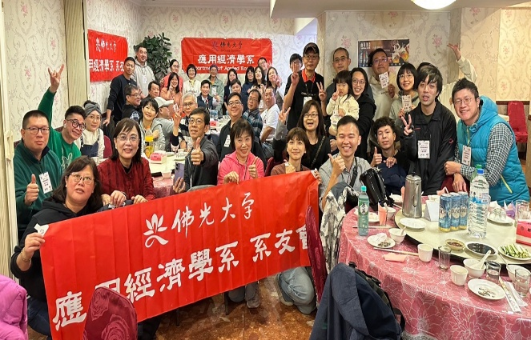 | 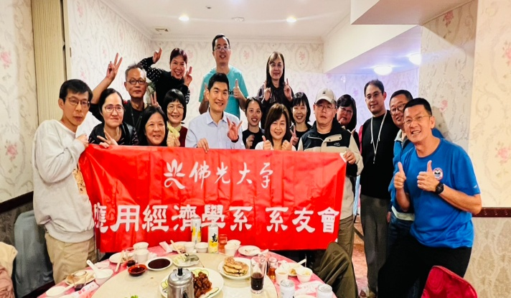
民國113年舉辦 | 民國114年舉辦

3-3-2 對外資源開發之精進策略
一、整合產學合作與學術交流，提升外部資源連結與研究外溢效益
在既有產學合作與研討會辦理基礎上，整合教師研究能量與外部合作資源，推動以團隊方式共同提案及參與國內、外學術研討會；並持續強化研討會成果，轉化為期刊論文或產學合作案之方向，以期提升計畫通過率、學術發表、與實務應用效益。
二、建立職場體驗品質回饋與精進機制
在既有職場體驗合作基礎上，建置學生與企業雙向回饋制度，並定期檢視職場體驗內容與學習成效。持續滾動修正合作模式，以強化職場體驗課程之教學品質與實務能力培育成效。
三、強化高中端鏈結之制度化經營與招生轉化
由單次活動參與，部分轉為「重點學校長期經營」，建立固定合作窗口與回訪機制（如跨年度中大銜接課程）；此外，由課程體驗、招生說明、甄試輔導、與模擬面試等，提升實際招生成效。
四、整合推廣教育與系友資源，形成外部資源循環體系
持續以碩士學分班為核心，結合系友網絡與在職生口碑推薦，發展穩定生源與資源回流機制。不斷透過系友講座、企業連結、與捐助支持，形成「招生－培育－回饋」之良性循環，強化系所品牌與永續發展。

伍、構面四自我改善與永續經營
4-1 自我改善機制之建立及其運作情形
在高等教育強調內部品質保證 (internal quality assurance, IQA) 之趨勢下，自我改善機制已由傳統評鑑回應工具，轉化為推動教學品質、學生學習成效與人才培育價值之核心治理機制。IQA本質在於透過持續性的監測、評估、與回饋，形成「品質文化」並促進教育品質精進。本校已建置「自我改善與永續經營機制」（詳見圖4-1-1）。

圖4-1-1 本校自我改善與永續經營機制

而本系之自我改善機制係以本校的「自我改善與永續經營機制」為基礎，依據「PDCA（計畫-執行-檢核-行動）品質循環」× KPI（關鍵績效指標）」×「VAI（價值增值）」，將品質確保與人才培育成效緊密連結。透過此機制，不僅確保教育品質，更能保證學生在校期間之能力轉化。
4-1-1 自我改善機制之建立
在少子化與產業快速轉型的挑戰下，本系將自我改善機制視為確保教育品質與永續發展的核心動能，並以品質保證理念建構結構嚴謹、實證導向之體系，整合校院發展目標，導入KPI與VAI雙軌檢核。前者聚焦招生率、在學穩定度、教師研發、及經費執行等量化指標，透過會議機制進行數據追蹤，並於PDCA循環中即時修正，以維持辦學績效；後者則強調學生自入學至畢業之成長幅度，檢視其跨域能力、研究能力、及就業與升學表現，補足量化指標不足，彰顯教育歷程之實質價值，進而形成兼具效率與深度的持續改善機制。
在制度面上，決策與檢核機制內建於日常系務運作之中，以系務會議為核心決策平臺，統整課程委員會定期就教學品質、課程規劃、與學生學習成效進行檢討，強化即時檢核與滾動修正之功能，形成內建式持續改善體系。透過每學期至少召開 4 次系務會議之高頻率溝通，落實PDCA之品保循環。
在檢核機制上，本系進一步導入KPI與VAI雙軌指標，前者用於確保辦學資源的基礎穩健。透過對招生註冊率、就學穩定度、教師研究產出等數據的即時監測，掌握辦學績效之達成情形；後者則著重學生能力之價值增值，檢視學生「進來與出去」之間的專業位階提升，如跨域技能獲取、學術位階攀升、及職涯身分轉化等。當 KPI 或 VAI 顯示成效落後目標值時，本系即透過會議進行落差分析，並據此啟動法規修正或資源重新配置。
本系以「應用導向」為發展主軸，強調課程內容與金融實務及數位經濟產業之緊密連結，並積極將生成式AI與數據分析工具融入教學，培養學生具備資料驅動決策能力；同時結合佛光大學「三好」教育理念，將品格教育融入專業培育歷程之中。整體而言，本系形塑出「專業能力、品格素養與跨域整合能力」兼備之人才培育模式，並透過完善之自我改善機制，持續精進教育品質與辦學成效。
4-1-2 自我改善機制之運作情形
綜整本系制度設計與實際運作，自我改善機制係以PDCA循環為核心主軸，並串聯系務行政、課程規劃、教學評量、與成果考核等面向，建構具體可運作之閉環 (closing the loop) 式品質精進體系。在規劃 (plan) 階段，本系以教育目標與核心能力為依據，透過系務會議與課程委員會進行整體發展方向與課程架構之擬定，並綜合考量產業發展趨勢（如AI應用、數位金融）、學生來源結構、畢業生流向與雇主回饋等多元資訊，據以規劃模組化與跨域整合課程；同時設定KPI（如註冊率、就學穩定率、教師研究產出、職場體驗人數）與VAI（如證照累積、AI能力認證、升學表現、學生學術活動參與等）作為品質檢核之基準。
在執行 (do) 階段，本系依規劃內容推動各項教學與輔導措施，包括專業模組化課程設計、跨領域學程、職場體驗制度（如擴增合作單位、帶薪體驗、及正職銜接等）、證照輔導機制，以及業師協同教學與產學合作課程，強化理論與實務之連結。同時，透過導生制度與學習輔導措施，協助學生適性發展與學習歷程規劃；教師端則透過教學創新、教材精進及研究投入，提升整體教學品質與學術能量。諸多KPI 績效實例上，如本系碩士班及碩專班之新生註冊率連續達成 100% 滿招之優異表現；再者，本系曾於112學年度榮獲全校最佳就學穩定率；又如本系113學年學生證照考取數量為全校第一，皆體現本系教育品質與辦學成效。
VAI 價值增值方面，本系更有許多案例，成功將基礎學子轉化為具備研究能力的人才，如踴躍輔導之學、碩士升學，數位考取博士班或取得博士學位的研究生，多名研究生碩士論文成果成功發表於具匿名審查制度之專業期刊或研討會，以及學士班學生獲國科會大專學生研究計畫補助等等。而本系也致力於專業證照輔導與職場體驗制度，將學生轉化為金融產業願意聘用的專業人才。
在檢核 (check) 階段，本系建立多元且制度化之回饋與評估機制，以利害關係人為導向進行全面檢視。在學生端，透過每學期教學評量與開放式意見回饋，掌握教學現場狀況；在成果端，運用畢業生流向調查與就業統計資料，了解學生升學與就業表現；在產業端，蒐集雇主與業界委員意見，檢視課程與職場所需能力之契合度；在治理端，則透過KPI執行成效與VAI指標分析，評估整體辦學績效與學生價值增值情形。此外，教師評鑑制度亦定期檢核教師於教學、研究、服務與輔導之表現，並透過訪談與回饋機制促進雙向溝通與持續精進。上述檢核結果皆回歸系務會議與課程委員會進行系統性檢討，確保資訊有效回饋至決策層。
在行動 (act) 階段，本系依據檢核結果進行具體改善措施，包括：課程面向持續調整與優化（如新增或強化AI、數位資訊、數據分析、與革新課程等）、制度面修正（如修訂職場體驗要點、調整修業規定、與課程結構等）、教學面精進（教師專業成長、教師社群、或針對新進教師課程教學領航等）、以及策略面優化（如精進招生策略與推動國際化交流）。例如，因應產業對數位能力需求提升，本系已逐步強化生成式AI相關課程與認證輔導，並透過學程3.0精簡課程與完善輔導機制，提升學生學習穩定度。
整體而言，本系自我改善機制已達制度化與常態化運作，各項會議（系務會議、課程委員會、教師評審機制）定期召開，並就修業規定、實習制度、招生策略、課程架構及教師聘任升等等議題進行滾動式檢討與修正，形成穩定且具回應力之治理模式。在數據化治理方面，透過KPI掌握辦學績效之「達成度」，並以VAI深化評估學生從「入學到畢業」之能力成長與身分轉化；例如，由無證照到多證照、由學習者轉化為具研究與實務能力之專業人才、以及進入知名金融機構就業等，皆具體展現本系教育之價值增值效果。
此外，本系自我改善機制具備高度彈性與前瞻性，能快速回應外部環境變遷（如AI與永續議題興起），並結合本校「三好」教育理念，將品格教育融入專業培育歷程，最終形塑出「專業能力、跨域整合能力與人文素養兼備」之人才培育模式。整體運作已形成「規劃—執行—檢核—改善」之良性循環，不僅確保辦學品質穩定提升，亦展現本系持續精進與永續發展之具體成效。

4-2 針對上一週期委辦或自辦自我評鑑所提改善建議之處理情形
本系依據上一週期委辦自我評鑑所提改善建議，建立系統化之回應與追蹤機制。評鑑結果公布後，即由系主任依其性質統籌召開系務會議或課程委員會，針對各構面改善建議彙整與分類，擬定改善期程（短、中、長期）與具體改善計畫 （策略與作法），進行追蹤改善。關於各項建議之處理情形，首先，呈報111學年度第4次行政會議進行確認及追蹤列管；爾後，各項建議改善執行之第一次追蹤情形（至112年5月）再經111學年度第7次行政會議確認持續追蹤或解除列管，並於112學年度第4次行政會議第二次追蹤（至112年12月），以確保改善措施之落實與成效。除了構面三項次1建議事項外，各項建議之執行情形，均已於本次追蹤中完成改善並解除列管。關於本系上一週期自我評鑑各項建議、具體改善策略、執行、追蹤、及列管等情形，請詳見附件4-2-1（部分項次因屬校級制度層面或短期立即改善，故未列於該附件中。完整改善建議事項之執行情形追蹤，詳見附件1-2-2）。至於構面三項次1建議事項執行情形，亦於第三次追蹤（至113年5月）後經由教務處主管會議（113年5月21日）確認解除列管（詳見附件4-2-2）。有關本系上一週期自我評鑑改善建議處理流程，如圖4-2-1所示。

圖4-2-1 本系上一週期自我評鑑改善建議處理流程圖
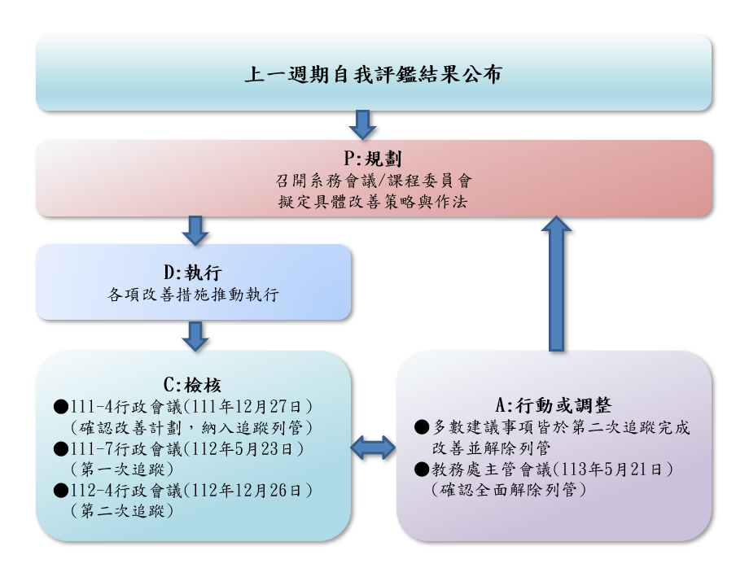

本系以品質保證理念建構結構嚴謹、實證導向之體系，整合校院發展目標，將評鑑建議納入課程規劃、學生輔導、與資源配置之決策依據，以及配合本校教務處建立「評鑑改善執行情形追蹤表」進行列管，透過PDCA之循環機制，定期於系務會議追蹤辦理情形，落實品質保證精神。底下，針對前次評鑑各構面之建議改善情形，依四大構面大致說明如下（附件4-2-1及附件4-2-2）：
一、構面一目標與發展
（一）落實導師輔導，有效提升學生就學穩定度及退學率（項次4、項次5）。本系更於112學年度榮獲全校最佳就學穩定率。
（二）統籌運用系所研發經費辦理學術及實務型講座，持續推動專業證照輔導，以強化理論與實務之連結，提升學生職涯競爭力（項次1、項次3）。本系113學年學生證照考取數量全校第一。
（三）除商管英文課程外，經濟學（一、二）、企業資產評價、與金融市場與機構管理等課程持續申請「英語教學融入課程計畫」（項次7）。
二、構面二教學與學習
多元辦理各類財經與職場實務講座，以充實學生實務能力，並積極拓展職場體驗合作企業，同時強化國際商務學程之師資條件（項次2、項次3、項次7）。
三、構面三辦學績效
（一）持續鼓勵教師學術發表及申請專題研究計畫，保有穩定之學術量能（項次1、項次2）。詳見核心指標3-2。
（二）落實導生之選課及生活輔導，強化導師對導生情況之掌握，並以系務會議交流掌握各輔導項目之輔導成效（項次5）。
四、構面四自我改善
本系配合校級追蹤流程持續檢視改善情形外，也不定期在每學期的系所會議及系所課程委員會分項討論，納入內部控制流程，形成PDCA檢討機制（項次1）。
整體而言，本系已將前次評鑑建議有效轉化為具體改善行動，並進一步制度化為課程發展與系務治理之重要依據。透過持續追蹤與滾動修正，不僅提升學生學習成效與就業競爭力，亦強化本系「跨域整合、實務導向」之辦學特色，逐步提升辦學品質與學生學習成效。
4-3 資訊公開與各項回饋意見之蒐集、分析及運用
資訊公開是系所對社會及利害關係人負責的首要表現。本系為落實辦學透明化與品質保證機制，積極推動資訊公開與多元利害關係人回饋意見之蒐集與運用，建構「資訊公開—意見蒐集—資料分析—決策回饋」之系統化運作機制。相關資訊透過系網站、課程平臺、及各項公告管道公開揭露，使師生與利害關係人充分掌握本系發展現況。
一、資訊公開之機制
本系將官方網站定位為「資訊公開之法定唯一來源」，由行政助理與專人定期維護。公開內容包含：
- 教育目標與核心能力：明確標註各學制（學士、碩士、碩專）之內容。
- 課程地圖與修業法規：提供各學年度入學學生之課程規劃表，並將修業規則透明化，避免學生因資訊落差影響權益。
- 師資能量與研發成果：詳列教師之專業領域、期刊發表、研討會及產學合作計畫，展現學術實力之透明度。
- 招生資訊、學生事務、及學生學習成效：如各學制招生考試資訊、職場體驗、獎助學金和國際交流申請資訊、學生證照與就業表現、特殊事蹟、及榮譽榜等。
- 各類校系相關消息、新聞、與訊息公告等。
此外，為因應數位時代之需求，本系輔以社交媒體（Facebook 粉絲專頁、Instagram、Line 群組）進行非正式但高頻率的資訊公開。例如，針對招生資訊、學系特色影片、競賽喜報（如學生獲社團評鑑全國獎項）、及職場體驗資訊等進行即時發布。透過「正式法規網站化、動態成果社群化」的多元公開管道，使利害關係人能即時掌握本系辦學資訊，有效提升資訊透明度與信任度。
二、回饋意見蒐集之機制
本系執行一套系統化的回饋意見蒐集機制，對象涵蓋在校生、畢業系友及用人企業（雇主），從內部與外部兩個維度進行辦學品質之全面診斷。
1. 學生面
- 期中/期末教學評量：每學期透過校務系統實施教學評量制度，透過全校性標準化問卷收集學生對課程內容、教師教學方式與學習成效之意見，並將結果回饋授課教師及系上作為教學改進依據，以持續精進教學品質與學習成效，形成穩定且制度化之回饋機制。
- 導師與班會意見反映：透過導師制度與定期班會運作，建立師生面對面溝通管道，蒐集學生對課程學習、校園適應及資源需求等即時性意見，並由導師彙整回報系上，作為教學與行政事務調整之重要依據，強化回饋之即時性與互動性。
- 系學會與會員大會意見反映：本系透過系學會作為學生自治與溝通平臺，並於定期會員大會蒐集學生對課程、活動及學習環境之意見，作為系上決策與改進之參考。系學會亦扮演學生與系上之橋樑，有助於彙整學生需求與促進雙向溝通，提升回饋機制之代表性與整體性。
- 學生代表參與系務決策：系務會議與系課程委員會固定邀請學生代表列席，直接聽取學生對行政管理與課程調整之第一線建言。
- 招生座談與新生說明會：本系於各招生宣傳場合與考生及家長進行面對面交流，了解其就學需求與期待；並於新生入學時辦理新生說明會，說明本系教育目標、課程規劃與學習資源，透過現場互動蒐集新生對課程安排與學習需求之初步意見，協助其適應學習環境，並作為後續教學與輔導機制調整之參考。
2. 畢業生與校友
本系依教育部規範辦理畢業生流向調查，持續蒐集並分析畢業生升學、就業及職涯發展資料，作為檢視人才培育成效之依據；同時透過校友聯繫與訪談機制，蒐集其對專業能力培育與課程實用性之回饋，據以回饋課程規劃與教育目標檢討，落實課程持續改善與職場接軌。
3. 產業與雇主
本系透過雇主滿意度調查及合作職場體驗單位（如聯邦銀行、永豐銀行、康和期貨等）回饋機制，系統性蒐集產業端對畢業生專業能力、工作態度與實務表現之評價，並將相關意見納入課程委員會進行分析與回饋運用，作為檢視人才培育成效及精進課程規劃之依據，以持續強化課程與產業需求之接軌。
4. 教師與行政
- 系務會議討論：本系定期召開系務會議，教師之間針對教學實施情形、學生學習成效及各項回饋資料進行交流討論，並形成具體改善措施，作為系務運作與品質精進之重要決策依據。
- 課程委員會與教學精進回饋：透過課程委員會機制，本系定期檢視課程架構與內容，並綜整學生、校友及產業回饋意見，進行課程調整或增刪，以確保課程設計符合教育目標與外部需求趨勢。
三、資料分析機制
本系針對各項蒐集之回饋資料，進行定期且有系統之整理與分析。首先，就教學評量結果進行基本統計分析，包含平均分數及歷年趨勢變化，以了解整體教學情形；其次，針對各類問卷資料進行滿意度與重點指標之整理，以掌握學生對課程與學習環境之看法。除了進行整體統計分析外，本系亦重視學生文字意見之回饋處理。針對學生所提出之具體課程建議與意見（著重在教學方式、課程內容、及學習資源等面向），均由授課教師逐一檢視並提出回應與改善作法；同時，由系主任進行後續檢核，確認教師回應情形及相關改善措施之落實狀況。
除教學評量與各項回饋資料外，本系亦持續關注學生註冊率、休退學、及延畢率等關鍵學習歷程指標，定期彙整與檢視各年級學生之在學穩定度與修業進展情形。針對有延畢或中斷學習風險之學生，本系結合導師制度與輔導機制，提供必要之學習與修課建議，並於相關會議中進行討論與追蹤，以作為課程安排調整與學生支持措施精進之參考。
此外，本系彙整畢業生流向調查及雇主回饋資料，進行對照分析，以了解學生能力與職場需求之差異。上述分析結果亦提送相關會議（系務會議、課程委員會）進行討論，作為課程調整、教學改進及輔導措施規劃之參考，逐步落實以資料為基礎之持續改善機制。
四、回饋意見運用情形
本系針對教學評量、課程回饋、師生座談、畢業生流向及利害關係人意見等多元資料，進行系統化分析，並透過系務會議、課程委員會、及相關機制加以運用，形成「回饋—分析—決策—改善」之閉環管理模式，以持續精進教學品質與系務發展。一些實際案例，列舉如下。
- 課程調整：本系依據學生學習背景、學習成效及產業趨勢，具體調整課程規劃與內容修正。例如，考量應用經濟領域對數學能力之需求以實務應用為主，且本系學生多非數理導向背景，故自114學年度起將傳統經濟學系原設定6學分之「微積分（一、二）」，調整為3學分之「商用微積分」，著重於微分與積分在經濟與商業決策之應用。再者，為強化學生資料應用與分析能力，亦將原6學分之「統計學（一、二）」調整為3學分之「統計學」與3學分之「財經數據分析應用」；前者奠定統計方法基礎，後者聚焦財經資料處理及分析應用，使學生能將統計知識實際運用於財經問題分析與決策情境（附件4-3-1，應用經濟學系113-1課程委員會會議紀錄）。
而隨著數位科技快速發展，數位金融與AI已成為產業核心趨勢。本系亦於111-1課程委員會決議增設「智慧商務科技導論」課程（附件4-3-2，應用經濟學系111-1課程委員會會議紀錄），並自114學年度起分別將「商務軟體應用」及「行銷企劃實務」調整為「商務軟體AI應用」與「AI行銷企劃實務」，並增設「數位金融與AI應用」（附件4-3-3，應用經濟學系114-2課程委員會會議紀錄）。另外，也鼓勵其他核心課程融入生成式 AI應用，如113學年「行銷企劃實務」課程便有19位修課學生通過TBSA商務企劃能力初級檢定，而114學年「統計學一」更實際輔導修課學生集體取得資策會 AI 認證等。本系透過課程調整積極回應數位金融與人工智慧之發展趨勢，將科技應用能力融入專業培育。
- 職場體驗：本系為持續提供學生更多元且務實之職場體驗機會，積極拓展與不同領域企業之合作關係，以增加實習類型與職務內容之多樣性。另外，為確保學生具備進入職場體驗場域之基本職場素養與實務應用能力，本系於系級會議通過將「職場實務專題」課程納為職場體驗前的必修課程，以提升學生進入實習場域之適應力與學習成效。
- 教學精進：本系將教學評量與學生文字意見作為教師教學精進之重要依據，文字意見須由授課教師逐項回應，系主任進行後續檢核。另透過教學分享與教師社群活動，促進教學經驗交流與持續精進。
- 招生策略：因應少子化與高等教育招生競爭日益加劇之趨勢，本系透過系務會議機制，將招生策略檢討列為常設且重要之討論事項，定期檢視招生成效與外部環境變化，並據以滾動修正招生作為。經會議決議，除積極經營Facebook、Instagram等社群平臺及系友Line群組，以強化關係行銷與口碑傳播外，亦同步發展多元宣傳文宣及特色短影音內容，透過故事化與視覺化呈現本系教學亮點與學習成果；再者，也持續增設中大銜接課程（如蘭陽女中及宜蘭高中微課程，金陵女中與育成高中之多元選修課程等），以拓展潛在生源接觸管道、提升本系能見度及招生效益。本系109-114 學年度學士班、碩士班、碩專班合計平均註冊率回升至 88% 以上。
另也例如在蒐集高中端自然類組與社會類組考生比重變化趨勢後，本系115學年國際商務組個人申請第一階段改設英文底標為檢定科目，以期擴大篩選對象；而115學年該組第一階段篩選人數亦提升至4.29倍（114學年不到2倍率）。透過數據趨勢分析，本系財務金融組在116學年分科測驗也將嘗試採計數學B，以拓展潛在生源並提升招生競爭力。
整體而言，本系已將各項回饋意見具體落實於課程設計、教學精進、學生輔導與系務決策之中，並形成可循環、可追蹤之品質改善機制，不僅提升教學品質與學習成效，亦有效強化系務治理與決策支持功能。

4-4 針對經營上可能發生的問題或困難點之預先檢視、評估與處理
近年來，在少子化趨勢持續加劇，加以人工智慧技術快速發展與廣泛應用，臺灣高等教育整體環境正面臨結構性轉變與經營壓力，本系亦無可避免地受到影響。除高教環境造成生源減少所帶來之衝擊外，本系所屬學科領域與相關科系間之性質重疊，亦使經營面臨更高競爭壓力與挑戰。綜整而言，本系在經營上之主要問題與困難，包含招生不易與註冊率下滑、學科吸引力相對弱化、課程轉型與師資結構調整之需求、實習媒合與產學合作推動之限制，以及學用落差與企業選才偏好差異等面向。針對上述各項挑戰，底下依不同學制之特性，進行系統性之預先檢視、評估與因應規劃，分別說明如下：
一、學士班
隨著少子化趨勢持續加劇，學士班生源首當其衝；加以校方訂有嚴謹之續招標準，使經營挑戰更形嚴峻，需優先因應與策略調整。
    - 招生困難與註冊率下降
少子化持續加劇，加以社會長期存在「先公後私」之就學選擇觀念，使學生多優先選擇公立大學，致使其錄取門檻逐步下修；相對之下，私立大學招生缺額擴大，整體面臨更為嚴峻之招生壓力。儘管本校提供學費優待（如大一免學雜費，大二至大四加碼補助助學金 2.5 萬），但在地處宜蘭礁溪林美山上，交通不便，而且是新設學校，著實不易吸引新生就讀。對此，本系擬訂幾點處理方向，包含：強化「實務導向」與「跨域整合」課程、發揮「公益與獎助」品牌優勢、精準行銷與生源開拓，以及提升學生「學習成效」與「幸福感」，分別說明如下：
- 強化「實務導向」與「跨域整合」課程：學分學程化為本校的特色，具體精神為模組化教學，依據「佛光大學學分學程實施辦法」第五條第一款學生畢業必須修滿「跨領域學程」24學分，其中分為「AI或永續學程」及「銜接就業學程」。就本系之專業選修課程而言，也進一步深化數位經濟與 AI 數據分析課程，將傳統經濟理論轉化為可應用於金融科技 (FinTech) 的實務技能。其次，本系非常重視證照與就業接軌，針對學生最關心的出路，持續推動金融服務、金融證照考試等輔導，已有顯著成效。另外，本系更開放24學分的自由選修學分課程，學生可自由選擇外系學程課程，提升自身之跨域整合應用能力。
- 發揮「公益與獎助」品牌優勢：積極宣傳「國立大學收費」政策，加上政府的補助後，本校學生的學雜費政策是「大一免學雜費，大二至大四加碼補助助學金2.5萬」。其次，強化經濟及文化不利學生支持系統，落實「百萬人興學」的精神，提供經濟不利學生完善的課業與生活輔導，建立「低入學成本、高教育價值」的口碑。
- 精準行銷與生源開拓：透過多元社群平臺與數位媒體，系統性呈現學生競賽成果、證照表現、及教學創新亮點，強化品牌識別並凸顯辦學特色。在生源策略上，除穩固高中應屆畢業生來源外，亦積極拓展多元生源，推動全齡學習，吸引有職涯轉型或跨域進修需求之在職與社會人士。另配合本校114-118學年度中程校務發展計畫，規劃並推動國際招生布局，以多元化生源結構，逐步緩解國內生源不足之壓力。
- 提升學生「學習成效」與「幸福感」：本校具備低生師比之教學優勢，能提供高互動且個別化之學習支持。本系透過導師制度之運作與深度經營，強化師生關係與學習關懷，提供學生在學業、職涯與生活面向之全方位輔導，以有效降低休退學率並提升就學穩定性。此外，本校已通過第三週期大學校院校務評鑑（效期六年），顯示整體辦學品質具一定水準與外部認證基礎；本系教師亦持續投入教學精進與創新，確保學生學習成果與教學品質之持續提升。
    - 學科性質重疊與吸引力下降
在 AI 浪潮之下，「重理工輕人文」的趨勢更加明顯。相較於「人工智慧」、「半導體」等熱門理工科系，經濟學等純社會科學，對學生的吸引力已逐年減弱。就國立大學而言，經濟學可能是熱門的科系，但在私立學校中多被視為非熱門科系，還要面對科技大學或商管學院其他性質相近科系的競爭，使得招生更加困難。
面對學科性質重疊與吸引力下降之挑戰，本系以「強化應用導向、建立差異定位」為核心策略，強調培養學生運用經濟學進行分析與決策之能力，以區隔於其他商管相關學系。具體作法包括推動「經濟＋數據科學」及「經濟＋ESG」等跨域課程，並結合行為經濟學與AI轉型應用，強化理論與實務連結。同時，本系建立證照輔導機制，系統性推動學生考取財經專業證照，落實「學中做、做中學」，使學生於在學期間累積具體成果，提升專業能力與就業競爭力。透過跨域課程、應用導向教學及證照輔導之整合推動，本系確立培養具經濟分析能力之決策人才的核心定位，並逐步提升學系吸引力。
    - 課程轉型與師資調整
招生困難下，本系課程與師資面臨雙重挑戰。招生不易使私立大學在聘用教師上受限，導致師資結構老化與流失，進而衝擊教學品質。同時，頻繁課程調整（如全英文授課及數位轉型）亦增加教師負荷與專業壓力。本系推動由「純學理」向「學程化與證照化」邁進，透過模組化課程設計，將證照與實務結合，並強化跨域整合，以提升問題導向學習 (PBL) 能力與學生學習彈性。在師資調整方面，本系倡導教師由「知識傳授者」轉型為「引路人與實踐者」，鼓勵教師深化研究以接軌時代發展，並引入各類財經實務型講座以補足實務操作不足。同時，為強化教學知能，尤其是 AI 與數位科技相關領域，本校114學年度修訂教師評鑑辦法，新增「每學期參與校內外『AI融入課程教學』研習課程至少4小時」之評鑑項目，確保課程轉型與師資提升同步推動，維持教學品質與學生學習成效。
    - 實務能力養成與職場銜接
由於學生對就業導向與職涯銜接的高度期待，以及地理位置非都會區與企業偏好國立或老牌私校畢業生等結構性挑戰，本系以「實務能力養成與職場銜接」為核心策略，系統性整合課程、證照與推動產學合作。首先，透過系上職場體驗合作企業，鏈結在地產業，強化實作場域，縮短學習與應用之距離；課程設計導入證照導向與個案導向教學，從傳統「黑板經濟學」轉向「數據實戰力」，使學生於畢業前即具備資料分析、數位金融、與商務決策等關鍵職能。其次，輔以跨領域學程與彈性學習課程之參與機會，適度引導學生接觸各類實務議題，累積問題解決與團隊合作經驗。最後，藉由導師制度串聯校內外實作資源，強化學習歷程與職涯發展之連續性。本系積極回應學生就業導向之需求，亦致力培育兼具專業素養與人文關懷之「有溫度」決策型人才，體現佛光大學三生教育與三好AI之辦學特色，進而建立鮮明之差異化競爭優勢。
二、碩士班
本系碩士班未來經營之核心風險在於生源結構之高度內生性。本系碩士班主要以本系學士班學生為主要來源，並採行五年一貫學碩士制度，故招生上常因學士班招生人數下滑而受到遞延影響。基此，本系除持續強化學士班招生策略與特色塑造，以穩定基礎生源外，亦同步推動碩士班學生的帶薪實習（職場體驗），強化學、碩士一貫修讀的就讀誘因與就業對接完整性。透過課程差異化與實務導向之深化，提升本系碩士班之市場辨識度，藉以在整體高教環境變動中維持一定之招生韌性與經營穩定性。
三、碩專班
本系碩士在職專班之經營挑戰，除受本校地理位置因素影響外，亦在於社會人士進修管道日益多元，學習選擇高度彈性化，致使招生環境競爭加劇且充滿不確定性。此外，在職學生普遍需同時兼顧工作、家庭與學業，多重角色壓力下，易影響其報考意願與就讀穩定度。針對上述情境，本系已進行前瞻性檢視並據以調整經營策略。首先，在教學與輔導面，強調以「班級經營」為核心之支持機制，營造同儕互動與學習凝聚力；並結合「適性化論文指導」，依學生職涯背景與需求設計具實務連結之研究主題，以提升學習動機與完成效益。其次，在招生策略上，積極拓展多元生源，不侷限於在地區域，透過系友網絡、業界合作關係、及跨區宣傳機制，擴大潛在報考族群之接觸範疇。再者，持續精進教學品質與學習支持系統，藉由歷屆學生之學習成果與正向回饋，逐步累積口碑效應，形塑「口碑相傳」之穩定招生動能。

4-5 永續經營策略之研訂與執行情形
近年來少子化嚴峻挑戰下，註冊學生人數成為中、後段私立大學能否永續生存的關鍵；面對生源壓力下，「活絡招生策略與作為」一直為本校主要校務發展目標。誠如本校前校長楊朝祥博士經常提及的一句話：「萬事莫如招生急」。再如本校前副校長藍順德博士，也曾語重心長地強調，辦學應回歸到教育的本質：「有學生」。同樣的，前任校長何卓飛博士任內，也將「開發生源」明列為重點目標之一。現任校長趙涵㨗博士所提出的校務治理與發展策略包含：品牌營造、生源拓展、加強國際化、提升世界大學排名、AI 跨域整合、人才養成、數位學習，以及終生學習等八大項，都直接或間接與招生有關；可見對趙校長而言，招生也是重中之重。因此，校內系所為招生的第一線單位，所承受之重擔可見一般。
這是因為一旦招生出現狀況，不論本系過去經歷或其他校系的經驗可知，教學單位勢將被動地提出檢討，調整組織、課程等，而衝擊各項系務、課務、學生事務運作、及人心安定；課程規劃在外部因素驅動下之被動調整，更導致學生學習路徑產生混亂。故近年本系形成優先穩定招生之共識，在既有基礎下「穩定中求發展」。將招生視作對社會宣傳本系特色的工作，也從面對生源端來瞭解大眾對人才培育之訴求，幫助學系獲悉未來發展的重點訊息，由外而內相輔相成。換言之，招生工作將轉化為本系自我檢視及改善的正向動力。因此，研擬系統性的招生策略，成為本系對內有利永續發展之做法。各學制招生措施分述如下：
一、學士班
本系學士班招生工作，主要依循本校招生事務處統籌指派，如校系、學群介紹、生涯輔導講座、模擬面試、甄試輔導、地區招生夥伴餐會、及大學博覽會等。然而，經濟學多半給人數理且實用性低的刻板印象；本系要能穩定生源，則應更主動積極地與接洽友好高中，以多元方式推銷本系學理與實務並重的優點及校系知名度。例如，入班宣導活動、中大銜接課程、學測輔導、高中端到系一日體驗參訪活動、以及小天使（優秀同學）回高中母校學習經驗分享等。相關活動照片舉例如圖4-5-1至圖4-5-2。此外，本系也在大學個人申請入學第一階段放榜後，與考生及家長保持密切聯繫，並辦理數場見面會（茶話會）及線上備審資料甄試輔導等，幫助考生及家長更加知悉本系優點與其他志願校系概況。本系自辦相關新生見面會活動如圖4-5-3所列舉。

圖4-5-1 本系辦理中大銜接課程
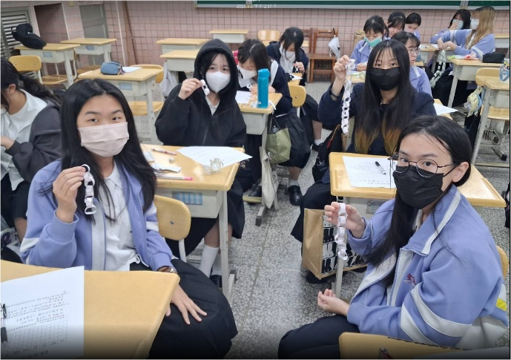 | 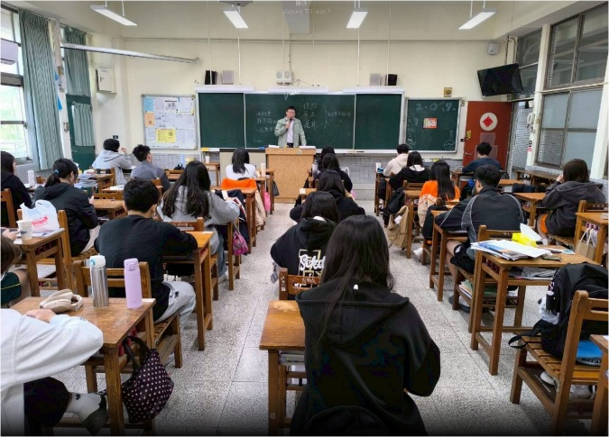
金陵女中 | 育成高中

本系特訂有「應用經濟學系新生入學激勵要點」（附件4-5-1），透過大學「繁星推薦入學」或「分科測驗入學」新生給予相關獎勵金；此外，本系系務會議也會視各學年度情況，討論「個人申請入學」或其他獎勵金方案。例如，112學年新生若以「分科測驗」第一志願填選本系，則額外再提高激勵金額（附件4-5-2，應用經濟學系111 學年度第 10 次系務會議記錄）；另外，本系自113學年也嘗試透過在校生推薦獎勵機制（附件0-7），以同儕影響與系所認同感等誘因，強化招生生源。

圖4-5-2 本系辦理優秀同學回高中母校分享
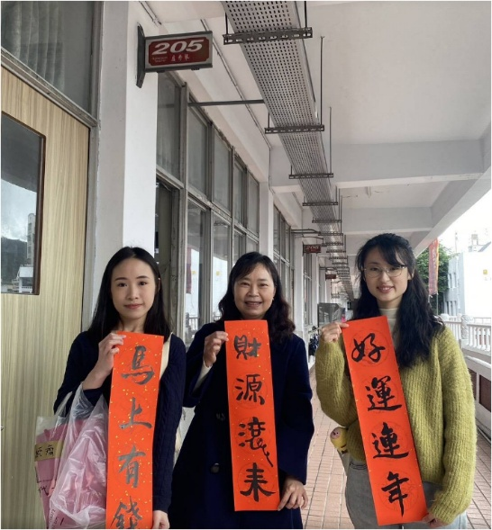 | 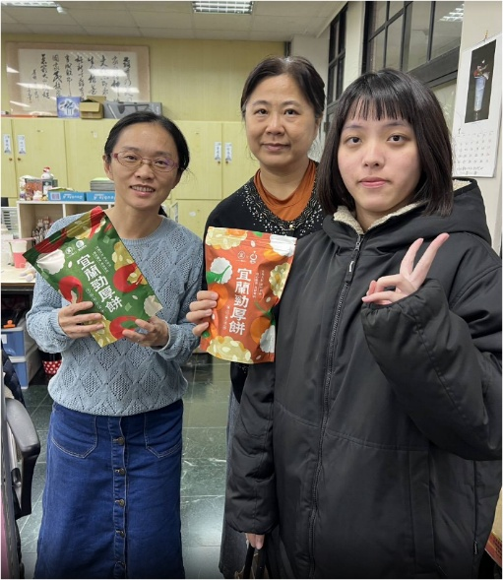
基隆女中 | 宜蘭高商

圖4-5-3 本系辦理考生及家長見面會
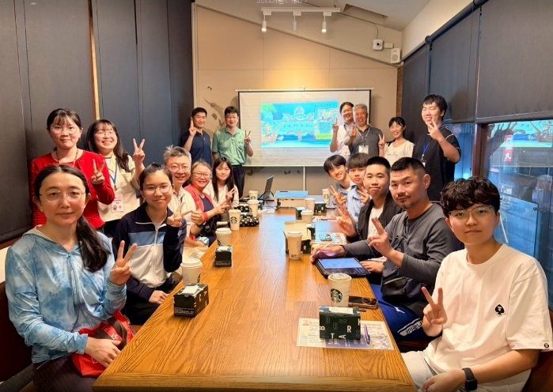 | 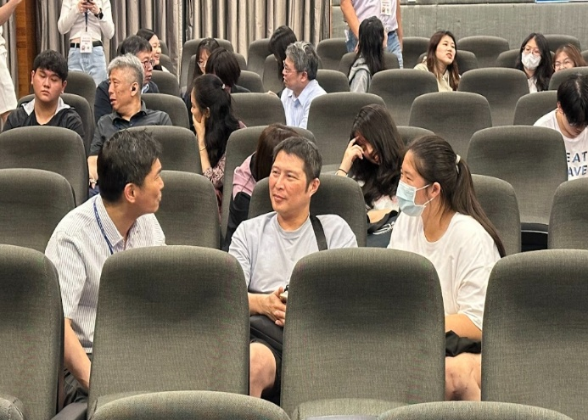

二、碩士班
本系碩士班主要生源為本校申請「五年修讀學、碩士學位」之本系（或外系）學生，及部份外校學生或在職進修人士。本校提供「五年修讀學、碩士學位獎學金」及「星雲獎學金」作為誘因（附件4-5-3，佛光大學碩士班優秀學生獎學金辦法），吸引系上應屆畢業學生就讀本校碩士班。而本系更額外頒給升學「獎學金」（附件4-5-4，應用經濟學系學生五年修讀學、碩士學位要點）。除了導師積極投入分析及輔導、鼓勵本系應屆畢業學生報考碩士班外，近年，亦同步推動碩士班學生的帶薪實習（職場體驗），兼顧升學與就業銜接，加深學生就讀意願。
三、碩士在職專班
本系碩專班招收在職進修人士，儘管長期深耕經營下已有良好口碑，但仍須積極投入方能維持相當規模。近年來面臨眾多競爭及宜蘭當地市場飽和，本系主要是向北、中部地區拓展生源。策略上本系透過辦理推廣教育，在臺北市開設碩士學分班。碩專班生源來自社會各領域人士，雖然大多非商科相關背景，卻也相對理解經濟學的跨領域實用性。首先，透過碩士學分班課程，能幫助學員克服進入門檻，銜接正式入學後的專業課程及論文撰寫；再者，本校地處偏遠且假日交通雍塞，臺北碩士學分班也能適度減輕學員正式入學後的通勤代價及縮短修業年限。本系112學年度向臺北市松山高中租借場地開班，113-1至114-1學年則向愛蘇活教育訓練中心租借場地，114-2學年則改向臺北市松山區公所租借松基教室。本系碩士學分班學生的課堂參與情形如圖4-5-4所列舉。

圖4-5-4 本系碩士學分班學生課堂參與情形
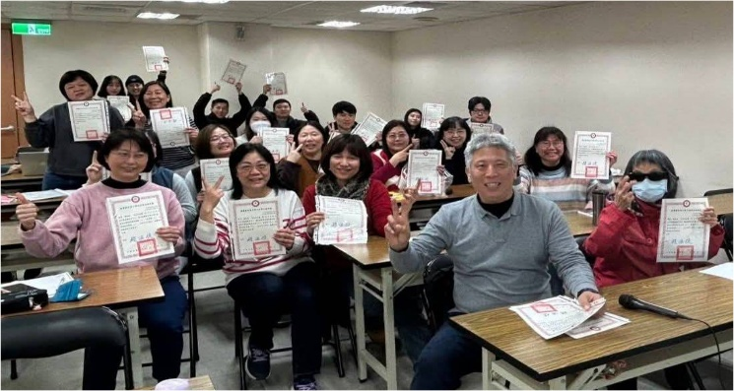 | 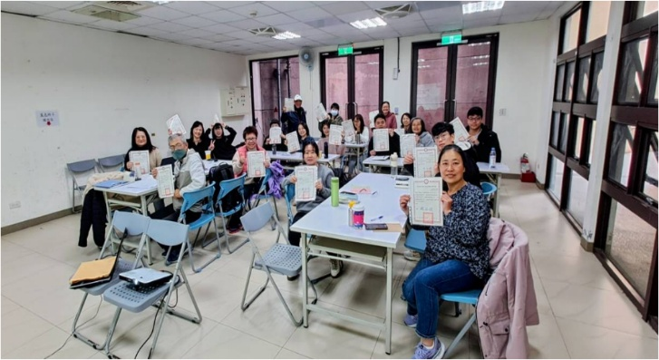
愛蘇活教育訓練中心 | 北市松山區公所松基教室

本校為拓展新南向國家生源，已跟多個校外單位合作辦理境外招生，包括海外聯合招生委員會（著重在馬來西亞、印尼、香港、澳門、緬甸）及印尼海外教育中心等，推行線上招生及博覽會。另也自行辦理馬來西亞與印尼線上招生說明會，藉由佛光山馬來西亞道場之教師分會，協助推廣本校。本系亦持續配合校級單位的規劃招收新南向國家學生。目前，在本系修讀學士班的有印尼籍僑生僑生葉清（112級）與葉彬文（114級）。111學年度則已有1位馬來西亞籍僑生楊庭鋒與1位印尼籍僑生葉灝鉢才（108級）畢業。最後，本系亦配合本校國際招生政策，申請與舊金山州立大學合作辦理學位專班計畫，目前已提交教育部審核中。

附件
（附件內容電子檔以USB隨身碟存取隨受評報告附送）
附件0-1，應用經濟學系114學年度第4次系務會議紀錄
附件0-2，佛光大學自我評鑑辦法
附件0-3，佛光大學114年第1次教學品保示範系所撰寫會議記錄
附件0-4，佛光大學大專校院教學品保服務計畫學校實務工作坊海報
附件0-5，應用經濟學系114學年度第5次系務會議紀錄
附件0-6，應用經濟學系114學年度第6次系務會議紀錄
附件0-7，應用經濟學系114學年度第7次系務會議紀錄
附件1-1-1，應用經濟學系113學年度第1次系務會議紀錄
附件1-2-1，佛光大學114-118學年度中程校務發展計畫書
附件1-2-2，第三週期大專校院教學品保服務計畫實地評鑑「待改善與建議事項」執行情形追蹤
附件1-3-1，應用經濟學系系務會議設置要點
附件1-3-2，應用經濟學系課程委員會設置要點
附件1-3-3，佛光大學系所圖書審議小組設置要點
附件1-3-4，佛光大學碩、博士班研究生學位考試辦法
附件1-3-5，佛光大學教學及行政主管遴選辦法
附件1-3-6，應用經濟學系112-113年度深耕計畫經費實際執行率一覽表
附件1-3-7，佛光大學專案教師進用辦法
附件1-4-1，佛光大學英語教學融入獎勵試行計畫
附件1-4-2，佛光大學與美國西來大學雙學位計畫實施及助學金辦法
附件1-4-3，佛光大學學生選派至大陸高校以外姐妹校擔任交換學生實施辦法
附件1-4-4，佛光大學學生選派至大陸高校擔任交換學生補助實施辦法
附件1-4-5，113-2學期「個人理財規劃」及「國際貿易理論與政策」課堂點名表
附件2-1-1，佛光大學教學意見調查結果輔導辦法
附件2-1-2，佛光大學教學優良教師遴選與獎勵辦法
附件2-1-3，佛光大學教學品質保證與精進檢核作業要點
附件2-1-4，佛光大學導師制實施辦法
附件2-2-1，佛光大學教師教學專業成長促進辦法
附件2-2-2，應用經濟學系教師112-114學年度參與校內外專業成長研習活動證明
附件2-2-3，佛光大學革新課程補助要點
附件2-2-4，佛光大學領航教師設置辦法
附件2-2-5，佛光大學教師評鑑辦法
附件2-3-1，佛光大學應用經濟學系系學會組織章程
附件2-5-1，佛光大學管理學院112-113學年課程架構表
附件2-5-2，佛光大學健康樂活暨管理學院113學年課程規劃表
附件2-5-3，佛光大學學分學程實施辦法
附件2-5-4，應用經濟學系112-114學年度學士班課程規劃表
附件2-5-5，應用經濟學系112-114學年度碩士班課程架構表
附件2-5-6，應用經濟學系112-114學年度碩士在職專班課程架構表
附件2-5-7，佛光大學健康樂活暨管理學院應用經濟學系114學年度學程審查意見表
附件2-6-1，佛光大學研究生學術研究倫理教育課程實施規則
附件2-6-2，應用經濟學系碩士班修業規定（112-114學年）
附件2-6-3，應用經濟學系碩士在職專班修業規定（112-114學年）
附件2-6-4，應用經濟學系112-113學年度研究生學位考試申請資料
附件3-1-1，佛光大學學生取得專業證照獎勵要點
附件3-1-2，佛光大學學生研究成果獎勵辦法
附件3-1-3，佛光大學學生職場體驗辦法
附件3-1-4，應用經濟學系職場體驗實施要點
附件3-1-5，113年畢業生流向調查暨雇主滿意度調查分析報告
附件3-2-1，佛光大學教師申請國科會研究獎勵作業辦法
附件3-2-2，佛光大學教師執行校外計畫獎勵辦法
附件3-3-1，佛光大學產學合作暨推廣教育收支管理辦法
附件4-2-1，應用經濟學系第三週期教學品保服務計畫實地評鑑「待改善與建議事項」執行情形第二次追蹤表(112-4行政會議確認)
附件4-2-2，應用經濟學系第三週期教學品保服務計畫實地評鑑「待改善與建議事項」執行情形第三次追蹤表（1130521教務處主管會議確認）
附件4-3-1，應用經濟學系113-1課程委員會會議紀錄
附件4-3-2，應用經濟學系111-1課程委員會會議紀錄
附件4-3-3，應用經濟學系114-2課程委員會會議紀錄
附件4-5-1，應用經濟學系新生入學激勵要點
附件4-5-2，應用經濟學系111 學年度第 10 次系務會議記錄
附件4-5-3，佛光大學碩士班優秀學生獎學金辦法
附件4-5-4，應用經濟學系學生五年修讀學、碩士學位要點

